Нижегородский кремль

Святослав Агафонов

Введение

Каменные стены, башни кремлей и крепостей, сохранившиеся в ряде городов Советской страны, стоят как немые свидетели трудного и тяжелого прошлого, невзгод, пережитых и преодоленных нашими предками, побед, одержанных ими, — всей нашей героической истории. Не может вызывать сомнений глубоко патриотический характер кремлевских сооружений, значение их как памятников истории, почти всегда связанных с теми или иными оборонительными войнами, с защитой народом своих суверенных прав от иноземных завоевателей. Но не менее значительны и чисто художественные качества кремлевских ансамблей — архитектура русских кремлей XV–XVII столетий (как и более старых) составляет яркую страницу в истории древнерусского зодчества.
Стены кремлей каменными ожерельями наброшены на прибрежные холмы Волги, Днепра, Москвы-реки. Этот образ, красочно передающий впечатление от мощной ограды, спускающейся к реке по живописным склонам береговых откосов, был издавна близок и понятен русским людям. Он в равной степени может относиться и к Московскому, и к Нижегородскому, и к Смоленскому кремлям.
Четыреста лет тому назад, как передают очевидцы, впервые применил такое сравнение Борис Годунов при рассказе царю Федору об укреплении Смоленска. Он говорил, что Смоленская стена будет ожерельем Руси на зависть врагам и на гордость Московскому государству. В его словах не было преувеличений — русские кремли не простая ограда, а высокохудожественное произведение, придающее единство целому городу. Стены кремля — это гигантская рама, но, будучи архитектурно связанными с заключенной внутри их застройкой, дополняют ее, еще более тесно вписывая дома, терема и церкви в окружающий природный пейзаж.
В архитектуре кремля органически соединились красота и жесткая целесообразность. Кремли составляли надежную защиту родины и в то же время служили ее украшением, прославляя не только силу, но и художественный талант ее сынов, способных и защищать себя от врагов, и творчески создавать новые жизненные ценности. Кремль, над стенами которого высились позолоченные главы и нарядные верхи городских строений, был для наших далеких предков священным символом родины.
При выборе места для кремля учитывалось наилучшее использование естественных природных рубежей в целях обороны. Поэтому обычно укрепления располагались на возвышенностях, защищенных излучинами рек или иными преградами. Таким образом, кремли уже по условиям своего естественного расположения всегда выделялись среди окружающего пейзажа, играя доминирующую роль в общей системе города. Поэтому же и в последующее время они сохраняют свое особое градостроительное значение.
Словом кремль обозначаются в русском языке в обычном смысле не только сами укрепления, но и весь ансамбль, заключенный внутри ограды из стен и башен и почти всегда составляющий композиционный центр города. Кремль, как особый организм, и сейчас может целиком входить в состав современного советского города одним из основных его компонентов, связывающим в единое целое новую застройку с историческим ядром.
Русский кремль — это не только оборонительное сооружение узко утилитарного назначения, не мрачный замок феодала, одним своим видом подавлявший живущих у подножья его стен горожан, но всегда живой центр целого края, наполненный жилыми, административными и общественными постройками, средоточие его реликвий, убежище окрестного населения при военных невзгодах. Это все придает архитектуре русских кремлей в значительной степени демократический характер.
Нижегородский кремль возник в XIII веке как укрепленный пункт, гарнизон которого оберегал от врагов место впадения Оки в Волгу. Под охраной кремля выросли посады и слободы. Ограды посадов, а по существу городские стены, представляют собой второй тип укреплений. Обычно в древнерусских городах они возводились деревянными по земляным валам. По мере роста населения посада появлялись новые концентрические линии валов и стен. Так, в нижегородской описи начала XVII века занесены две такие линии укреплений, причем известно, что защитные валы Нижегородского посада существовали еще в XIV веке.
Третьим типом укрепленных мест были монастыри, зачастую представляющие собой настоящие крепости с сильной артиллерией и гарнизоном профессиональных воинов. Многие монастыри занимали стратегически важные пункты, а пригородные нередко образовывали систему фортов, которые прикрывали подступы к городу в наиболее уязвимых направлениях, защищали слободы, лепившиеся у их стен. Можно считать, что таково было назначение и нижегородских монастырей — Печерского и Благовещенского, стоявших выше и ниже города по берегам рек.
Первые каменные крепости появились в разных странах и на различных континентах еще в период становления классового общества. Во времена средневековья и на Западе, и у нас на Руси крепости возводились с расчетом на пассивную оборону и использование естественных рубежей. Поэтому при любой возможности максимально сокращались оборонительные линии и применялся круговой план укрепленного пункта. Тактика захвата крепостей путем длительной осады во второй половине XIII века заменяется прямым штурмом с применением технических средств — камнемет-ных и стенобитных машин. С конца XIV века к ним присоединяется огнестрельная артиллерия. И если старые русские укрепления почти не имели башен, то со второй половины XIV столетия ими стали усиливать в первую очередь приступные стороны крепостей.
В период с XIV до конца XVI века развитие артиллерии внесло большие перемены в тактику нападения на укрепленные пункты. И уже в первой половине XV столетия на устройстве русских крепостей сказывается влияние нового оружия. План их все больше и больше основывается на сочетании прямых участков стен, как этого требовало внедрение принципа фланкирования, т. е. перекрестного обстрела подступов к стене из казематов, расположенных с ее обеих сторон. Последовательное проведение такой системы подняло каменное оборонное зодчество на более высокий уровень, заставило перейти к регулярным и полигональным планам крепостей.
Фланкирование вызвало и изобретение бастионов, может быть, впервые появившихся при обороне Табора в 1420 году, а в законченной форме — в Италии при укреплении Рима в 1455–1458 годах. Это была вершина средневековой системы строительства крепостей, одновременно знаменующая начало ее распада. Сооружения этого типа, вызвавшие со временем коренные изменения в оборонном деле, были воздвигнуты в Турине («Зеленый бастион», 1461), в замках Чивита Кастеллано (1494) и Неттуно (1501–1503). Успешно применяли эту систему в первой половине XVI века Антонио да Сангалло-младший, укреплявший Рим, и Микеле Санмикелли, строивший укрепления Вероны в 1530-е годы.
Во второй половине XV–XVI веке объединенное Москвой молодое Русское государство должно было принимать особые меры по защите от агрессии врагов. С конца XV века строительство новых и модернизация существовавших каменных крепостей стали проводиться в крупных масштабах и по общегосударственной программе. В первую очередь укрепления строились в наиболее значительных городах, стратегических пунктах, важных для обороны или служивших базами наступательных действий.
Каменные кремли и крепости, возводившиеся по всей стране, соединялись в единую цепь, одно из основных звеньев которой составила старая система каменных крепостей Северо-Западной Руси. Она сложилась в основном в XIV веке во времена самостоятельности Новгородско-Псковской земли, усиливалась и поддерживалась в боевой готовности. Обновление этих крепостей началось в первой половине XV века и было продолжено правительством централизованной Руси (Гдов, 1431; Ям, 1448; Копорье, 1448, 1508; Новгород, 1490; Орешек, 1507, и др.). Возводится крепость Ивангород (1492–1507), полностью перестраивается столичный Московский кремль (1485–1495). В 1500 году начинают строить кремль в Нижнем Новгороде. Он прикрывал Русь с востока со стороны Великого волжского пути, обеспечивал тыл при походах на Казанское ханство.
Далее сооружаются кремли, защищавшие южную границу страны: в Туле (1507–1520), Коломне (1525–1531), Зарайске (1528–1531), Серпухове (1556). Строительство каменных крепостей не прекращается и в последующее время — в Казани (1555–1594), Астрахани (1588), Смоленске (1597–1602). Многие монастыри укрепляются, становясь настоящими крепостями: Троице-Сергиева лавра (1540–1550), Соловецкий (1584), Кирилло-Белозерский (1557–1600) и другие. Ансамбли их замечательны цельностью архитектуры, являются гордостью русского народа и ценнейшим вкладом его в мировое зодчество.
В строительстве западноевропейских крепостей земляные валы и бастионы постепенно вытеснили каменные стены. И хотя укрепленный впервые исключительно земляными валами и рвами с водой нидерландский город Бреда получил такую защиту еще в 1533 году, а последующее развитие голландской фортификационной школы доказало ее надежность, по словам Ф. Энгельса, «понадобилось почти два столетия, чтобы искоренить эту приверженность к непокрытой землей каменной кладке».
Переходный период от средневекового оборонного зодчества к системам инженерной фортификации, где архитектура оказалась сведенной к минимуму, затянулся на весьма длительный срок. В течение его наряду с возведением укреплений нового типа со сложной системой бастионов и равелинов продолжали строиться каменные стены и башни в традициях средневекового оборонного зодчества. Постепенно их стали приспосабливать к новым методам организации обороны и возрастающей насыщенности огневыми средствами.
Такой как бы двойственный характер оборонного строительства XVI–XVII веков отмечается во всех европейских странах и объясняется в значительной степени тем, что укрепления средневекового типа долгое время оправдывали себя, сохраняли обороноспособность даже при бомбардировке тяжелой артиллерией. Русские каменные крепости и в XVII веке выдерживали длительные осады регулярных армий. Так, в 1608–1610 годах войска Яна Сапеги в течение 16 месяцев безуспешно осаждали Троице-Сергиеву лавру, а в 1668–1676 годах московские стрелецкие полки 8 лет стояли под стенами восставшего Соловецкого монастыря.
Наряду с каменными известное развитие получают крепости смешанного типа — земляные с каменными башнями, подобные Вязьме (1630), и чисто земляные — в Ростове Великом (1632), в Мурашкине — нижегородской вотчине боярина Б. М. Морозова (1660) и другие. Постройка каменных крепостей в России продолжалась вплоть до конца XVII века. И во все времена развития средневековой системы оборонного зодчества в большей части русских крепостей сохраняются деревянные стены, которые достаточно хорошо выдерживали обстрел тогдашней артиллерии. Ядра пробивали рубленные из бревен городни и тарасы и застревали в заполнявшей их земле.
После того как перестали строить крепости средневекового типа, над многими существовавшими тогда башнями были возведены высокие и крутые нарядные шатры, каменные или деревянные. Старые оборонительные сооружения теряли прежние утилитарные функции, становились лишь украшением города. В это время новый силуэт получил Московский кремль и столичные монастыри — Симонов, Донской, Новодевичий. За прошедшие 300 лет новая одежда кремлей сделалась настолько привычной, что забылась строгость простых шатровых покрытий, более органично связанных с формами каменных башен.
В течение трех веков дальнейшей жизни кремлей существование их в лучшем случае только терпели, считая простой обузой городского бюджета. Только в наше время отношение к памятникам истории и культуры коренным образом меняется. Они приобретают теперь новый смысл, не зависящий от возможности практического использования, связанный лишь с их эстетическим и воспитательным значением.
В ансамбле древнего кремля выражено реальное единство с родиной, с трудом и героической борьбой наших предков. Кроме того, в условиях индустриализации, бурного развития городских центров, массового строительства однотипных домов включение памятников архитектуры в новые ансамбли придает им своеобразие и масштабность, соизмеримость с человеком. Старинные сооружения должны играть активную роль во вновь создаваемых ансамблях, органическое сочетание современной застройки с сохранившимися памятниками старины — актуальная задача советских архитекторов. С другой стороны, памятникам древнего зодчества необходимо возвратить их первоначальный вид, их архитектурно-художественный образ, который к нашим дням нередко или искажен, или полностью утрачен. Историческое сооружение должно стать подлинным украшением города, воспитывать художественный вкус, поднимать советский патриотизм.
Поэтому важное значение приобретает научная реставрация памятников истории и культуры — дело, которому в Советском Союзе уделяется большое внимание. Еще 5 октября 1918 года по инициативе В. И. Ленина были изданы Совнаркомом первые декреты о сохранении культурно-исторических ценностей России. Советское правительство не раз возвращалось к вопросам организации охраны и эксплуатации памятников культуры. Сохранением памятников Российской Федерации в настоящее время ведает Государственная инспекция по охране памятников культуры Министерства культуры РСФСР, а их реставрация осуществляется сетью научно-реставрационных мастерских. Для квалифицированной эксплуатации и действенного музейного показа отдельных групп памятников организован ряд историко-архитектурных музеев-заповедников. Подобный музей существует и в городе Горьком, где основой его является Нижегородский кремль.
Первое летописное известие о постройке на холме, господствующем над устьем Оки, деревянного кремля относится к 1221 году. С этого времени Нижний Новгород все чаще появляется на страницах русской истории. В XIV веке — это столица Нижегородско-Суздальского княжества, претендующего на роль объединителя Руси. В начале XVII столетия Нижний Новгород, третий по значению среди городов Московского государства, остался свободным от иноземных интервентов. Именно в нем нашлись внутренние силы и выдающиеся люди, объединившие страну на борьбу с захватчиками. В XIX веке город приобрел международную известность знаменитой Нижегородской ярмаркой. А с конца XIX и в начале XX века Нижегородская губерния выдвинулась на одно из первых в России мест по темпам и значению своего промышленного развития, а Нижний Новгород вошел в историю как город, прославленный революционной борьбой нижегородского и сормовского пролетариата. В годы революции — это один из надежных оплотов Советской власти. Промышленное развитие, захватившее всю страну, вызвало значительный рост города, который стал известен во всем мире как центр автомобилестроения. Велик был его трудовой вклад в победу над фашизмом в годы Великой Отечественной войны.
В настоящее время город Горький — крупнейший промышленный, научный и культурный центр с населением, превышающим миллион жителей. Разрабатывая новые методы труда, создавая новые модели машин, горьковчане не забывают и славу своих предков, ценят и любят свой старый седой кремль, помнят его историю.
Еще в XIV столетии была сделана попытка создать каменные оборонительные стены Нижнего Новгорода. Но только построенный в начале XVI века кремль стал преградой на пути врагов, которые не раз осаждали его, но «ничтоже сотворише отыде вспять».
По своему географическому положению город и центр его, кремль, стали узлом многих транспортных водных и сухопутных дорог. Вокруг стен кремля ширилась застройка, подводившие к нему пути становились городскими магистралями. По проекту 1770 года исторически сложившейся сетке городских улиц была придана правильная геометрическая форма. Созданная тогда лучевая планировка до сих пор служит основой плана нагорной части города.
Ока и Волга, сливаясь в могучий поток, гигантским полукругом омывают высоко поднятое плато правого берега. Кремлевский холм занимает самый центр этого полукруга, ограниченный с запада глубоким оврагом речки Почайны. Кремлевские стены архитектурно выделяли заключенную в них застройку, придавали ей значительность в сравнении с окружающими посадами и слободами. Суровый и монументальный образ Нижегородского кремля близок античному лапидарному стилю. Аркады, поддерживающие боевую площадку по верху стены, заставляют вспомнить крепостные стены и акведуки Древнего Рима. В отличие от Московского и других русских кремлей и крепостей, с их нарядными, иной раз даже богатыми архитектурными деталями, Нижегородский кремль стоит как суровый воин, могучий в своей силе и строгой красоте.
Нижегородский кремль — это архитектура объемов, динамика масс, гармонично размещенных в пространстве, это сочетание форм сооружений, созданных человеческими руками, с первозданными формами природы — с массивами холмов и склонами волжских косогоров (рис. 1, 2). Размеры башен, стен с их уступами точно найдены и точно распределены среди природного окружения. Здесь перед нами подлинная архитектура, не нуждающаяся в каких-либо прикрасах, не требующая маскировки. Строители кремля применяли минимальное количество пластических архитектурных форм и только там, где они были органически необходимы.
Это целое настолько совершенно, что отсутствие даже простейших украшений не бросается в глаза, воспринимается как нечто естественное. Единственным дополнением к каменным массам, вырастающим из береговых склонов, являлись деревянные покрытия, которые защищали кремль от непогоды. Крыши на стенах, шатровые кровли и надстройки на башнях придавали кремлю его особый чисто русский характер. Они и смотрелись как одежда, как принадлежность необходимая, но которая служит своего рода нарядом мощному каменному торсу кремля.
Эту важную роль деревянных частей кремля перестали понимать в конце XVIII века: крутые башенные шатры и кровли на стенах, закрывавшие узорный силуэт зубцов, стали казаться несовместимыми с господствовавшими в те времена классическими вкусами. Обветшавшие кровли были сняты со стен кремля.
Нижегородский кремль был построен в период, когда совершенствование огнестрельного оружия заставило во всех европейских странах изменить приемы строительства крепостей. Оборонительная система кремля соответствовала передовым идеям военного искусства начала XVI века, которые в целом не противоречили и принципам фортификации последующего столетия. Наряду с другими историческими условиями в жизни кремля это способствовало в значительной степени сохранности его оборонительных устройств. Все перестройки производились в кремле только для использования его помещений в хозяйственных целях. Поэтому на многих участках кремля позднейшие переоборудования его сооружений могли быть определены достаточно точно, разграничены и выделены от первоначальных элементов оборонного характера. Все это в большой степени способствовало достоверности реставрации.
Основная часть работ по реставрации Нижегородского кремля выполнялась в 1950—1960-е годы под руководством автора настоящей книги. Автор стремился возможно полнее рассказать о том, что известно на сегодняшний день о кремле, его архитектуре, устройстве, значении для русской культуры. Кроме того, автор считал, что интересен и сам процесс реставрации кремля, связанный со многими вопросами истории, средневекового военно-оборонительного дела, материальной культуры, техники и строительства, искусства и архитектуры.
В наши дни по всей Советской стране идет большая работа по реставрации памятников старинной архитектуры, их освобождают от случайных и искажающих наслоений, они вновь обретают первоначальную красоту и художественную ценность, становятся неотъемлемой частью новых ансамблей социалистической эпохи. Хотелось бы, чтобы задачи и способы возвращения архитектурному сооружению его подлинного облика, такого, каким он был создан нашими предками, их трудом и талантом, стали понятными и привлекали внимание читателя.

Глава 1. Боевая служба Нижегородского кремля

История кремля до постройки существующих каменных стен

Место впадения Оки в Волгу долгое время было границей расселения славян и ареной борьбы русских княжеств с Волжской Булгарией. На береговых холмах, где расположен сейчас город Горький, не обнаружено следов поселения древнее XIII века, что, правда, можно объяснить недостаточными археологическими исследованиями, к тому же остатки древних поселений разрушены оползнями береговых склонов. Этот важный стратегический пункт был закреплен за Владимиро-Суздальской Русью в 1221 году, когда князь Юрий Всеволодович построил на месте современного кремля дерево-земляное укрепление, что явилось следующим шагом продвижения в Поволжье после основания в 1152 году Городца на Волге — самой восточной из крепостей, которыми Юрий Долгорукий опоясал границы своего удела.
Предания объясняют выбор места для Нижнего Новгорода красотой волжских берегов, и хотя это не может быть достоверным фактом, но лишний раз подтверждает значение, которое наши предки придавали эстетическим качествам естественного расположения города. Те же идеи приписывает народная молва князю Юрию в легенде об основании града Китежа; «Повеле благоверный князь Георгий Всеволодович строити на берегу езера того Светлояра град именем Болший Китеж, бе бо место велми прекрасно».
Сохранились сведения о почти одновременной постройке в новом городе двух белокаменных соборов — Спасского (1225) и Михайло-Архангельского (1227) — свидетельство быстрого роста и значения города. Характер архитектуры этих сооружений, который был установлен по фрагменту каменной резьбы с фасада Спасского собора (рис. 3) и археологическим исследованиям Архангельского собора, дает все основания считать эти храмы в ряду первоклассных архитектурных памятников Владимиро-Суздальской Руси.
Летописи не рассказывают о том, как перенес Нижний Новгород татарское нашествие, но по записям тех лет известно, что в 1246 году город, который входил в великокняжеский удел, перешел вместе с Суздалем и Городцом во владение князя Андрея Ярославича — брата Александра Невского. Уже тогда центр Суздальского княжества переместился на Волгу, сначала в Городец, а с 1350 года в Нижний Новгород, который становится столицей самостоятельного великого княжества Нижегородского. До того как Нижегородское княжество было присоединено к Москве (1392), местные князья, мечтавшие о первенстве среди русских земель, прилагали значительные усилия к украшению города монументальными сооружениями и защите его надежными каменными укреплениями. Вновь, и по-видимому весьма основательно, были перестроены оба кремлевских собора — Спасский (1352) и Архангельский (1359). Кроме них, вне стен кремля строятся в городе еще две каменные церкви — Николы на торгу (1371) и Благовещения в Благовещенском монастыре (1370). О внешнем виде нижегородских храмов XVI века, давно уже не существующих, мы можем судить только по аналогии с немногими сохранившимися сооружениями XIV–XV веков, подобными собору Андрониева монастыря в Москве (1421), а главным образом по древним иконам и миниатюрам. Близко передает эту архитектуру икона XV века, где изображен митрополит Алексей с церковью, построенной им в 1370 году в нижегородском Благовещенском монастыре. Композиция церкви, как ее можно расшифровать, учитывая условность иконописного рисунка, имеет башнеобразное построение с главой, барабан которой основан на ярусе кокошников.
Ту же архитектурную структуру, несомненно, имели и кремлевские соборы, и хотя их размеры в плане сохранялись прежние, как и в XIII веке, увеличение высоты храмов — тенденция явно выраженная и общая для русской архитектуры XIII–XIV веков, усиливало их значение в ансамбле кремля. Они создавали в кремле как бы два центра, разделенных выемкой кремлевского съезда (рис. 4). Архангельский собор стоял при княжеском дворе, а Спасский считался главной святыней края, в него был перенесен в 1352 году из Суздаля образ Спаса, вывезенный в XI столетии из Византии и бывший палладиумом Суздальской земли. Собор имел золоченые двери высокой художественной работы и пол из позолоченных медных плит. По-видимому, именно этот храм расписывал гениальный живописец Феофан Грек, которого в те годы мог привлечь в Нижний Новгород, может быть и пригласить на Русь, нижегородский князь. Заново перестроенный Спасский собор нельзя было считать законченным без росписи, и престиж княжества требовал, чтобы выполнил ее не рядовой, а прославленный мастер.
Скупые данные биографии Феофана Грека, оставляя в тени многие годы жизни, говорят о прибытии его в Новгород Великий около 1375 года и далее о последующей работе в Москве. Сохранились сведения о том, что им расписывалась церковь в Нижнем Новгороде, но неизвестно, когда это было. Логично думать, что в конце 1350-х—1360-е годы, в пору кратковременного расцвета Нижегородского княжества, Феофан Грек после росписи церквей Феодосии по пути из Крыма на Русь задержался в Нижнем Новгороде. Куски штукатурки со следами фресковой живописи были найдены на месте, где стоял Спасский собор, который, по-видимому, и был расписан знаменитым мастером.
Предположение о работе художника в Нижнем Новгороде после 1378 года противоречит и датировкам других его работ и, что самое главное, возможностям Нижегородского княжества, ослабленного страшными разгромами 1377 и 1378 годов.
Важно и то, что в середине XIV века Нижний Новгород был одним из значительных культурных центров Руси, что в нем жили и работали выдающиеся ученые и философы — Павел Высокий, «книжник» Дорофей, епископ Дионисий, в это время Лаврентием, монахом одного из нижегородских монастырей, был составлен древнейший из дошедших до нас летописных сводов.
Если расположение древнего собора Михаила Архангела точно определено раскопками профессора Н. Н. Воронина, то место, где стоял Спасский собор, пока не уточнено. Известно лишь, что он находился южнее сменившего его в XVII веке нового здания, которое в свою очередь было заменено в XIX веке сооружением, ныне тоже не существующим. Фундаменты собора XVII века были обнаружены при рытье котлована под Дом Советов.
В описании нижегородских древностей (1827) говорится, что собор XIII века отстоял от стен здания XVII века «на полдень в 15-ти сажен», однако по другим данным это расстояние определено в 25 сажен.
В 1365–1368 годах было начато в кремле строительство каменных стен. Нижний Новгород, как богатый город и столица княжества, нуждался в крепкой защите.
«Лета 6882 году (1374) князь Дмитрий Константинович велел делать каменную стену и зачаты делать Дмитровские ворота». Реальные остатки этих укреплений до сих пор не найдены, но точно установлено, что они не были включены в кладку нижних частей кремлевских стен XVI столетия, как полагали некоторые исследователи.
По-видимому, великокняжеский кремль повторял или был близок контуру укреплений XIII века, занимавших место внутри существующего кремля.
Наполненная феодальными войнами и татарскими набегами первая половина XV века была мрачным периодом в жизни русского народа. Так, в 1445 году орда Улу-Муххамеда на целый год обосновалась в Нижнем Новгороде. Воеводы нижегородские Ф. Долгодов и Ю. Драница заперлись в «меньшом городе» и почти шесть месяцев выдерживали осаду. Только из-за нехватки продовольственных запасов оставили они укрепление и, прорвавшись через ряды противника, ушли в Юрьев к войскам московского князя Василия Васильевича.
Всех, кто интересовался Нижегородским кремлем, занимал вопрос о том, что следует понимать под термином «меньшой город». Н. Храмцовский, первый нижегородский историк, считал, что это была «цитадель», включавшая Дмитровскую башню в качестве своей главной части. Ряд современных исследователей полагают, что «меньшим городом» назван в летописи весь кремль, противопоставленный укрепленному посаду — «старому», или «большому», городу.
Однако правильнее считать «меньшим городом» остатки недостроенного каменного кремля XIV века или часть его, выгороженную из общей территории. Такие особо сильные укрепления, выделенные в системе крепости вследствие различных исторически обусловленных причин, были в Орешке, Яме, Вязьме, Ивангороде. Так, в Орешке по традиции повторялась древняя оборонительная схема новгородского времени XIV века, в Ивангороде осталось небольшое ядро от первого, спешно возведенного в 1492 году опорного пункта, под прикрытием которого расширялась крепость. «Верхний малый город на осыпи» в Вязьме, где в 1675 году было три деревянные башни, возможно сохранялся от времен Вяземского феодального княжества (1239–1403) и, может быть, даже представлял собой остаток укрепленной резиденции князя.
В Нижнем Новгороде он мог образоваться в результате постепенного роста крепости и сохраниться от великокняжеского времени.

Постройка каменного Нижегородского кремля в начале XVI века

Постоянная угроза нападений многочисленных врагов вынуждала московское правительство с конца XV века и далее на протяжении последующих столетий организовывать согласованную оборону всех границ страны. Система обороны строилась с учетом особенностей вражеской тактики, поэтому на западной границе поддерживалось значительное количество существовавших прежде и вновь построенных каменных сильно укрепленных крепостей. Южную границу в основном защищало множество небольших дерево-земляных укреплений в сочетании с сторожевыми засечными линиями. С востока оборона строилась на меньшем числе укрепленных пунктов, чем с юга, и более слабых в оборонительном отношении, чем крепости западной границы.
Первоочередным государственным делом конца XV — начала XVI века явилась защита Москвы, Новгорода и Нижнего Новгорода. Нижегородский кремль не только замыкал южную линию крепостей, но служил основным опорным пунктом восточного направления как надежная база для продвижения вниз по Волге.
Русские летописцы считали сооружение кремлей важными вехами в жизни народа и почти всегда фиксировали начало таких работ. Но отрывочные данные летописей, не раз переписанных, иногда искаженных, следует сопоставлять со всеми возможными источниками. Так, большинство летописных сводов упоминают о постройке Нижегородского кремля лишь в связи с прибытием для руководства строительством его зодчего Петра Фрязина. Дополняют эти сведения только записи Соликамского летописца, дошедшего до нас в сравнительно поздних списках XVIII века и поэтому не всеми считавшегося надежным историческим источником. Однако слова его, приводимые под 1500-м годом, обращают на себя особое внимание: «Заложили Сентября 1 дня в Нижнем Новгороде Тверскую башню. Того ж году бысть явление на небеси: звезда хвостоватая, которая была видима 33 дня». Таким образом, начало постройки кремля связывается с появлением «хвостоватой» кометы, путь которой действительно был прослежен очевидцами от Китая через территорию Европейской России вплоть до середины Атлантического океана в течение длительного срока — с мая по июль 1500 года. Поскольку в ближайшие к этой дате годы никаких комет не наблюдалось до появления в августе 1531 года кометы Галлея, следует отнестись с полным доверием к показаниям Соликамского летописца.
В настоящее время башни с названием «Тверская» в Нижегородском кремле нет. Одни считают, что так называлась Алексеевская, теперь Кладовая башня, другие — Ивановская. Второе предположение основательнее, поскольку эта башня находится в наиболее ответственном месте обороны, защищая торговый посад и пристани, безопасность которых должна была быть обеспечена в первую очередь. Можно предположить, что именно законченная в начале XVI столетия Ивановская башня с прилегающим к ней участком стены заставила отступить многотысячное татарское войско, обложившее город в 1505 году. Успешная оборона от сильного противника легла в основу нескольких легенд, которые, несомненно, отразили в сознании народа уверенность в том, что Нижегородский кремль стал для врагов неприступным.
Осенью 1505 года соединенные силы казанского хана Муххамед-Эмина и шурина его, предводителя Ногайской орды, встали лагерем под самыми стенами кремля. Отход 60-тысячного войска после кратковременной осады и неудачного штурма современники приписывали успешному применению нижегородцами артиллерии. Сохранилось предание, что пушечное ядро, посланное с Ивановской башни, попало в шатер ногайского мурзы и убило его, вызвав растерянность и междоусобицу среди татар. В память этого события на гребне холма, противоположного кремлю, была поставлена церковь Ильи Пророка, покровителя грома и молнии, а следовательно, и «огненного стреляния».
С большей фантазией описывает легенда события 1520 года: ночью крупное татарское войско незаметно подошло под стены кремля. Не зная об этом, одна из нижегородских девушек вышла за водой к речке Почайне, где на нее напали татары. Девушка так успешно оборонялась от врагов своим коромыслом, что повергла в страх татарских вождей, рассудивших, что если такую силу и неустрашимость имеет простая девушка, то насколько крепче должен быть боевой дух и мужество воинов — защитников города. Осада была снята, а башня, около которой погибла героиня, получила название Коромысловой.
Другое объяснение происхождения необычного названия — Коромыслова башня — дается в предании о том, что, приступая к ее сооружению, был схвачен первый человек, появившийся на рассвете около места ее закладки, и замурован в фундамент башни. Жертвой оказалась нижегородская девушка, спускавшаяся с ведрами на коромысле за водой к Почайне. Эта версия о человеческом жертвоприношении более шаблонна, подобные рассказы существуют о многих выдающихся древних постройках в разных странах. На Руси такая легенда скорее является исключением, малоправдоподобным на рубеже XVI века.
Поскольку исследование кремля при реставрации показало, что стены возводились одновременно по всему периметру, а башни были единообразными по планировке и внутреннему устройству, напрашивается вывод об изначальном существовании общего плана строительства кремля. А если уже с 1500 года была выбрана система обороны и начертание плана, то сооружение отдельных прясел и башен становилось уже чисто технической задачей, и на их решении не могли существенно сказываться ни смена мастеров, ни перерывы в строительных работах.
Таким образом, Нижегородский кремль, прекрасное по архитектуре и передовое по военно-оборонительной технике сооружение, заложил в 1500 году талантливый зодчий и знающий инженер, имя которого, к сожалению, остается нам неизвестным. Однако имя другого руководителя строительства кремля — Петра Фрязина — пользуется большой популярностью, тем более что упоминается оно во многих летописях. Прибытие Петра Фрязина в Нижний Новгород различные списки летописей приурочивают к 1508, 1509, 1510 и, наконец, к 1512 году. Из наиболее пространного описания событий этого периода можно заключить, что осенью 1509 года была заложена стена около Дмитровской башни, а весною следующего года «прислал князь великий Василий Иванович боярина своего Петра Фрязина, повеле ему ров копати в Нове граде Нижнем, куда быти городской стене и обложи на семи верстах», т. е. речь идет не о стенах кремля, такую большую протяженность могли иметь только дерево-земляные укрепления посада.
Прибавление к имени мастера титула «боярин» встречается и в других летописях, причем в некоторых списках добавляется второе имя — Петр Френчушко Фрязин, что дает основание считать его полным именем — Пьетро Франческо. Однако в Никоновой летописи сказано просто — Петр Фрянчушко, без добавки «Фрязин», что в те времена обозначало «итальянец», и поэтому некоторые исследователи расшифровывали эту приставку как «Петр французский». Имя зодчего Петра Фрязина упоминается в документах XVI века только один раз и только в связи с постройкой Нижегородского кремля. Это вызвало многочисленные догадки и предположения, которые, однако, не вносят никакой ясности в этот вопрос. Некоторые авторы отождествляют его даже с Пьетро Антонио Солари, что лишено оснований, поскольку письмо, датированное 24 ноября 1493 года, задержит известие о смерти Солари в России,
В сущности, споры о Петре Фрязине не имеют большого значения, тем более что вряд ли можно считать его главным автором, создавшим это великолепное произведение искусства и инженерного дела. До окончательного выяснения личности основного зодчего лучше всего называть его условно — «мастером Нижегородского кремля». По своему происхождению он мог быть и русским, поскольку единый характер объединяет русское оборонное зодчество конца XV–XVI века, заявившее о себе в этот период многими выдающимися по архитектуре и военно-оборонительным качествам сооружениями. Если собрать воедино все приведенные в летописях даты строительства Нижегородского кремля, то окажется, что работы производились с 1500, затем с 1508–1512 годов, следовательно, закончиться они должны были не позже 1515 года в соответствии со сроками того времени, обычными при постройке крупного объекта. Возможно, что Нижегородский кремль строился с перерывом, но так или иначе работа Петра Фрязина в Нижнем Новгороде охватывает всего около трети общего времени строительства и приходится на его завершающий период.
От первых ста лет существования кремля не сохранилось ни описей, ни рисунков, ни чертежей, тогда как многие строения его дошли до нас в искаженном, разрушенном или перестроенном виде. Отдельные записи XVI века дают весьма отрывочные сведения: о наличии кровли на стенах и разрушении Ивановской башни взрывом хранившегося в ней пороха, об оползнях на подгорном участке и т. п. Чертежей XVII столетия также не сохранилось, поэтому исключительно важное значение приобретают описи и другие письменные документы этого времени. К сожалению, первые нижегородские писцовые книги (1582) до нас не дошли, и наиболее древняя из них относится к 1622 году. Сейчас это единственный источник, по которому можно судить о первоначальном виде кремля, устройстве и использовании башен, их вооружении, общем техническом состоянии стен и башен.
По многим русским кремлям и крепостям встречаются старинные описания, иной раз достаточно подробные и точные, однако всегда нужна строгая проверка приводимых сведений. Это видно на примере нижегородских описей, в которых длина отдельных прясел часто не совпадает с размерами дошедших до нас кремлевских стен, причем неверные данные переходят без исправлений в последующие акты и описи. Расхождения описей с фактическими размерами можно было бы объяснить различными мерами длины при измерении того или иного прясла, поскольку известно, что до Соборного уложения 1649 года на Руси действовало семь видов сажени и ряд их местных вариантов. Однако сравнение цифровых показателей не подтверждает такого объяснения.
Не всегда верно в Нижегородской писцовой книге дано количество боевых окон на отдельных пряслах стен и башнях, хотя учет их числа, казалось бы, должен был иметь практическое значение при определении количества воинов и огневых средств для обороны того или иного участка кремля. Все башни имеют по четыре яруса боевых окон, но в описи отмечены только три боя: подошвенный— нижний, средний и верхний — с зубцов. Таким образом, два средних яруса башен считались как бы за один, для него и было подсчитано число бойниц, что вдвое меньше их фактического количества.

Застройка кремля в XVII веке

Но, несмотря на недостатки этого документа, анализ Писцовой книги 1622 года дает известную ориентировку и в сопоставлении с дошедшими до нашего времени графическими материалами позволяет реконструировать застройку Нижегородского кремля XVII столетия.
Наиболее общее представление о кремле можно получить по зарисовкам старинных художников, посещавших Нижний Новгород. Таких изображений сохранилось также очень мало, и самые старые из них относятся к XVII веку. Это гравюры в одном из известнейших описаний «Московии», составленном Адамом Олеарием, секретарем торгово-разведывательной экспедиции Гольштинского герцога, которая была в городе в 1636–1639 годах. Полное отсутствие графических материалов такой древности заставляет тщательно изучать этот небольшой рисунок, известный в нескольких вариантах в зависимости от года издания книги. Два первых издания были выпущены в Шлезвиге в XVII веке. Наиболее популярна гравюра из второго издания — 1656 года, где она занимает полный разворот фолианта и дает четкое изображение русского средневекового города. Гравюру часто воспроизводят в книгах по русской истории, однако она страдает многочисленными неточностями, резко бросающимися в глаза, что отмечали еще исследователи XIX века. Так, кремлевские башни показаны с машикулями, следов которых в кремле не обнаружено, Архангельский собор нарисован деревянным и т. п.
Сравнение этого изображения с гравюрой из первого издания 1647 года (рис. 5, 6) показало, что там в значительно большей степени сохранилась непосредственность восприятия зарисовки с натуры. Башни здесь не имеют машикулей, а соотношения их между собой и с пряслами стен близки современным. Таким образом, рисунок дает общее представление об облике кремля XVII века.
Возможности, представляемые описями для изучения Нижегородского кремля, еще более ограничены. Составители их преследовали довольно узкие цели — выявить наличное государственное имущество и определить возможности сбора налогов и доходов с жителей, земли и хозяйственных предприятий. По Писцовой книге 1622 года трудно реконструировать застройку города еще и потому, что в ней нет, как было обычно в описях других городов, данных о величине дворовых участков или других цифровых величин, и это значительно усложняет сопоставление описей с планами. Кроме того, самые старые планы, которые хранятся в архивах и музеях Москвы, Ленинграда и Горького, составлены во второй половине XVIII века. Лучшая и наиболее точная съемка была выполнена адъютантом нижегородского батальона Иваном Вимондом в 1769 году, по-видимому, в связи с тем, что после пожара 1768 года Сенат повелел «самым наилучшим образом сей погоревший город в регулярство и от пожарных впредь приключений в безопасность привести».
Кварталы жилой застройки, показанные на этом плане, очевидно, повторяли конфигурацию и более раннего времени, так как по их контуру можно найти объяснение большинству описанных в Писцовой книге групп дворов. На другом плане, более близком к середине XVIII века, условно показана односторонняя застройка, которую имели почти все кварталы. По Писцовой книге иногда можно определить местонахождение того или иного двора или их группы, если в тексте указано их отношение к известным и сейчас церквам или кремлевским башням. Но чаще ориентиры оставались понятными только самим современникам, писавшим, что дворы стоят «меж водороины и Якимова двора Патокина» или же «через улицу в бугре подле попа Офонасия».
Составители Писцовой книги занимали ответственные посты в системе бюрократического аппарата феодальной Руси. Писцы Д. Лодыгин, В. Полтев и дьяк Д. Образцов отвечали за правильность и своевременность сбора денежных средств для государства. Из съезжей избы, что стояла в центре кремля, они выходили на обследование городской застройки (рис. 8). Проверив владельцев дворов в какой-либо части кремля, возвращались обратно в съезжую избу (23), откуда снова шли на осмотр. Вслед за дьяком, писцами и сопровождавшей их свитой перейдем Большую Мостовую улицу — выложенный бревнами спуск, идущий от Дмитровской башни поперек всего кремля вниз к Ивановской башне. Здесь «з Большие улицы идучи к Архангелу (собору Михаила Архангела — С. А. ) направо» описаны первые шесть дворов (24). Писцы снова поворачивают в тупик, обследуя стоявшие там еще 8 дворов (25). Вернувшись обратно и «ис тупика идучи направе», они попадают на продолжение первой улицы, где широко раскинулись дворы князей Борятинского и Воротынского, казенный двор воеводы — начальника вооруженных сил края, дворы крупных феодалов Доможирова и Волынского (26). Эти 5 дворов выдвинулись на бровку высокого волжского берега, заняли место, где могло бы стоять более трех десятков изб неродовитых хозяев.
Писцы снова возвращаются к началу этой линии дворов и «на другой стороне тое ж улицы» по направлению к Часовой башне кремля, не доходя Архангельского собора, описывают еще 6 дворов (27). Дальше идут мимо строений, беспорядочно разбросанных по буграм у Часовой башни, и здесь путь преграждает «государев житничной двор, а в нем шесть житниц» (28), а недалеко от него «двор Амбросьева Дудина монастыря, а на дворе церковь Зачатие Ивана Предтечи, древяна на подклетех» (21).
До этого пункта расположение дворов примерно соответствовало форме кварталов, нанесенных на план 1769 года, но на месте, где должны стоять житничный двор и подворье Дудина монастыря, оказываются пустыри, как бы вырезанные в прямоугольных кварталах. Но так и должно было быть, поскольку план составлен на 140 лет позже Писцовой книги, когда удаленная от границ нижегородская крепость не нуждалась больше в государственных складах зерна и продовольствия, необходимого в случае вражеской осады. А после того как в 1764 году особым указом были значительно сокращены церковные земельные владения, в кремле разобрали несколько монастырей и монастырских подворий со всеми их деревянными постройками и церквами. Тогда в планах Нижегородского кремля появились пустые места и как раз там, где по описи 1622 года были: подворье Печерского монастыря (22), теплая церковь Иоанна Богослова при Архангельском соборе (18), церкви Духовского монастыря, закрытого в 1764 году (20), церковь Петра Митрополита (17), уменьшен участок (16) церкви Воскресения, перестроенной в 1647 году в каменную и сломанной в XIX веке.
Иной раз пустые участки образовывались на месте ставших ненужными «осадных дворов» служилых людей, которые в XVII веке составляли значительный процент владельцев кремлевских дворов. Кроме того, политика запрещения в кремле нового жилого строительства уже в XVIII веке привела к освобождению от жилья почти всей северной половины нижегородской крепости.
Внешний вид домов, а также более крупных боярских хором восстанавливается по аналогии с обычным и в более позднее время устойчивым типом русских деревянных построек. Также лишь небольших неточностей можно ожидать при реконструкции деревянных церквей, различавшихся по двум основным типам — клетские, покрытые крутой двускатной кровлей, или шатровые, завершенные высоким шатром над башнеобразным объемом здания. О старых каменных сооружениях можно судить по архивным чертежам, если их сохранил случай. Так, в Государственном архиве Горьковской области имеется обмер Спасского собора 1652 года (рис. 9), сломанного еще в 1829 году. Представление об общем виде многих не существующих сейчас зданий могут дать старые фотографии, и большой благодарности заслуживают выдающиеся нижегородские фотографы А. О. Карелин и М. П. Дмитриев, оставившие нам ряд документально точных фотоснимков города 1870—1900-х годов.
Объединив все данные, собранные из самых разнообразных источников, можно в общем виде представить, каким со стороны Волги был Нижний Новгород в XVII веке (рис. 7). Кремль занимал доминирующее положение, хотя из 2013 дворов городской застройки на его долю приходилось лишь около 400, Дома и дворовые участки густо заполняли центральную и северную части кремля, не исключая крутого берегового склона. Застройка южной и особенно юго-западной части кремля была более редкой, здесь оставались овраги, пустыри, а около Дмитровской башни — пруд.
Над тесной, потемневшей от времени застройкой волжских косогоров высились шатры деревянных церквей и белые силуэты двух кремлевских соборов. Среди небольших деревянных домов выделялись Симеоновский и Духов монастыри. Отовсюду к кремлю подступали дома, церкви, ограды монастырей, живописно раскинутые по соседним холмам.
Там, где Большая Мостовая улица поднималась наверх, она расширялась в площадь неправильной формы. Здесь возвышался Спасо-Преображенский собор, стоявший между деревянных церквей: Владимирской, а по другую сторону улицы — двухшатровой Воздвиженской (в подворье Нижегородского Печерского монастыря). Напротив собора стояла съезжая изба, где сидел воевода с дьяками. Ансамбль площади дополняли несколько лавок, торговавших «хлебом, калачами и всяким харчом». Сюда на площадь выходили казенные дворы особо почетных людей города, таких, как соборный протопоп Савва Евфимьев, видный деятель нижегородского ополчения, или двор, пожалованный после событий 1612 года Кузьме Минину и перешедший его сыну Нефеду.
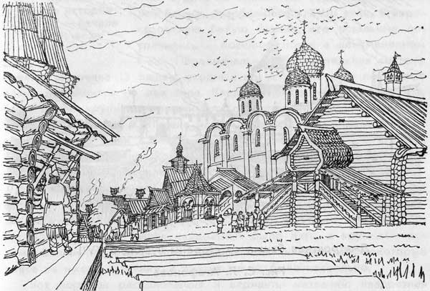

Соборная площадь в кремле в XVII в. Рис. С. Л. Агафонова

На берегу реки под защитой Ивановской башни находился нижегородский торг. Крепкие деревянные стены огораживали «государев гостин двор», стояла таможенная изба. Три кабака и 13 харчевен обслуживали сидельцев многочисленных лавок и ремесленников, занятых в мастерских, разделенных на ряды по роду торговли или производства. Вдоль по берегу под кремлевскими стенами продолжалась посадская застройка, стоял Зачатьевский женский монастырь, окруженный «избенками» нищих и бобылей. Дворы шли непрерывной линией, поднимались на гору, скучивались стрелецкой Подвигаловой слободой, что была на полугоре около Борисоглебской башни.
Еще в первые десятилетия XVII века город со стороны Волги был защищен деревянной стеной, но после того как ее смыло высоким паводком, стену больше не возобновляли и сохраняли лишь восточную часть, поднимавшуюся на гору и связанную с укреплением Верхнего посада. В XVII веке эта линия стен называлась Старым острогом в отличие от внутреннего полукольца — Нового острога, поскольку эта линия обороны была построена в 1619 году заново, хотя и основывалась на древних валах, насыпанных еще во времена великого княжества Нижегородского. В 1622 году, когда составлялась Писцовая книга, Нижний Новгород еще не оправился от разрухи и упадка, вызванных хозяйственным кризисом и войной начала века; возобновленные в это время укрепления посада защищали только внутреннюю, более густо застроенную часть его территории. Таким образом, Верхний посад состоял из двух концентрических полуколец, окружавших кремль со стороны «материка», в свою очередь разделенных протянувшимся по радиусу оврагом речки Почайны. Из-за него подходившая к городу по правому берегу Оки Московская дорога разделялась на две ветви: одна направлялась к административному центру кремля у Дмитровской башни (совр. ул. Свердлова), другая — непосредственно спускалась к торгу и пристаням (совр. ул. Краснофлотская),

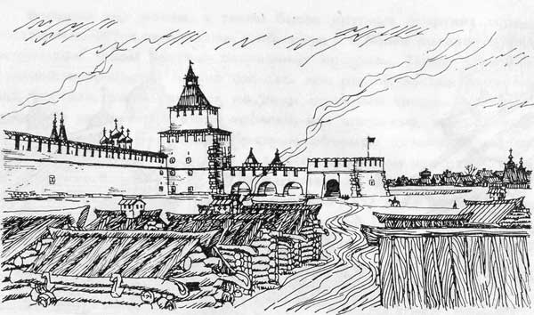

Дмитровская башня со стороны кузниц в XVII в. Рис. С. Л. Агафонова

Около Дмитровских ворот, где встречались Московская и Казанская дороги, начал складываться центр Верхнего посада, ставший позже главной площадью всей нагорной части города. Здесь находились две церкви — Дмитриевская и Казанская, вторая таможня и непременные при въезде в город кабак и харчевня. В XVII веке вдоль крепостного рва от Дмитровской до Никольской башни размещались стоявшие в два ряда 38 кузниц — почти все нижегородское железоделательное производство.
Крутые склоны Почаинского оврага на протяжении около 400 метров служили надежной естественной защитой кремлевским стенам. Внизу на речке были устроены запруды, и водяная мельница растирала зерна выделывавшегося здесь пороха — «зелья». Память об этом сохранилась до сих пор в названии Зеленского съезда. Склоны оврага были застроены дворами посадских людей, которые смыкались с амбарами и лавками городского торга.

Кремль и его история в XVII — начале XVIII века

Если судить по описи 1622 года, то, исключая две башни, разобранные в XVIII веке, и перестроенную Белую башню, все остальные сохранились и посейчас почти в неизмененном виде. Первоначально оборонительная система кремля включала 13 башен, сходных по устройству, но по форме плана делившихся на два типа. Квадратные башни имели ворота, были более крупными и занимали ответственные места обороны. В первой половине XVII века использовались только двое из этих ворот, те, что были в главных башнях: Дмитровской — в верхней части кремля и Ивановской — в нижней. Оборона их была усилена дополнительными укреплениями и устройствами.
Между квадратными башнями размещались круглые, меньшие по своему объему. Только над крутыми откосами Почаинского оврага этот порядок был изменен и здесь стояли одни круглые башни. Поэтому из 13 башен квадратных было пять, а круглых — восемь. Башни назывались по стоявшим близ них церквам, некоторые вовсе не имели названия, у других же их было несколько.
Вот порядок расположения и варианты названий: квадратная Георгиевская (Егорьевская) — на восточном конце кремля на бровке волжского берега; внизу под ней круглая Борисоглебская, квадратная Зачатская (сейчас не существует), круглая Белая (Семионовская), квадратная Ивановская, на горе круглая Часовая, где были городские часы, над Почайной — круглые Северная (Ильинская), Тайницкая (Мироносицкая) и Коромыслова, далее квадратная Никольская и круглая Кладовая (Цейхгаузная, Алексеевская), квадратная Дмитровская (Дмитриевская) — главные ворота кремля и, наконец, круглая Пороховая (Спасская), соседняя с Георгиевской.
Архивные документы XVII века по кремлю значительно богаче, чем материалы предыдущего времени. Среди них можно найти и сметы, обычно прилагавшиеся к ходатайствам на ремонты, которые местные власти посылали центральному московскому правительству. Далеко не каждая такая просьба удовлетворялась или же выполнение работ затягивалось на многие годы. Использование этих документов требует осторожности, нужно учитывать мелкие на первый взгляд факты и особенности жизни того времени. Так, еще с дореволюционных лет вошло в традицию считать нижегородскую крепость одной из самых заброшенных уже с середины XVII столетия. В Трудах Нижегородской ученой архивной комиссии не раз сообщалось о плохом состоянии кремля. Обычно при этом приводились данные: в 1652 году на ремонт кремлевских стен было затрачено из средств Печерского монастыря 33 рубля 16 алтын 3 деньги. Создавалось ложное впечатление, что столько стоил тогда весь ремонт кремля. Однако эта незначительная сумма была лишь долей, причитавшейся с Печерского монастыря по общей разверстке всего Нижегородского уезда.

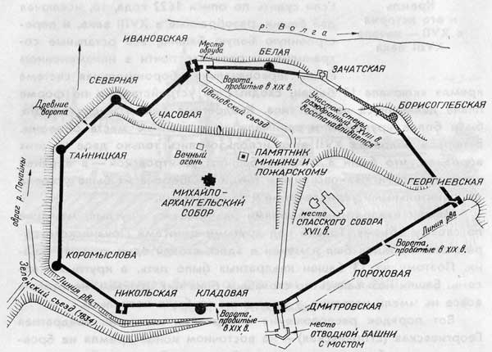

План кремля с названиями башен

Действительно, за первые 150 лет, прошедшие со времени постройки кремля, роль и значение его в сильной степени изменились.
Из пограничной крепости он превращался в тыловую опорную базу, все более и более обращенную против угнетенных слоев феодального государства. Однако еще в начале XVII века под защитой кремлевских стен посадские люди Нижнего Новгорода могли увереннее проводить самостоятельную политику, независимую от менявшейся в Москве шаткой власти, собирать силы для освобождения страны от интервентов.
К восстановлению обороноспособности города после событий начала XVII века приступили в 1619 году, когда были возобновлены укрепления посада. В следующем году покрыли тесом 1200 погонных метров, т. е. две трети кремлевских стен, перестроили Белую и Борисоглебскую башни. Всего на ремонт кремля была затрачена крупная по тем временам сумма — 1248 рублей, что, однако, оказалось далеко не достаточным. В Писцовой книге 1622 года отмечается, что для поддержания стены на северном склоне волжского берега устроены контрфорсы (хорошо видны на гравюре Олеария). Документы 1646 года содержат новую просьбу об отпуске денег на восстановление этого участка кремля. В 1651 году составляется смета, по которой на следующее лето были выполнены работы стоимостью 1100 рублей. Эта смета, подписанная известным предпринимателем и подрядчиком строительных работ Семеном Задориным, представляет большой интерес, она свидетельствует о серьезных знаниях строительной техники нижегородскими мастерами-строителями.
В 1661 году выступающий как подрядчик «гость» Иван Гурьев вновь составляет смету, по которой работы, по-видимому, тоже выполнялись, но, вероятно, в неполном объеме. Необходимость нового ремонта устанавливает смета 1686 года присланного из Москвы подмастерья каменных дел Григория Сермяги. Однако документы 1693 и 1697 годов вновь говорят о плохом, местами угрожающем состоянии стен и башен кремля. То же можно заключить по челобитной нижегородских воевод 1706 года Якова Ефимова и Данилы Дохтурова. Все эти сметы и ходатайства указывают в основном на две причины разрушений кремля — неисправности кровли на стенах и башнях и размыв земли у основания стен водою, бурно сбегающей по крутым склонам кремлевского холма.
Во время большого пожара 1715 года значительно пострадала Ивановская башня, которая попала в самый центр бушевавшего пламени, когда под ее стенами загорелся Зачатьевский монастырь. Починка ее намечалась на 1726 год, но по сохранившейся описи поручика Дроманта, составленной в 1732 году, видно, что Ивановская, как и ряд других башен, все еще находилась в плачевном состоянии.

Артиллерия кремля в XVII веке.

Устройство укреплений кремля, его архитектура тесно связаны с состоянием военной техники, особенно артиллерии, начала XVI века. Последующие переделки оборонных сооружений также в сильной мере зависели от изменений в военно-оборонительном деле и развитии артиллерии в XVI–XVII веках. Возможности, какими располагал потенциальный противник, количество и качество собственного вооружения сказывались и в общей конфигурации кремля, в поперечном профиле его укрепленной линии, в выборе мест расположения и внутренней планировке башен, в толщине и конструкции стен, в устройстве боевых печур, ширине бойниц и во многих других особенностях и деталях Нижегородского кремля.
Данные о нижегородской крепостной артиллерии весьма скудны: сколько и каких пищалей было в XVI веке, мы совсем не знаем, а от XVII века остались три описи — 1622, 1663, 1697 годов и одна — 1703 года. Самая старая из них была составлена в то время, когда, как можно предполагать, первоначальное вооружение кремля было нарушено в ходе военных операций начала XVII века. В последующих списках количество огневых средств почти не меняется, кремль остается крепостью, хотя второстепенного значения, но входящей еще в общую систему обороны страны.
С начала реставрации кремля возникла необходимость найти конкретные связи строительных элементов кремля с габаритами его крепостной артиллерии. В первую очередь требовалось восстановление бойниц в башнях, которые или превратились в бесформенные дыры, или были переделаны в обычные окна. Для выполнения этой задачи были замерены все боевые окна, в той или иной степени сохранившие первоначальную форму, проверены различные случаи их переделки. Кроме того, были изучены соотношения между калибрами пищалей, вес ядер которых занесен в описи кремля XVII века, и фактическими диаметрами соответствующих им по весу ядер и стволов орудий из музеев Москвы и Ленинграда (поскольку в г. Горьком не нашлось ни одной старинной пищали).
Оказалось, что ширина древних бойниц в башнях равняется 12–20 см. В описях XVII века приведен вес ядер: причем из 22 пищалей, находившихся тогда в кремле, 13 стреляли ядрами весом от 1/2 до 1 1/4 гривенки (примерно — 200–500 г) и 3 пищали — по 2 гривенки (800–900 г), остальные шесть были крупнее — 3 1/2—7 гривенок (1500–3000 г).
Чтобы определить соотношение между весом ядра и калибром дула, было взвешено ядро из экспозиции музея села Коломенского в Москве — при диаметре 48 мм оно весило 390 г. Измерения пищалей показали, что общая толщина ствола при калибре 31–50 мм, т. е. у пищалей, стрелявших ядрами от 1/2 до 1 1/4 гривенки, равнялась 60–80 мм, длина стволов колебалась от 158 до 225 см. Такие пищали можно было устанавливать в любой печуре нижнего и средних боев Нижегородского кремля. Узкие щели малых боевых окон в башнях и на стенах допускали, кроме использования ручного огнестрельного оружия, действие затинных пищалей и пищалей «малого наряда», на которые и была в основном рассчитана оборона Нижегородского кремля. Это характерно для крепостей XVI — начала XVII века и обосновывается в воинском уставе 1607–1621 годов Онисима Михайлова: «…и мне то мнится, что прибыльнее и лучше из малых пищалей стрелять, нежель из таких великих тяжелых пищалей, которые пригожаются блюсти к стенобою, а не в поле стреляти, а малым нарядом и середние статьи податнее из города в чюжие полки стреляти из малого наряду мочно трожды выстрелити, нежели из большова наряда одинова». Пищали более крупных калибров могли находиться в башнях только на площадке верхнего боя и стрелять через большие боевые окна между зубцами или же их устанавливали на особых площадках — обрубах.
В Нижегородском кремле больших пищалей было немного: по описи 1663 года в Дмитровской башне находилась «медная гладкая пищаль в станке на колесах» с ядрами по 7 гривенок, в Алексеевской (Кладовой) — 7 гривенок и в Никольской — 4 1/4 и 3 3/4 гривенки.
Во второй половине XVII века артиллерию Нижегородской крепости больше не обновляли, с 1622 по 1663 год, да и далее число пищалей оставалось в ней неизменным. За те же годы (1621–1668) артиллерийское вооружение, например Кирилло-Белозерского монастыря, возросло более чем в два раза — с 35 до 80 орудий. В Нижегородскую опись 1622 года были внесены 3 тюфяка, 55 затинных пищалей и 22 более крупных пищали, из которых лишь три имели ядра тяжелее 1 3/4 гривенки. А в описи 1663 года числятся 2 тюфяка, 21 пищаль, среди них 4 крупных и 63 затинных пищали.
В следующей по времени описи вооружения Нижегородского кремля 1697 года, практически без изменения повторенной в 1703 году, занесено 30 пищалей калибром от 1/2 до 5 1/4 гривенки, 3 тюфяка и 66 затинных пищалей. За исключением 6 пищалей, составлявших оборону Ивановской башни, и обруба при ней все остальные были сосредоточены на нагорном участке, причем 9 пищалей и 2 тюфяка стояли на «новом раскате» у Дмитровских ворот. Восемь пищалей оказались на боевом ходе стены, куда их перенесли из-за больших повреждений и плохого состояния башен. Обслуживали пищали всего два пушкаря. Нижегородская крепость теряла свое значение. Ее боевая служба окончилась, и в 1705 году все еще годные пушки были вывезены в Казань.
Из подсчета общего количества боевых печур во всех 13 башнях кремля видно, что пищали «малого наряда» могли быть установлены в 48 печурах нижнего боя, предназначенного «для очищения рва», и в 115 печурах средних боев. Таким образом, фланкирование стен обеспечивалось огнем из 163 боевых окон. Кроме того, в верхнем бою башен имелось 173 больших и 77 малых боевых окон, в основном также назначенных для обстрела подступов к стенам. Для защиты самих стен фронтальным огнем можно было использовать распределенные по всему их 1800-метровому периметру 720 больших и 150 малых боевых окон верхнего боя, не считая 7 боевых печур, устроенных в средней зоне стены на некоторых пряслах.
Во всех этих возможных огневых точках в случае нужды могли располагаться стрелки с ручным огнестрельным оружием. В XVII веке оборону Нижегородского кремля обеспечивало незначительное количество затинных пищалей, совсем немного орудий «малого наряду» и всего несколько пищалей, которые можно было бы отнести к средней и большой статьям. При этом почти все основные огневые средства были сосредоточены на той стороне кремля, где наиболее возможен был неприятельский приступ. Прясла, усиленные естественными препятствиями, практически в них не нуждались, хотя и имели боевые печуры, укрытые и приспособленные для обороны так же хорошо, как и печуры в наиболее опасных местах кремля. Устройство сооружений кремля предусматривало значительно большие возможности применения огнестрельного оружия, кремль строился с расчетом на дальнейший прогресс военного дела. Поэтому усовершенствования артиллерии, происшедшие за XVII век, не повлияли на архитектуру кремля и не вызвали переделок формы и размеров бойниц или других изменений в башнях.

Глава 2. Нижегородский кремль — украшение и слава города

История кремля после утраты им оборонного значения

В начале XVIII века оборонное значение Нижегородского кремля было окончательно потеряно, и он был исключен из списка крепостей Российской империи. Однако некоторые работы по ремонту кремля производятся, и, видимо, именно починки конца XVII — первой половины XVIII века, по традиции выполнявшиеся еще с соблюдением прежних норм крепостных сооружений, сберегли в кремле основные черты средневекового русского оборонного зодчества. Вплоть до середины XVIII века Нижегородский кремль рассматривался еще как оборонительное сооружение, однако тогда считали достаточным сохранить его средневековую систему обороны — удаление от границ не требовало коренной модернизации укреплений. Поэтому в целом на содержание кремля не обращалось большого внимания, и по описи 1765 года видно, что кремль находился в сильно обветшавшем состоянии (рис. 10). В первой четверти XVIII столетия в сплошной деревянной застройке кремля появляются, как и по всей России, каменные сооружения. За собором на бровке откоса был построен архиерейский дом, в одном из корпусов которого разместилась открытая в 1721 году славяно-греческая школа.
Перемены, происшедшие во всех областях русской жизни после петровских преобразований, которые изменили быт и экономическое положение русских городов, послужили основанием крупных мероприятий по их реконструкции. Во второй половине XVIII века началась коренная перестройка городов по новым регулярным планам. Процесс этот облегчался тем, что каменных домов было мало, а деревянные рубленые дома не были долговечными и к тому же их легко можно было разобрать и перенести на новые места.

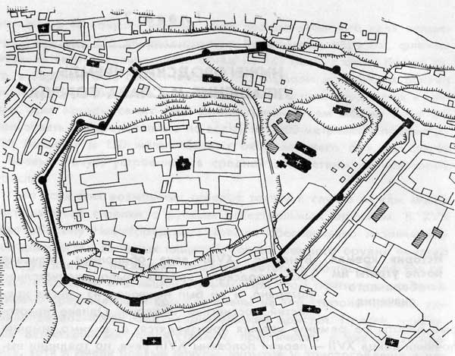

План кремля по съемке 1769 г. Центральный государственный военно-исторический архив в Ленинграде

После очередного большого пожара 1768 года Сенатом был издан указ о застройке Нижнего Новгорода по новому плану, который и был утвержден в апреле 1770 года. По этому проекту кремль сохранял свою цельность как основное ядро лучевой планировки города. Жилая застройка в кремле сохранялась, но ее должны были объединить в укрупненные кварталы. В последующее время из кремля постепенно были удалены почти все жилые дома, и реорганизация управления империей потребовала постройки крупных административных зданий представительного облика (рис. 14). В центре Нижегородского кремля была организована прямоугольная площадь, ориентированная на Архангельский собор. По ее длинным сторонам должны были стоять одинаковые по высоте и архитектуре здания: по одну сторону присутственные места, по другую — дворцы губернатора и вице-губернатора, соединенные между собой аркой, проезд под которой приводил к Спасскому собору. Таким образом, внутри кремля образовывалась система площадей. Однако этот интересно задуманный ансамбль не был осуществлен: задержалась постройка губернаторского дворца, а после уничтожения в 1800 году нижегородского наместничества внешняя представительность общественных зданий перестала интересовать правительство Павла I. Когда же в 1809 году здание присутственных мест сгорело, его восстановили лишь в 1827 году, переделав под казармы. Два высоких этажа были разделены на три яруса, фасады упрощены так, что колонны оказались без прежних коринфских капителей. Общественная площадь была превращена в плац для строевых занятий и спортивных упражнений. От всего широко задуманного ансамбля остался только построенный в 1788 году дом вице-губернатора, на северном углу его и сейчас видны остатки арки, что должна была связывать его с соседним зданием.
В XVIII и особенно в XIX веке оставшиеся от средневековья каменные городские стены стали анахронизмом. Если город стоял близко к границе и нуждался в обороне, укрепления его приспосабливались к новым условиям. В таких случаях старые стены заменяли новыми фортификациями. Если опасность вражеского вторжения непосредственно не угрожала городу, то ненужные более оборонные сооружения, требующие на свое содержание лишние затраты из городского бюджета, просто сносили. Так, Москва лишилась трех концентрических линий городских укреплений, сохранив лишь кремль, а на месте остальных были разбиты бульвары. Такая же судьба стала угрожать и Нижегородскому кремлю.

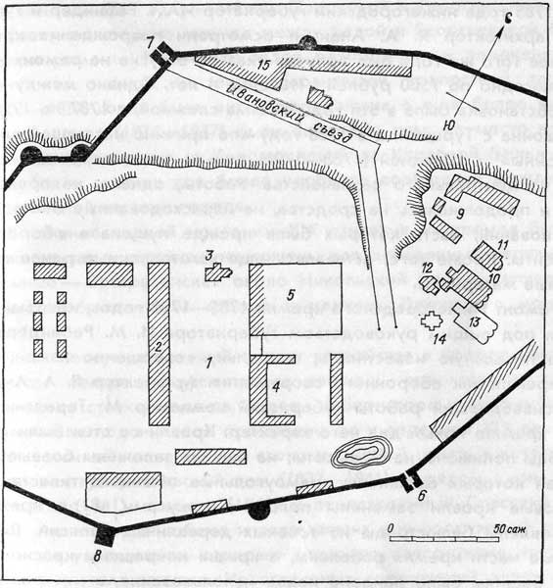

План городского центра, запроектированного в конце XVIII в., и схема расположения Спасского собора в XIII, XIV, XVII и XIX вв. Сводная схема С. Л. Агафонова: 1-центральная площадь: 2-присутственные места; 3-Архангельский собор; 4-дом вице-губернатора; 5-дом губернатора; 6-Дмитровские ворота; 7-Ивановские ворота; 8-Никольская башня; 9-архиерейский дом (позднее больница); 10-Спасский собор XVII в.; 11-теплая церковь; 12-колокольня; 13-место собора XIX в.; 14-место собора XIII–XIV вв.

По запросу Шляхетного кадетского корпуса, собиравшего материал для «Российского нового атласа» (по вопроснику, составленному М. В. Ломоносовым), опись кремля в Нижнем Новгороде впервые была выполнена в научных целях. Неприглядная картина грозящих обвалом стен с полусгнившими кровлями и ветхие шатры на башнях не могли импонировать губернскому начальству, занятому приведением в благопристойный вид вверенного ему города. Зимой 1785 года нижегородский губернатор И. М. Ребиндер и губернский архитектор Я. А. Ананьин осмотрели повреждения кремля, а в мае того же года был получен указ об отпуске на ремонт кремля ежегодно по 7500 рублей в течение 4 лет. Однако международная обстановка была в эти годы весьма сложной, с 1787 по 1791 год шла война с Турцией, а в 1788 году «по причине наставшей внезапно войны» с Швецией (1788–1790) деньги вовсе перестали поступать из центрального казначейства. Работы, однако, не прекращались и продолжались на средства, не израсходованные от прошлых ассигнований, часть которых была прежде пущена в оборот под проценты. Кроме того, оставались еще заготовленные ранее строительные материалы.
Ремонт Нижегородского кремля 1785–1790 годов, который проходил под общим руководством губернатора И. М. Ребиндера, получил печальную известность, поскольку совершенно изменил облик кремля как оборонного сооружения. Архитектор Я. А. Ананьин и производивший работы губернский землемер М. Тернягин придали кремлю новый для него характер. Кровли со стен были сняты, а зубцы понижены на 2/3 высоты; на башнях заложены боевые окна, взамен которых оставлены прямоугольные обычного типа проемы, шатровые кровли заменены пологими конусами, а по краям их установлены балюстрады из точеных деревянных балясин. Все каменные части кремля побелены, а крыши покрашены красной краской. Башням было найдено новое использование, в них разместились склады пороха, железа, провианта, амуниции, губернский архив, участок полиции, полковое казначейство, военный суд, школа для солдатских детей и т. п. Акварель учителя рисования нижегородской гимназии Я. Никлауса, выполненная в 1797 году, детально передает эти перемены (рис. 11, 12).
В первой половине XIX века оставшиеся сооружения кремля поддерживались в удовлетворительном техническом состоянии. Регулярные починки были тем более необходимы, что в эти годы пожары и сильные ветры неоднократно повреждали ту или другую из башен. Ворота Ивановской и Дмитровской башен, через которые в те годы только и можно было проехать из верхней части города в нижнюю, по своей недостаточной ширине все больше и больше затрудняют увеличивающееся с каждым годом гужевое движение. Особенно возросло оно после переноса в 1817 году Макарьевской ярмарки в Нижний Новгород. Поэтому в стенах рядом с Ивановской и Дмитровской башнями еще в 1815 году были пробиты ворота, в 1834 году — в прясле между Кладовой и Дмитровской башнями, а в 1837 году — между Пороховой и Георгиевской.
Северная сторона кремля между Белой и Георгиевской башнями, при ремонте 1785–1790 годов разобранная и замененная новой, более низкой, но еще сохранявшей крепостной характер, в 1833–1834 годах была вновь переложена в еще более простом виде. Позднее (1834–1837) были засыпаны рвы, на месте которых устроены бульвары, а от Коромысловой до Кладовой башни сделана глубокая выемка для более удобного сообщения между верхней и нижней частями города.
В течение первой половины XIX столетия из кремля была вынесена жилая застройка, уничтожены все деревянные церкви и три каменные — Воскресенская около Никольской башни, теплая — при Спасо-Преображенском соборе и церковь Духовского монастыря (рис. 15).
Если неосуществленный проект устройства в кремле нового городского центра предусматривал площадь, где главным зданием были присутственные места, а дома губернатора и вице-губернатора занимали подчиненное положение, то к середине XIX века в северо-восточной части кремля сложился новый центр, в котором доминировал губернаторский дом (1837–1841), а рядом с ним стояли гауптвахта (1841), арсенал (1841) и перестроенный Спасский собор (1834). Архитектура собора и окружавших его сооружений основывалась на упрощенном варианте позднего классицизма, несколько сухого и выхолощенного. Из старинных сооружений здесь оставалась лишь шатровая колокольня (1719) Спасского собора, сохранявшая дух русского средневековья. Эта новая организация кремля по общей архитектурно-пространственной идее была близка планировке кремля XVII века, но решена в более крупных объемах, смещенных к краю откоса волжского берега (рис. 13).
В 1827 году под надзором губернского архитектора И. Е. Ефимова были выполнены обмеры кремлевских стен и башен. На входившей в комплект чертежей развертке — панораме кремля со стороны Волги — хорошо видна архитектура сооружений кремля первой половины XIX века. Центром его композиции служил Спасо-Преображенский собор XVII века, но уже в 1829 году старое здание было разобрано. Еще ранее рухнула его средняя глава, которую вместе с барабаном заменили деревянной; стены дали трещины, и их тщетно пытались укрепить контрфорсами. В 1834 году собор построили заново в виде массивного куба с пятью главами, с гладкими стенами, на которых едва выделялись мелко заглубленные арочные ниши.
Нижегородский историк Н. Храмцовский называет автором проекта этого собора И. Ефимова, однако его современник, весьма серьезный исследователь Макарий (Миролюбов), указывает на известного петербургского архитектора А. И. Мельникова. Это утвердилось в литературе, хотя архитектура этого сооружения мало характерна для творчества мастера, до конца жизни сохранившего верность принципам классицизма. С другой стороны, в Государственном архиве Горьковской области при изучении материалов, относящихся к кремлю, были найдены чертежи проекта Успенской церкви в Нижегородском кремле (рис. 17), выполненные и подписанные А. Мельниковым еще в 1821 году. Здание это в настоящее время не существует, но сохранившиеся фотографии (рис. 16) подтверждают его полное соответствие проекту (прежде же по традиции думали, что автором и строителем храма был архитектор И. Межецкий). Церковь была освящена в 1827 году и до постройки нового здания Спасо-Преображенского собора считалась кафедральной, т. е. главной в губернии, поскольку старый собор XVII века не был пригоден для церковной службы.
В те же годы А. Мельников проектирует колокольню и теплую церковь при ярмарочном Спасском соборе, который был «приписным» к кафедральному собору в кремле. По его проекту церковь на Нижегородской ярмарке, как, по-видимому, и Успенскую церковь в кремле, строит архитектор ярмарочного гостиного двора И. Межецкий.
О том, кто проектировал Успенскую церковь, скоро забыли, да и нетрудно было запутаться в этом сложном переплетении авторов и исполнителей проектов. А. Мельникову, автору теплой церкви при ярмарочном соборе и основного кремлевского собора, иногда приписывали также и Спасский собор на ярмарке (однако известны чертежи, подписанные А. Монферраном). В то же время автором Успенской церкви стали считать И. Межецкого.
Успенская церковь находилась в непосредственной близости к памятнику Минину и Пожарскому, и строгость ее классических портиков вполне отвечала архитектурным и скульптурным формам стоявшего перед ней обелиска, также сооруженного А. И. Мельниковым и украшенного барельефами И. П. Мартоса (рис. 18). Можно предполагать, что обелиск и Успенская церковь были задуманы архитектором в едином ансамбле, тем более что закончены они должны были быть в один и тот же 1827 год. Только случайная порча гранитного монолита при его перевозке заставила отложить открытие памятника на год.
Ансамбль Нижегородского кремля в том виде, какой он имел к Великой Октябрьской социалистической революции, сложился в середине XIX века (рис. 19). Во второй половине столетия новые сооружения не строились, улучшалось только благоустройство, разбивались новые сады и бульвары, выравнивались и укреплялись откосы. В середине XIX века грунтовым водам волжского откоса было найдено применение: на террасе несколько выше разрушенного участка стены устроен пруд, где разводили карасей для архиерейского стола; ниже, по другую сторону линии стен, родниковой водой пользовались жители прилегающей слободы, ей же наполнялся бассейн внутри построенной здесь в 1829 году церкви Живоносного источника.
Оползни в этом районе территории кремля повторялись в 1839, 1844, 1852 и 1853 годах, поэтому была разобрана стоявшая на полугоре каменная Духовская церковь. Несмотря на большие работы 1880 года по каптажу ключей в саду ниже губернаторского дома и планировке откосов Часовой горы, опасность оползней и оплывин в кремле и рядом с ним далеко не была устранена.
В 1896 году при подготовке к Всероссийской промышленной и художественной выставке в кремль был проведен трамвай, а для подъема в гору устроен механический подъемник, называвшийся на местном жаргоне «элеватор», который проходил туннелем под кремлевской стеной. Дмитровская башня была перестроена под художественно-исторический музей. Кремль, где находился кафедральный собор и губернаторский дом, поддерживался в относительно благоустроенном виде, но резким контрастом к нему, непосредственно под кремлевской стеной образовался трущобный район, где, снимая углы в ночлежных домах, жили портовые грузчики вместе с деклассированными элементами.

Нижегородский кремль в годы Советской власти

С первых дней Великой Октябрьской Социалистической революции и до сего времени основные органы управления городом и областью располагаются на территории кремля.
Вскоре после ареста губернатора в его дворце разместился окружной комитет РСДРП(б), который был создан после размежевания большевиков с меньшевиками. 27 октября 1917 года организуется Военно-революционный комитет и на следующее утро в городе была установлена Советская власть. Губернаторский дом получил новое название — Дворец Свободы, теперь перед ним собирались революционные митинги, отсюда направлялись отряды на фронты гражданской войны.
Своеобразным памятником этих лет остались бетонные платформы с анкерами для крепления морских дальнобойных орудий, которые были приготовлены в кремле в Мининском саду, когда в тревожные дни 1918 года после взятия Казани белыми Нижний Новгород готовился к обороне.
В 1920-е годы многие башни кремля оказались без надзора и были заброшены. Особенно сильно пострадала Ивановская башня, где после ликвидации Нижегородской губернской ученой архивной комиссии остались лишь голые стены. Белая и Кладовая башни, в которых хранились архивные материалы различных ведомств, сгорели вместе с архивами.
В 1920—1930-е годы, чтобы освободить место под новое строительство, в кремле были разобраны Симеоновская и Успенская церкви и некоторые церкви близ кремля, а также Спасо-Преображенский собор с колокольней и гауптвахта.
В период восстановления народного хозяйства было обращено внимание на древние сооружения кремля. Так, в 1926–1928 годах была заменена облицовка прясла между Дмитровской и Пороховой башнями и некоторых других кремлевских стен. После того как было реконструировано трамвайное сообщение между нижней и верхней частями города, кремлевский «элеватор» потерял свое значение и был демонтирован.
В 1931 году по проекту архитектора А. 3. Гринберга был сооружен Дом Советов (рис. 21). Необходимо было здание, которое и по образу, и по внутренней планировке соответствовало бы новым требованиям. Здание скомпоновано из двух 4-этажных корпусов, пересекающихся под прямым углом. С южной стороны к ним примыкает застекленный полуцилиндр, где размещается амфитеатр зала заседаний и фойе под ним.
Дом Советов имеет просторную и удобную планировку, интересно решено пространство главного зала.
В противоположность всем прежним крупным монументальным зданиям города, — которые всегда были обращены лицом на реку, Дом Советов ориентирован на вход в кремль через Дмитровскую башню.
В годы Советской власти кремль сохранил значение одного из основных компонентов центральной части города, переживавшего и переживающего бурное развитие, во много раз увеличившегося по площади и количеству населения. К началу Великой Отечественной войны город Горький обладал значительным промышленным потенциалом, что дало ему возможность занять одно из первых мест в производстве продукции, необходимой фронту о подготовке победы.
Еще в 1943 году было начато сооружение монументальной лестницы у Георгиевской башни от установленного рядом с ней на бровке откоса памятника В. П. Чкалову (скульптор И. А. Менделевич) вниз к Волге. Строительство было закончено в 1949 году по проекту архитекторов Л. В. Руднева, В. О. Мунца и А. А. Яковлева-старшего. Архитектурная идея сооружения, помимо его утилитарного назначения, — приближение природы, водного зеркала и всей панорамы заволжских далей к самому центру большого советского города, усиление замечательных возможностей, заложенных в естественном расположении города на богатом рельефе высокого берега Волги.
В 1965 году в кремле рядом с памятником К. Минину и Д. Пожарскому был зажжен Вечный огонь в честь героев-земляков, погибших в Великой Отечественной войне (рис. 20). Авторы мемориала архитекторы В. Я. Ковалев, Б. С. Нелюбин и С. А. Тимофеев. Длинные и низкие каменные стены с надписями и барельефами гармонично вошли в общий ансамбль древнего кремля, всеми своими линиями отвечая протяженным пряслам кремлевских стен и дальним горизонтам Заволжья. Рядом с боевым мемориалом на гранитный пьедестал был водружен танк, чтобы донести потомкам память о трудовой доблести горьковчан в годы великой битвы. О том же говорит открытая внутри кремля к 30-летию победы над фашистской Германией около Дмитровской башни выставка боевых средств, производившихся в годы войны в городе Горьком.
Таким образом, в Нижегородском кремле был создан мемориальный комплекс, где слава предков живет рядом с героикой наших дней.
Так, памятная доска на углу здания облисполкома, где до революции размещался кадетский корпус, напоминает о том, что здесь в 1887 году родился П. Н. Нестеров, впервые в мире выполнивший на самолете мертвую петлю. А на волжском откосе, близ Георгиевской башни, высится памятник его земляку — выдающемуся летчику В. П. Чкалову. Перед Дмитровскими воротами установлена скульптура Кузьмы Минина, а почти напротив нее в кремлевскую стену вделана гранитная плита, посвященная горьковчанам — участникам Великой Отечественной войны.
В настоящее время территория кремля все больше благоустраивается.
Растущие потребности общественной жизни вызывают необходимость постройки новых административных зданий. В 1975 году в кремле сооружен монументальный корпус обкома КПСС (авторы проекта В. В. Воронков и В. Н. Рымаренко). Он занимает центральное место в кремле, фасадом и главным входом обращен к Волге. Сильно выступающие трехгранные пилястры создают строгий ритм и служат основной темой архитектурной композиции здания.
В наши дни, когда коренным образом меняется объемно-пространственная структура города, сильно возрастают масштабы его застройки, создается новый характер связей древних сооружений кремля с современным его окружением. Однако благодаря совершенно особому расположению самого кремлевского холма против устья Оки кремль всегда будет сохранять выдающееся значение и для всего города в целом, и для его речного фасада.

Реставрация кремля.

В течение 200 лет кремлевские стены стояли без покрытия, подвергались действию атмосферных осадков. Башни, переоборудованные в сугубо утилитарных целях, потеряли образ грозного боевого сооружения (рис. 23). От многократного промерзания кирпичной и белокаменной кладки, ее сильного увлажнения начала отслаиваться облицовка, местами расслоение захватило и глубину каменного массива. В некоторых башнях отделялись целые многотонные фрагменты кладки. Иногда своды, лишенные пят, держались как консоли с выносом по 4,5–5 м только благодаря тому, что кладка их с годами превратилась в сплошной монолит. Количество насыпного грунта, скопившегося за много лет с внутренней стороны стены слоем 8—12 м, достигло 25–30 тысяч кубометров. Деформация ряда участков кремля к середине XX века дошла до катастрофических пределов и угрожала дальнейшему существованию памятника (рис. 24, 26).
В 1949 году было принято постановление об улучшении благоустройства города Горького, не была забыта и реставрация Нижегородского кремля. Градостроительное значение кремля, его плохое техническое состояние требовали безотлагательных инженерно-укрепительных и архитектурно-реставрационных работ, ликвидации аварийных участков. В то же время по самому своему характеру для реставрации необходимы были серьезная, иногда длительная подготовка, тщательное изучение объекта; предварительно следовало провести инженерную защиту, обеспечить устойчивость как сооружений, так и всего кремлевского холма. При реставрации кремля нужно было укрепить стены и башни, выявить и восстановить их первоначальную архитектуру.
Работы были начаты осенью 1949 года Горьковским участком Республиканской специальной научно-реставрационной мастерской. Под руководством архитектора И. В. Трофимова кремль был обследован и восстановлен опытный участок стены. С 1951 года научным руководителем и автором проекта реставрации кремля был назначен архитектор С. Л. Агафонов. На протяжении ряда лет шли подготовительные работы: изучались архивные материалы, проводились археологические исследования и точные обмеры, выполнялись зон-дажи и шурфы, составлялись проекты укрепления и реставрации отдельных первоочередных объектов. Московским институтом Гипрокоммунстрой была выполнена геодезическая съемка и под руководством инженера В. М. Костомарова — проект инженерной защиты исторических сооружений кремля, включавший устройство наружных водостоков, планировку откосов и противооползневые мероприятия. Все это дало возможность в 1961 году закончить проект реставрации Нижегородского кремля (рис. 22).
С начала реставрации определилась ее общая направленность. При выборе объектов ежегодных работ учитывались степень аварийности того или иного участка кремля и роль его в общем благоустройстве города. В соответствии с этим были установлены четыре очереди работ. К первой очереди отнесены прясла стен от Коромысловой до Георгиевской башни, выходящие на центральную площадь нагорного района города. Вторая очередь включала стены и башни речного фасада города (рис. 25) — от Георгиевской до Тайницкой башни, вся северная сторона кремля за исключением его нижнего, полностью разрушенного участка. В третью очередь входили прясла, расположенные по бровке Почаинского оврага на западной стороне кремля, так как до реставрации здесь было необходимо выполнить большой объем земляных работ.
Целенаправленность всех реставрационных мероприятий, постоянная поддержка областных и городских руководящих советских и партийных организаций позволили в основном закончить реставрацию огромного сооружения к 1965 году.
После укрепления всех сохранившихся до нашего времени сооружений кремля были начаты работы четвертой очереди. Предстояло восстановить нижнюю часть северной стороны кремля, где стена оказалась разрушенной до уровня земли, а точное местоположение стоявших здесь Борисоглебской и Зачатской башен невозможно было установить без предварительных раскопок. В 1974 году была поставлена на первоначальном месте Борисоглебская башня, теперь уже как футляр над подлинными фрагментами древнего сооружения.
В настоящее время продолжается восстановление береговой части кремля, в результате чего он вновь приобретет первоначальную цельность, а стены сомкнутся в непрерывное кольцо.
В реставрированном кремле воссоздано своеобразие русского характера крепостной архитектуры, сочетавшей монументальную простоту и строгость с теплотой и живописностью, тесно связанной с округлой мягкостью береговых холмов Волги и всем окружающим природным пейзажем.

Михайло-Архангельский собор — выдающийся памятник архитектуры XIII–XVII веков, входящий в ансамбль кремля

Русские кремли — это единство стоящих внутри них памятников гражданской и культовой: архитектуры с окружающими стенами и башнями. И хотя Нижегородский кремль весьма беден памятниками истории и архитектуры, без их восстановления реставрация кремля не может считаться законченной.
Наиболее древним и значительным сооружением кремля является Архангельский собор, который был реставрирован к 350-летней годовщине нижегородского ополчения 1612 года.
О начальной истории храма известно немного. В 1221 году при основании города была построена деревянная церковь Михаила Архангела. Ее заменил заложенный в 1227 году каменный Архангельский собор, который в середине XIV века стал дворцовой церковью нижегородского князя, причем восстановление его отмечается в летописи как новая постройка. Но и это сооружение, поврежденное пожарами, к началу XVII века совсем развалилось. В 1631 году храм был полностью перестроен и покрыт высоким шатром (рис. 27). В том же столетии с юга к нему пристроили придел.
До 1960 года никаких остатков древней кладки собора и его архитектурных деталей, которые относились бы к зодчеству Владимиро-Суздальской Руси, не было известно. Сведения о постройке собора в 1227 году отсутствуют во всех летописных сводах, кроме Нижегородского летописца, не пользовавшегося репутацией надежного источника. Поэтому многие исследователи не считали Архангельский собор древним зданием, другие же, понимая буквально слова летописи о том, что в XVII веке «верх делан шатром на старой церкве», думали, что вся нижняя часть стен собора сохранилась от древности. Эти очевидные противоречия в истории строительства Архангельского собора заставили начать его реставрацию с археологических исследований. Они производились в 1960 году под руководством известного знатока истории и архитектуры Владимиро-Суздальской Руси профессора Н. Н. Воронина.
При раскопках были обнаружены фрагменты фундаментов XIII века и каменная голова льва, выполненная в типичных формах владимиро-суздальской пластики (рис. 28). Совершенно неожиданной была находка остатков пола XIV века с орнаментом из заполненных гипсом шестиугольных звезд. Раскопки подтвердили, что собор в XIII веке имел те же размеры, что и при последующих перестройках, находился на том же месте, но был смещен на несколько метров к востоку. От древнейшего здания сохранились, кроме того, фундаменты трех алтарных апсид, сложенных из туфовидного известняка, и основания западной пары внутренних столбов — характерная часть древнерусской четырехстолпной крестово-купольной церкви. По остаткам фундаментов Н. Н. Воронин воссоздал их первоначальный план. Наружная восточная стена собора опиралась на отдельные опоры, образуя подобие шестистолпного храма. Не сохранившиеся восточные столбы поставлены в этой реконструкции в створ стен боковых притворов, а положение их определено фундаментом восточного угла северного притвора.
Дошедшие до нас древние фундаменты позволяют дать иной план собора XIII века, более близкий к остальным сооружениям этого периода Северо-Восточной Руси, когда последовательно строятся соборы: Рождества Богородицы в Суздале (1222–1225), Спасский (1225) и Архангельский (1227) в Нижнем Новгороде, Георгиевский в Юрьеве-Польском (закончен в 1234 г.). Даже при простом сопоставлении дат строительства этих сооружений, известных по летописям, можно предположить участие в них одних и тех же мастеров. Это подтверждается сравнением сохранившихся белокаменных деталей этих соборов. От богатого когда-то декора нижегородских храмов XIII века найдено пока всего три резных камня: капитель, угол пояса Спасского собора и голова льва с фасадной стены Архангельского собора. При раскопках, правда, был найден еще фрагмент белокаменного позолоченного профиля, которым, по предположению Н. Н. Воронина, был украшен перестроенный в 1359 году восточный фасад собора. Однако этому противоречит характер кривых, образующих архитектурный профиль обломка и вся его сухая ремесленная обработка, не свойственная художественным приемам древних мастеров. Фрагмент следует отнести к середине XIX века, он, как можно думать, являлся частью киота, поставленного в 1845 году внутри собора.
Капители Суздальского, Нижегородского, Спасского и Георгиевского (в Юрьеве) соборов, хотя и различны по манере резьбы, но принадлежат одному стилю. Капитель, найденная в котловане, строившегося в 1929 году Дома Советов в кремле, по-видимому, была частью аркатурного пояса — ряда приставленных к стене арок. Ее несимметричная резьба показывает, что капитель завершала колонну, которая была заделана в угол около расчленявшей стену лопатки. Сравнительно крупные размеры нижегородской капители объясняются тенденцией к увеличению относительной величины капителей и к более грузным пропорциям аркатуры, которые развиваются во владимиро-суздальском зодчестве XII–XIII веков. Так, отношение высоты капители к высоте колонны (с базой) в Дмитриевском соборе во Владимире (1197) равно 1:3,5, в Суздальском (1222) —1: 3,25, в Юрьевском (1234)—1: 3,07. Во всех этих храмах высота капители почти одинакова и равна примерно 30 см. Нижегородская капитель очень близка Юрьевской по характеру резьбы, орнаментации и трактовке валика, а с Суздальской ее сближает прорисовка среднего цветка и форма абаки — плиты над капителью. К этому типу резьбы близка каменная голова льва из Архангельского нижегородского собора.
Собор в Суздале крупнее нижегородских и Юрьевского, но, как и они, имеет три притвора. Конфигурация фундаментов Архангельского собора повторяется в Юрьеве. Ширина основного помещения в обоих храмах почти одинакова и близка 10 м. На их восточных фасадах выступают три апсиды, а западный притвор несколько больше двух других.

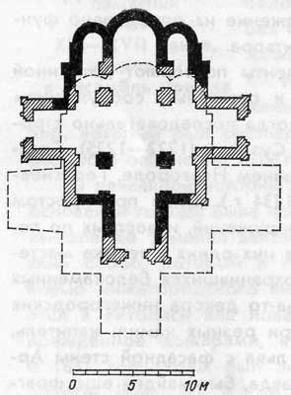

План Архангельского собора XIII в. (черным выделены стены, основанные на найденных древних фундаментах; пунктиром — контур существующего собора XVII в.). Реконструкция С. Л. Агафонова.

Если судить по размерам оснований столбов, сохранившихся в Архангельском соборе, а также по расстоянию между ними, большему, чем ширина западного притвора, то столбы были крестчатыми в плане, а на внутренних стенах могли находиться лопатки, как в соборе Рождества богородицы в Суздале. Утраченная сейчас восточная пара опор под центральной главой восстанавливается на том же расстоянии от западных столбов, какое отделяет их друг от друга. Взаимное расположение столбов и стен боковых притворов определяется по аналогии между фундаментами западных столбов и углов стен западного притвора.
Таким образом, план Архангельского собора оказывается сходным с планами церквей XIII века, типичными для владимиро-суздальской архитектуры. Особенностью его остается только то, что ширина притворов меньше, чем пролеты арок, поддерживающих барабан центральной главы, а боковые апсиды смещены к центральной оси здания.
Под 1359 годом Нижегородский летописец сообщает: «…Лета 6867-м годе князь Андрей Константинович в Нижнем Новгороде построил церковь каменную, святаго архистратига Михаила близ двора своего». Очевидно, старое здание было так сильно разрушено, что его возводили заново, может быть, от основания стен. В то же время перестройка не должна была внести много нового в его план и общую композицию. В пору татарского ига бережно сохранялись традиции времен независимой Руси — искусство было действенным средством сплочения национальных сил. Материальные возможности княжества были стеснены, и естественно предположить, что для собора XIV века был использован не только материал стен, но и сами старые фундаменты здания, поскольку общая структура храма в это время оставалась неизменной.
В Архангельском соборе древнейшие кладки сохранились всего лишь до уровня отметки пола XIV века. Анализы растворов, взятых из кладки фундаментов стен и столбов XIII века, позволили установить только их единообразие, примесь глины и толченого кирпича. В то же время, сравнивая образцы, взятые как из нижних, так и верхних частей фундамента четверика, которые следует отнести к XVII веку, можно заметить, что они сходны между собой и отличаются от древних растворов. Это жирный известковый раствор обычного типа без цемянки.
Кладка древних фундаментов выполнена из кусков известкового туфа, месторождение которого находится по берегам Волги между Горьким и Лысковом (с. Богомолове и др.). Кроме туфа, в фундаменте встречаются куски полупрозрачного гипса беловато-серого цвета, иногда с розоватым оттенком. В кладке цоколя встречаются тесаные блоки из такого же гипса. По-видимому, эти блоки принадлежали древнейшему храму и переходили при перестройках из одного сооружения в другое. Месторождение гипса этого возраста и типа имеется вдоль правого берега Оки у пристани Дуденево, Деревень Охотино, Осенино, Чубалово и далее до Жайска. Гипс в кладке хорошо сохранился, несмотря на неблагоприятные условия. Однако можно предположить, что применение гипсового камня при кладке здания вызвало его обрушение при пожаре 1378 года.
Ниже керамического пола XIV века был найден слой чистых известковых осколков и белого раствора толщиной 20–40 см. Считая этот слой остатками работ по возведению белокаменного храма XIV века, Н. Н. Воронин утверждает, что «слой строительства 1359 г. связывает между собой верх фундаментов столбов храма и его стен, ясно показывая их одновременность»². Отсюда следует вывод, что построенный в XVII веке храм возведен на старых фундаментах, углубленных и усиленных еще в XIV столетии.
Однако по характеру однородной, хорошо промешанной массы правильнее считать этот слой обычной подготовкой под плиты пола, состоящей из строительных остатков, залитых тощим известковым раствором, которая и была выполнена в XIV веке. Этот слой должен был примыкать и действительно примыкает к верху фундаментов XIII–XIV веков, а местами может смешиваться со слоями, оставшимися от строительных работ. Поверхности каменных стен четверика, бесспорно относящиеся к XVII столетию, являются прямым продолжением внутренних поверхностей его фундамента. Как показали анализы, стены и их фундаменты сложены на одинаковом растворе и имеют обрез на уровне пола XVII века, т. е. на отметке, случайной для сооружения XIV века.
Иначе обстоит дело с фундаментами столбов. Основания столбов XIII века, которые использовались и для столбов собора XIV века, лежат выше глубины заложения фундамента стен. Очевидно, что когда в XVII столетии сооружали более высокий и, следовательно, более тяжелый шатровый храм, под его стены потребовалось укрепить и углубить фундаменты. Поскольку храм строился бесстолпным, его внутренние столбы были разобраны, а фундаменты так и остались в земле. Если при постройке собора XIV века, находившегося на этом месте, можно было полностью следовать плану предыдущего здания, то в шатровом храме XVII столетия были соблюдены лишь основные размеры старого сооружения — сохранена его ось, но фундаменты выложены заново в соответствии с изменившейся формой и новым конструктивным решением.

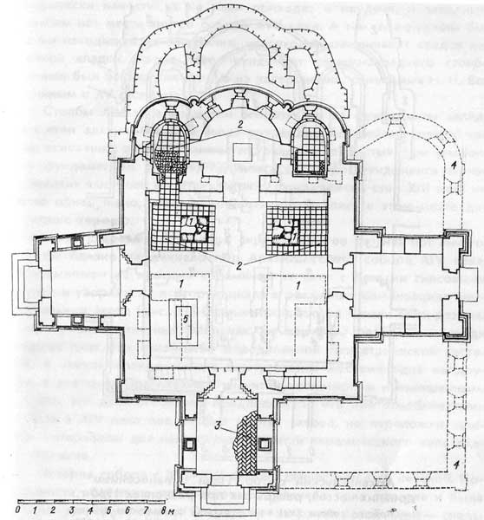
Архангельский собор. План после реставрации. В апсидах и углах главного помещения оставлены углубления с фрагментами древних частей собора: 1-фундаменты стен и столбов XIII–XIV вв.; 2-остатки пола XIV в., добавленные новыми плитками; 3-остатки кирпичного пола XVII в. (закрыты чугунным полом); 4-стены придела 1672 г. (разобраны); 5-гробница Кузьмы Минина

Кладка фундамента четверика образует непрерывную ленту по южной, западной и северной сторонам, но на месте узких (1,05 м) проходов в алтарь и жертвенник имеет разрывы. Однако фундамент той же восточной стены на участке между церковью и южной частью алтаря не прерывается. Следовательно, здесь не могло быть даже дверного проема, а существовавший был пробит позднее и заложен при реставрации. Таким образом, фундаменты стоящего сейчас собора никак не могли оставаться от постройки XIV века, в которой открытый проем между церковью и всеми алтарными апсидами был бы совершенно обязателен. Отсутствие южного выхода из алтаря встречается обычно в небольших церквах XVI–XVII столетий, таких, как Козьмодемьянская в Муроме (1565), «Дивная» в Угличе (1628) и Евфимьевская в Нижегородском Печерском монастыре (1642).

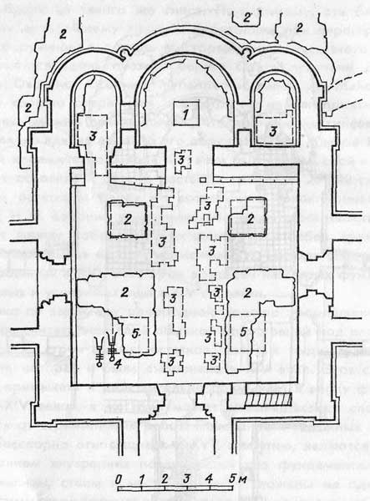

Архангельский собор. План с нанесением древних частей, раскрытых при раскопках 1960 г.: 1-престол собора XVII в.; 2-остатки фундаментов XIII в.; 3-остатки пола XIV в.; 4-захоронения XV е.; 5-возможное положение западной пары столбов собора XIV в. (в случае, если бы план этого собора соответствовал контуру стен XVII в.)

Предположим все же, что стены XVII века следуют контуру старого собора, тогда внутри четверика существующего здания должны были бы остаться фундаменты древних столбов. Однако попытки графически нанести их на план приводят к неудаче, и западным столбам нет места внутри собора XVII века. А там, где должны были бы находиться их основания, не сохранилось никаких следов каменной кладки, кроме того, фундамент северо-западного столба должен был бы нарушить одно из захоронений, относимых Н. Н. Ворониным к XV столетию.
Столбы XIV века не могли опираться и на фундаменты западных стен здания XIII века выше сохранившейся сейчас кладки, так как основания столбов (считая их равными открытым при раскопках фундаментам столбов) оказались бы шире фундамента стены, а никаких выступов или прикладок к фундаментам стен XIII века не было обнаружено, хотя фундаменты сохранились в этом месте достаточно хорошо.
Нигде в древней Руси, ни в окружающих ее странах нет ничего, что бы близко напоминало пол Архангельского собора XIV века. Пол выложен из красных керамических плит с белыми гипсовыми швами и узорами из повторяющихся в различных комбинациях шестиугольных звезд (рис. 29). Орнаментированные плитки семи различных вариантов рисунка были как бы случайно разбросаны среди гладких плит без какой-либо определенной геометрической системы. В южной апсиде собора они уложены местами одна на другую в два слоя. Пол оказался значительно потертым и изношенным.
Все это дает основание предположить, что при возобновлении собора в XIV веке пол не был сделан заново, но переложен, причем материалом для него служили плитки керамического пола храма XIII века.
История собора в XV–XVI веках и сейчас остается неясной. Поверхность вскрытого при раскопках древнего пола просела и была сильно деформирована. Сверху ее закрывал слой угля — следы большого пожара. Вероятнее всего, последующее разрушение и запустение храма явилось результатом разгрома города в 1378 году. Возможно, что с того времени собор и стоял в развалинах, а нижегородских князей хоронили около его северных стен, собор продолжал считаться их родовой церковью.
Следующее известие о соборе мы встречаем уже в Писцовой книге 1622 года, где записано: «Соборная церковь архангела Михаила каменная, ветха, развалилась и службы в ней нет давно». Однако соборный приход существовал, а церковное имущество хранилось в деревянной, стоявшей «подле соборные церкви: церковь святого апостола и евангелиста Иванна Богослова» (эта церковь сгорела при пожаре 1715 г.).
В 20-е годы XVII столетия восстановление храмов Нижегородского кремля велось на государственные средства — капитально ремонтируется Спасо-Преображенский собор XIV века как главный храм города, а Архангельский получает шатровое завершение. Нижегородский летописец сообщает: «…построена церковь каменная соборная архистратига Михаила».
В это время каменное строительство на Руси ограничивалось и было строго регламентировано центральной властью. Так, в 1631 году на прошении Печерского монастыря о постройке монастырского собора в Москве была наложена резолюция: «По Государеву указу нонешнево лета будут многие государевы дела, а вам того каменного дела не делать». Поэтому возобновление, а фактически постройка заново второго каменного храма на небольшой территории кремля должна была иметь веское обоснование.
Чтобы отметить заслуги нижегородцев в освобождении страны, Архангельский собор и был восстановлен как памятник победы народного ополчения 1611–1612 годов. Такой выбор сделали потому, что собор был посвящен покровителю воинства архангелу Михаилу. Новое мемориальное назначение собора, в свою очередь, вызвало изменение его облика. Величественная композиция возвышающегося над городом шатрового храма создает яркий образ и как нельзя лучше отвечает задаче закрепления знаменательной даты в народной памяти. Примечательно, что почти все шатровые каменные церкви XVI–XVII веков имеют мемориальный характер.
Известны имена зодчих — строителей Архангельского собора — это Лаврентий Семенович Возоулин с пасынком Антипом. Фамилия старшего мастера говорит о его происхождении из Заузольской волости и нередко встречается в балахнинских переписных книгах XVII века. Работы были начаты в 1628 году и закончены в 1631-м.
Ряд подробностей мы узнаем из прошения архимандрита Рафаила о разрешении на строительство Вознесенского собора в Печерском монастыре: «…В Нижнем новегороде соборная каменная церковь Архангела Михаила отделана совсем а тое соборную церковь делали ваши Государские подмастерья Лаврентий Возоулин да пасынок ево Онтипа да с ним у того церковного дела было сорок человек каменщиков нижегородцев и то церковное каменное дело совсем отделано… велити Государи… в печерский монастырь дати своего Государского подмастерь Онтипу Лаврентьева пасынка Возоулина да нижегороцких и балахонских каменщиков и кирпичников, которые делали с ним соборную церковь Архангела Михаила и велити Государи остатошную известь и камень и лес подвязной и всяких железных снастей чемто церковное дело делати что осталось у соборные церкви Архангела Михаила…». Документ этот интересен для нас еще и тем, что связывает постройку Архангельского собора с работами в Печерском монастыре, развернувшимися вскоре после окончания строительства собора с участием того же мастера-зодчего.
По своей архитектурной структуре Архангельский собор 1631 года принадлежит к типу шатровых храмов с восьмериком, поставленным на четверик, с трехапсидным алтарем на востоке и тремя притворами, примыкающими к остальным стенам. Над южным притвором, более крупным и массивным, чем другие, возвышается шатровая колокольня.
Выше обреза фундамента выложено несколько рядов белокаменной кладки: с внутренней стороны она гладко обработана, а с наружной имеет цоколь с профилем, характерным дляXVII века (наклонная плоскость с валиком). Он полностью сохранился в местах, где к южному и западному притворам примыкали стены придела, пристроенного во второй половине XVII века.
На белокаменном основании стоят стены, сложенные из кирпича 29x14,5x8,5–9 см.
Четверик имеет почти квадратную форму размером внутри 10,7x10,5 м. Пристроенные к нему притворы характерны скорее для планов белокаменных соборов Владимиро-Суздальского зодчества и перешли в композицию здания XVII века как память о первоначально стоявшем здесь храме. Существующие притворы, как показывает перевязка кладки их стен и фундаментов со стенами четверика, возведены одновременно с ним.
Западный притвор, как и западный вход в церковь, заметно сдвинут к северу от оси фасада. Причина такого смещения лежит в общей композиции — сочетание большого шатра храма с шатром колокольни, устроенной над южным притвором, требует зрительного равновесия. Постановка большого и малого шатров на одном здании является вариантом распространенных в древнерусском зодчестве многошатровых церквей. Обычно они имели строго симметричную композицию. А несимметричное размещение шатров явилось следствием соединения церкви и придела со своими особыми завершениями и известно главным образом в деревянном зодчестве. Архангельский собор имеет второй шатер с южной стороны и завершает он не придел, а колокольню.
В 1672 году у южной стороны собора был построен придел Ивана Богослова «над тем местом, где во время чумы 1658 года хоронили мертвых». Придел был пристроен углом, объединив западный притвор с южным, к которому с востока был пристроен алтарь. Собор сильно пострадал от пожаров 1704, 1711 годов и особенно от большого пожара 1715 года, после которого он долго пустовал и был восстановлен и вновь освящен только в 1732 году.
Очевидно, тогда шатер и был покрыт черепицей, получившей в это время широкое распространение в Нижегородском крае. О черепице, покрывавшей шатер, упоминалось в статье В. Леонова, который в 70-х годах прошлого века писал, что «она уже давно не существует». По-видимому, черепичное покрытие было подобно кровле шатра Никольской церкви в Балахне, уложенной также в первой половине XVIII века. Обломки такой трапециевидной черепицы были найдены у стены Нижегородского кремля между Кладовой и Дмитровской башнями. Вероятно, старое черепичное покрытие было уничтожено при ремонте 1795 года, так как его не видно на рисунках 1837 года. Долгое время шатер стоял защищенный лишь слоем известковой побелки и затирки, а с 1870-х годов покрыт железом. При обследовании никаких следов крепления черепицы на поверхности шатра не обнаружено. Черепица городчатого типа с зеленой поливой сохранилась лишь на главах храма и колокольни.
Окна южного фасада были расширены, как можно заключить по форме проемов, в середине XVIII века. Но если первоначальный вид восточного окна южной стороны был легко установлен, то от западного окна не осталось ни следов подоконника на уровне подоконников соседних окон, ни пят арочной перемычки. Да их и не могло быть, так как здесь в толще стены проходит лестница. Если окно было первоначально, то значительно меньше современного и освещало только лестницу, которая вела в помещение под колокольней и далее к ярусу звона. Оттуда подъем продолжается внутри южной стены восьмерика и заканчивается в небольшой башенке с выходом у основания шатра.
Ярус звона выделен полосой ширинок, проходящих на уровне карниза четверика. Такие же ширинки находятся на столбах, поддерживающих арки звона. Вся эта обработка соответствует формам XVII века, но верхние части колокольни с рустовкой на углах, карнизом из двух четвертных валов, уложенных без промежуточного элемента, как и шатер с главой на непомерно тонкой шейке, могли быть выполнены лишь при восстановительных работах 1732 года,
Если детали колокольни можно отнести к двум различным периодам, то значительно труднее решить вопрос о времени происхождения тех или иных частей восьмерика. Так, обколотая кирпичная кладка верхних частей угловых пилястр, острыми углами торчащая кверху, говорит о том, что по первоначальному замыслу эти пилястры должны были в сочетании с карнизом образовывать прямоугольную рамку на каждой из граней восьмерика. Весьма близкую по характеру обработку восьмерика имеют шатровые церкви XVI! века — Троицкая в Троицком-Голенищеве под Москвой, Иоанна Предтечи в Казани, Надвратная Евфимьевская и Успенская церкви Печерского монастыря в г. Горьком.
Следы перекладки ни в карнизе, ни на плоскости стен не просматриваются. По-видимому, обработка завершающих граней восьмерика изменилась в самом процессе постройки. Или же, что не противоречит и первому предположению, весь верх собора с шатром и главой был заново облицован, частично или полностью переложен, судя по форме обрамлений окон восьмерика, в первой половине XVIII века.
Но в то же время поддерживающая часть карниза восьмерика с рядом профилированных сухариков совершенно аналогична обработке соответствующих частей карнизов перечисленных выше шатровых памятников середины XVII века. Венчающая же часть карниза повторяет прием завершения четверика — это полочка, поддерживаемая гуськом, который составлен из двух рядов кирпича, но без обычной разрезки швов кладки и без переходной узкой полочки под гуськом.
Карниз четверика состоит из двух частей: нижняя начинается кирпичным полувалом, далее проходит перебрик из кирпича на ребро. Двумя рядами выше выложен гусек, вытесанный из двух рядов и уложенный так, что кривая гуська не прерывается выносом верхнего ряда над нижним. Между гуськом и нижней плоскостью нет никакого промежуточного элемента. Верхняя часть карниза состоит из ряда небольших ширинок, над которыми идет полочка и гусек, вытесанный, как и нижний, из двух рядов кирпича. Но в отличие от нижнего гуська его верхняя полочка надложена еще одним рядом кирпича и, таким образом, увеличена до 10,5 см.
Чтобы убедиться в том, что все эти особенности архитектурных профилей Архангельского собора не привнесены в него при работах XVIII века, сравним аналогичные детали верхних частей собора с другими возоулинскими постройками. Известно, что Антип Возоулин перешел после постройки Архангельского собора на строительство Вознесенского собора Печерского монастыря, который и был закончен им в 1632 году. Позже в Печерском монастыре были построены два шатровых храма: надвратная церковь Евфимия Суздальского (1642) и Успенская церковь при монастырской трапезной (1648). Хотя древние акты не сохранили имя строителя этих церквей, близость их общей композиции и деталей Архангельскому собору настолько очевидна, что может заменить отсутствующие документы.
Действительно, надвратная церковь при своих много меньших размерах повторяет композицию Архангельского собора. Лопатки, делящие фасады церкви на три части, заканчиваются полукруглыми закомарами. Плоскости граней восьмерика заключены в раму с тремя кокошниками над каждой гранью, и именно такое построение архитектурных элементов должен был бы иметь восьмерик Архангельского собора.
Карнизы надвратной церкви весьма близки профилировке Архангельского собора, но из-за меньших размеров сооружения ограничены по ширине и числу элементов. В них также применены гуськи, выложенные из двух рядов кирпича с уширением верхней полочки. Интересно, что полочка над средним гуськом имеет скос для стока воды, вытесанный из того же кирпича.
Полуокружности закомар-кокошников и четверика, и восьмерика надвратной церкви сложены с подвышением. Такой же небольшой подъем центра полукруга имеют и арки проемов нижнего/яруса колокольни Архангельского собора.

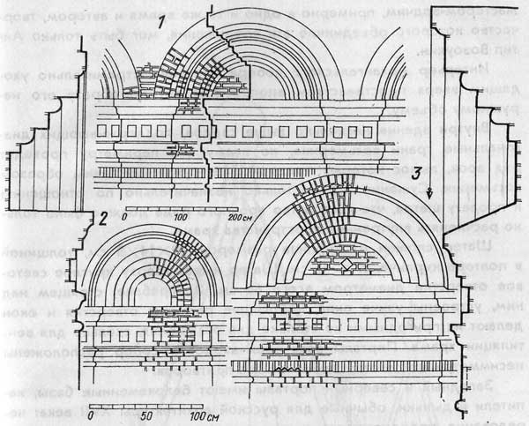

Сравнение архитектурных профилей карнизов и закомар: 1-Успенской и 2-Евфимьевской церквей Печерского монастыря; 3-Архангельского собора. Схема С. Л. Агафонова.

Южный и северный фасады Успенской церкви Печерского монастыря почти полностью повторяют композицию Архангельского собора. Здесь то же троечастное деление плоскости стены пилястрами, широкий карниз, три кокошника-закомары с развитой профилировкой и глубокими нишами. Однако выше четверика оба сооружения значительно различаются и по организации внутреннего пространства, и по конструкции верха: шатрового — в соборе и перекрытого сомкнутым сводом с небольшим декоративным шатром — в Успенской церкви.
По своему построению карниз Успенской церкви повторяет карниз собора Михаила Архангела. Он выглядит несколько грубее своего прототипа из-за того, что средний гусек с полочкой выполнен из трех рядов кирпича вместо двух, как в Архангельском соборе.
Профилировка закомар в Успенской церкви имеет более развитые и размельченные членения, чем соответствующие им спокойные и крупные профили Архангельского собора.
Из сравнения композиции, и особенно деталей всех этих трех построек, очевидно их значительное сходство. Это может быть объяснено только тем, что все три были построены одним и тем же мастером-зодчим, примерно в одно и то же время и автором, творчество которого объединило эти сооружения, мог быть только Антип Возоулин.
Интерьер Архангельского собора со своим стремительно уходящим вверх пространством вполне отвечает по образу его наружному объему.
Внутри здания несколько выше сводов, поддерживающих диагональные грани восьмерика, по всему его периметру проходит ряд арок, вынос которых поддерживает суженный таким образом восьмерик. Сужение это настолько незначительно по отношению к пролету шатра, что устройство арочного ряда должно было только расчленять внутренние пространства храма.
Шатер сложен из кирпича размером 29x14x8 см, толщиной в полтора кирпича, т. е. 45 см. Шатер имеет вверху круглое световое отверстие диаметром всего 66 см. В барабане, стоящем над ним, устроены узкие окна, небольшие размеры отверстия и окон делают их пригодными не столько для освещения, сколько для вентиляции храма. Порталы всех трех входов в собор расположены несимметрично по отношению к осям притворов.
Западный и северный порталы имеют белокаменные базы, капители и дыньки, обычные для русской архитектуры XVII века: чередование прямоугольных и полукруглых выступов заканчивается полувалом с килевидным завершением вверху.
В 1795 году собор был расписан, но эта роспись существовала лишь до следующего капитального ремонта 1845 года, когда он был «украшен» невысокой по качеству живописью, написанной масляной краской на холсте, наклеенном на стены. Грани восьмерика заполнены картинами на евангельские сюжеты, написанными сепией по голубому фону. Шатер внутри был покрашен голубой краской со звездочками, иконостас позолочен, «украшен и улучшен», очевидно, в духе остальной отделки. Вдоль западной стены были устроены деревянные хоры на деревянных же столбах-колоннах. У клироса стояли каменные саркофаги, обнесенные железными решетками, — символические надгробия нижегородских князей, впоследствии убранные и замененные надписями в аркосолиях западной стены. Северный притвор был приспособлен под жилье сторожа (в нем сложена печка и устроены антресоли). Поэтому профилировка северного портала сохранилась почти в целом виде, тогда как детали западного погибли при устройстве отепленного тамбура.

Северный портал Архангельского собора. По проекту реставрации. 1961 г.

В это время пол собора был выложен чугунными плитами, такими, как сохранившиеся в камере под колокольней. В конце XIX века были поставлены печи и устроен теплый деревянный пол по балкам на кирпичных столбиках. При этом были сильно повреждены керамические плитки XIV века и кирпичная выстилка XVII века, остатки которой были найдены только у наружных стен южного и западного притворов. В конце XIX — начале XX века масляной живописью были покрыты стены как сюжетными композициями, так и орнаментом крупного немасштабного рисунка. В 1960-х годах вся эта окраска стала интенсивно отслаиваться.
К 1909 году южный придел пришел в аварийное состояние, оказалось, что фундаменты его, заложенные на глубину 1,33—1,42 м, не доходили до материка (древний фундамент под колокольней заглублен на 2,84 м). При последующем ремонте стены придела были укреплены, но изменена древняя форма окон; своды переложены, но так, что кровля над ними закрыла нижние части окон самого собора.
В 1928 году собор был закрыт, а здание передано архиву, находившемуся в нем до организации Горьковского историко-архитектурного музея-заповедника. В 1960–1962 годах производились археологические исследования, укрепление и реставрация собора, при этом придел, утративший свою историческую и архитектурную ценность, был разобран, и сооружению возвращена его первоначальная композиция. Полностью был раскрыт изнутри шатер, восстановлено внутреннее пространство интерьера собора. В полу оставлены углубления, и посетители могли видеть фрагменты, оставшиеся от храма XII! — XIV веков. Для завершения реставрации необходимо только восстановить по старинному образцу тябловый иконостас— красочный центр древнего интерьера собора.
К 350-летию событий 1612 года сюда были перенесены останки великого нижегородского гражданина Кузьмы Минина. К. Минин умер дорогой, возвращаясь весной 1616 года из Казанского уезда в Москву, и был похоронен, как полагают, в ограде Архангельского собора, поскольку в его приходе находился пожалованный Минину дом. В 1672 году прах Минина был положен в Спасо-Преображенский собор, а в 1834 году вновь перенесен в гробницу, установленную в подвале нового здания собора. В 1929 году при постройке Дома Советов саркофаг был вскрыт, и все, что в нем находилось, сохранено до окончательного перезахоронения в 1962 году. Теперь прах Минина покоится под каменной плитой в северо-западном углу собора, осененный знаменами нижегородских ополчений — 1612-го (подлинник в Оружейной палате) и 1856 годов (рис. 30).
Изучение памятника подтвердило мысль, что построенный в XVII веке и существующий сейчас Архангельский собор в Нижегородском кремле был возведен в ознаменование победы нижегородского народного ополчения 1611–1612 годов.
Исследование в процессе реставрации, в особенности воспроизведение поврежденных фрагментов памятника, дополнило данные, полученные Н, Н. Ворониным при раскопках 1960 года, и позволило установить, что стены собора XIV века были основаны на старых фундаментах и повторяли контур храма XIII века. Вновь сооруженный в первой трети XVII века собор, оставаясь почти на старом месте и в прежних размерах, был смещен с древнего местоположения к западу по той же оси, получив новые фундаменты, соответствующие большей нагрузке на основание от высоких шатровых конструкций.
Нижние части стен, начиная с цоколя, по всему периметру здания сохранились от XVII столетия, к элементам XVIII века могут быть отнесены наличники окон и верх южной стены восьмерика с лестничной башенкой и шатром, а также верх колокольни выше или начиная с яруса звона, с шатром и главой.
Сравнивая общую композицию, архитектурные профили и детали, убеждаемся, что Евфимьевская и Успенская церкви Печерского монастыря также были построены А. Возоулиным, который, следовательно, продолжал работать в Нижнем Новгороде и в середине XVII столетия.

Глава 3. Система обороны Нижегородского кремля

Конфигурация укрепленной линии кремля XIII–XIV и XVI вв

Сооружения средневекового оборонительного зодчества за время своего существования претерпели значительные искажения первоначального вида. Поэтому чтобы получить исчерпывающую характеристику памятника, уточнить время его постройки, определить разновременные строительные периоды, выявить оборонительную систему крепости и решить целый ряд исторических, историко-архитектурных и практически реставрационно-строительных задач, необходима строгая система и последовательность в проведении исследований.
Изучить эту проблему лучше по отдельным вопросам: конфигурация линии обороны, ее поперечный профиль, внутренняя планировка и устройство башен, защита крепостных ворот, особенности конструкций из естественных и искусственных каменных материалов, причины и характер их деформаций, деревянные конструкции и возможности восстановления их полностью утраченных частей.
Прежде всего представляет интерес общий план укреплений, поскольку конфигурация их отражает время постройки и уровень военно-оборонительной техники. Контур укреплений, даже после их уничтожения, часто сохраняется в плане города, подобно московскому Садовому кольцу — полосе бульваров, разбитых на месте стен «Земляного города».
Этот вопрос встал одним из первых и при реставрации Нижегородского кремля, тем более что в 1950-е годы считали, что существующие сейчас стены покоятся на остатках белокаменного великокняжеского кремля XIV века. Поэтому прежде всего необходимо было изучить план кремля времени основания Нижнего Новгорода и сравнить его с другими русскими городами XIII–XIV веков.
История Северо-Восточной Руси знает целый ряд новых городов, построенных за короткий промежуток времени — XII — начало XIII века. При их укреплении стремились использовать для обороны все выгоды естественного расположения, но всюду, где была возможность, крепости получали форму более или менее правильного круга или овала. Так, почти правильную окружность представляют собой валы Юрьева-Польского; округлую, несколько грушевидную форму имели укрепления Переславля-Залесского, Дмитрова, а также Зубцова, впервые упомянутого в летописи 1216 года, но, как и остальные, построенного не позже XII века. Список этот может быть значительно расширен, так как аналогичные планы имели города Клещин, Мстиславль, Микулин, Торопец, Перемышль и другие.
Разновидностью планов подобного вида являются полукруглые и полуовальные формы, получавшиеся при расположении города на прямых участках речного берега. Таковы были укрепления Кидекши близ Суздаля. Так же и в Городце на Волге валы дугообразной формы упирались своими концами в бровку берега, образуя концентрические полуовалы, повторявшие форму центрального ядра. При этом, как было обычно в подобных случаях, в местах примыкания использовались отвершки оврагов, что еще более приближало план крепости к округлой форме.
Сравнивая планы русских городов, основанных в XII веке, аналогичных по расположению Нижнему Новгороду, можно было предполагать, что и Нижегородский кремль начала XIII века имел округлую форму, которая естественно отвечала очертаниям вершины холма. Границами кремля должны были служить также крутые склоны оврага речки Почайны, существенно усиливавшие его оборону.
Далее летописи говорят о заложенных в 1360-е годы каменных стенах кремля. Поэтому интересно сравнить планы русских каменных крепостей XIV века, которые строились в этот период в Северо-Западной Руси, Форма их в первую очередь зависела от топографии местности, но также имела в большинстве случаев округлый контур.
Таковы планы каменных крепостей Северо-Западной Руси XIV века: Новгорода (где стены усиливались в 1302, 1331, 1335 гг.), Изборска (1330), Порхова (1387) и Острова (XIV в.). В Северо-Восточной Руси каменные стены были лишь в Москве и Нижнем Новгороде. Московский кремль и в XIV веке благодаря специфическим особенностям расположения между Москвой-рекой и Неглинной должен был иметь треугольную форму.
В XII–XIII веках башни в русских крепостях строились или для защиты ворот, или как высокие наблюдательные пункты, и новым в XIV столетии явилось строительство крепостных башен, усиливающих оборону с «приступной» напольной стороны крепости, наименее защищенной естественными препятствиями. В первое время это существенно не нарушало прежнюю форму укреплений.
Укрепления Нижегородского кремля XIV века по своей конфигурации не могли существенно отличаться от города Юрия Всеволодовича. План кремля XIII–XIV веков может быть реконструирован по общему для обоих периодов принципу оборонительного сооружения, концами дуги упирающегося в бровку берегового склона. Крутые косогоры оврага речки Почайны определяли контур крепостных стен, внутрь которых нужно было включить оба каменных собора XIII века.
Старинные планы Нижнего Новгорода, хотя и относятся к XVIII–XIX векам, более позднему времени, но помогают понять топографию кремлевского холма, причем данные одного плана могут быть дополнены другой съемкой. Реконструируемая таким образом древняя топография кремлевского холма дает основание нанести на план контуры кремля XIV века.
План Нижегородского кремля XIV века реконструируется исходя из предположения, что размеры его были меньше территории, ограниченной существующими сейчас стенами XVI века, так как линия древних стен определялась с юго-востока двумя продолговатыми углублениями явно искусственного происхождения, показанными на плане XVIII века, которые можно считать остатками древнего рва. Хотя с северной стороны никаких остатков старых стен пока не найдено, наиболее вероятно, что они проходили по верхней бровке откоса, не спускаясь вниз по его склону, так как нет оснований предполагать, что строители кремля XIV века пренебрегли возможностью защитить стену 30-метровым откосом, тем более что Нижний посад обороняла своя внешняя линия укреплений.
Стены начала XVI века строились снаружи древних, и, таким образом, оборона города ни на один день не была ослаблена, что для того тревожного времени было очень существенным обстоятельством.
Интересно свидетельство Нижегородского летописца (с. 30), сообщившего, что в 1513 году «августа в 1 день нижний нов град погорел и дубовая стена и все дворы сгорели». Очевидно, сгорела старая городская кремлевская стена, еще не разобранная, поскольку постройка каменных стен или была только что закончена, или еще продолжалась.

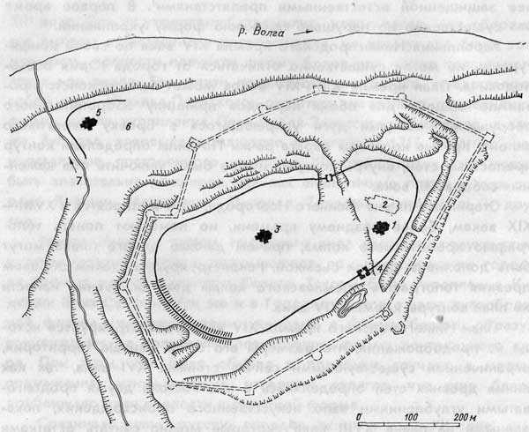

План Нижегородского кремля XIII–XIV вв. Реконструкция С. Л. Агафонова, 1960 г. Внизу слева нанесены остатки вала, обнаруженные при археологических исследованиях В. Черникова, 1963 г.: 1-Спасский собор XIII–XIV вв.; 2-место Спасского собора XVII в.; 3-Архангельский собор XIII–XIV вв.; 4-Дмитровская башня XIV в.; 5-церковь Николы на бичеве, 1371 г.; 6-торг; 7-р. Почайна. Пунктиром показан контур кремля XVI в.

Начиная с первой половины XV века русские крепости строятся по регулярному плану, часто в форме, приближающейся к прямоугольнику. Таковы укрепления Гдова (1431), Яма (заново перестраиваемого в 1448 г.). Прямоугольный план имели крепости Ивангорода (1492–1507) и Тулы (1507–1514). Однако при приспособлении Новгородского кремля к новым условиям обороны его старая округлая конфигурация была сохранена. При работах конца XV века этот контур остался неизменным, добавлены новые башни, а стены разбиты на более мелкие прясла, допускавшие в какой-то степени их фланкирование. В летописи прямо отмечается этот особый характер реконструкции Новгородского кремля: «…в лето (1484)… начаше здати в великом Новгороде град камен детинец по старой основе». При большой величине крепости она получала полигональный план, подобный Московскому или Коломенскому кремлям.
Характерный контур стен Нижегородского кремля, разделённый на прямые прясла, мог возникнуть не ранее второй половины XV века, что и соответствует известному из летописи периоду строительства 1500–1512 годов. Стены кремля XIV века не могли быть включены на более или менее значительном протяжении в состав позднейших укреплений, так как они не могли соответствовать им ни по плану, ни по конструкции. Конфигурация стен Нижегородского кремля вполне отвечает требованиям фланкирования укрепленной линии — принцип, остававшийся главным с XV по XIX век.
Остается теперь определить длину прясел стен крепости, т. е. отдельных прямых участков стены между соседними башнями. Еще Витрувий, автор древнеримского трактата об архитектуре, советовал располагать башни друг от друга на расстоянии полета стрелы. По арабскому руководству военного дела XVI века оптимальное расстояние до цели при стрельбе из лука равняется 67,5 м, а прицельная дальность — 162,2 м¹. Современные исследователи считают, что в этот период наиболее выгодная дистанция прицельного огня из ручного огнестрельного оружья была равна 80 м², а удаление одной башни от другой колеблется и должно колебаться от 70 до 130 м.
Однако в действительности причина выбора места постановки крепостных башен в большинстве случаев остается неразгаданной, и далеко не всегда размещение их объяснялось требованиями фланкирования. Можно думать, что забота о красоте города, учет связи с природными условиями, с рельефом, соотношением высоты стен и башен с длинами прясел играли важную роль и подчас решали вопрос строительства и расположения башен.
Общая длина 13 первоначальных прясел Нижегородского кремля равна 1802 м, что при равномерном распределении башен должно было бы давать среднюю длину прясла 138,6 м. К этой величине ближе всего подходит прясло Дмитровская — Кладовая, равное 137,5 м, а также четыре других длиной от 130 до 135,5 м. Три из них расположены последовательно друг за другом. Вторая группа, близкая между собой по длине, имеет размеры 160, 172 и 174. Одно прясло равно 115,5 м и одно — 40 м. Не наблюдается никакой зависимости их длины от рельефа и нет системы в чередовании прясел разной длины. Так, наиболее протяженные прясла Тайницкая — Коромыслова (200 м) и Пороховая — Георгиевская (190 м) находятся в совершенно противоположных условиях расположения: первое — над крутым откосом, второе — на горизонтальной площадке.

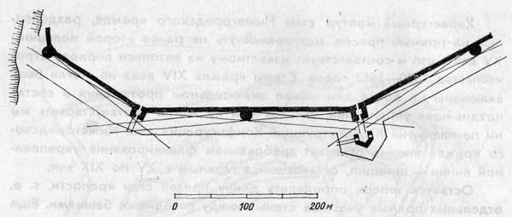

Организация огня на пряслах Нижегородского кремля от Коромысловой до Пороховой башни

Все башни Нижегородского кремля разделяются по объему и форме плана на два типа: квадратные и круглые. Квадратные являлись опорными — были более вместительными и имели ворота.
Почти по всему периметру кремля они чередовались с глухими круглыми башнями, меньшими по объему. Только западная сторона кремля, обращенная к крутым склонам Почаинского оврага, была прикрыта одними круглыми башнями. Поэтому из 13 башен квадратных было 5, а круглых 8.
Оборона кремля делилась на два участка — верхний и нижний. В каждом из них имелся свой главный узел сопротивления — башня, снабженная дополнительными укреплениями. Наверху это была Дмитровская, внизу — Ивановская. Башни, как правило, ставятся на точках перелома направления стен, но от Дмитровской прясла расходятся прямыми линиями, на 380 м в сторону Георгиевской и на 290 м — до Никольской. Каждая из этих стен для сокращения линии обороны была разбита на два прясла с круглой башней в середине.
Единый замысел, объединяющий всю систему оборонительных сооружений кремля, виден в размещении Часовой башни. Расположение ее исключительно удачно отвечает задаче служить наблюдательным пунктом, в котором нуждалась каждая средневековая крепость.
Башня глубоко вдается внутрь кремля, откуда хорошо просматривалась вся его территория.
Композиционно она господствует над всей линией стен, спускающихся к Волге, и можно предположить, что уже с момента постройки башня предназначалась под командный пункт обороны кремля.

Поперечный профиль укрепленной линии кремля

Для определения времени постройки оборонительного сооружения, кроме общей конфигурации, не меньшее значение имеет поперечный профиль укрепленной линии. Редко удается определить его без специального исследования, так как валы и глубокие рвы, непременные части средневековых укреплений, почти нигде в первоначальном виде не сохранились.
Уже в конце XVIII века во многих городах оборонительные стены были уничтожены, а рвы засыпаны. Так, кругом Нижегородского кремля в 1834–1838 годах на месте рвов были разбиты бульвары.
Линия обороны средневекового укрепления включала целую систему препятствий для осаждающих и укрытий для защитников крепости. Основой ее служили рвы и стены, которые в каждом историческом периоде имели свои характерные профили.
В раннем средневековье главной задачей обороняющихся было не дать противнику вплотную приблизить к стенам камнеметы и осадные машины. Успешная оборона в сильной степени зависела от высоты стен и глубины заполненных водой рвов.
К началу XVI века — времени, когда строился в Нижнем Новгороде каменный кремль, развитие огнестрельной артиллерии сделало большие успехи. Тогда считали, что для успешной обороны достаточно устроить сухой ров, свободную полосу земли, это позволяло держать под обстрелом подступы к стене. Их теперь строили возможно более низкими, но так, чтобы противник не мог при штурме пользоваться лестницами обычного типа. Стены начинались от дна рва, углубление которого защищало подошву стены от разрушения артиллерийскими снарядами. С той же целью стену нередко примыкали к земляному массиву.
С течением времени еще более понижалась высота башен и стен, которые заменялись валами, еще долгое время сохранявшими каменную облицовку, усложнялась профилировка рвов, устраивались укрытые ходы и дополнительные укрепления перед ними. Но эти изменения были связаны уже с внедрением бастионной фортификации и являются следующей ступенью в развитии оборонного дела.
В Нижегородском кремле основной элемент профиля — сами каменные стены — сохранились на полную высоту повсюду, кроме прясел северного склона волжского берега, где местами не осталось даже фундаментов. На всех других участках стен положение первоначальной отметки земли определялось по самому нижнему слою строительных остатков — каменного и кирпичного щебня и раствора, который оставался от первого этапа строительства и лежал непосредственно на материке. Определить древний уровень грунта внутри кремля оказалось проще, так как ему соответствовал верх забутовки арочных ниш, ряды которых поддерживают боевой ход стены по всему периметру кремля. Внутренняя отметка земли была почти повсюду выше наружной на 2–3 м, и до этого уровня стена представляла собой сплошной массив толщиной 4,5–5 м. Средняя высота стен от земли до площадки боевого хода на пряслах с небольшим продольным уклоном (от 0 до 5 %) составляла 9—10,5 м независимо от того, где находилась стена — на ровной поверхности или у бровки крутого склона.
Существующее сейчас различие по высоте между стенами, выходящими к Зеленскому съезду и Почаинскому оврагу, и стенами на площади Минина и Пожарского произошло в XIX веке в результате планировочных работ, засыпки рвов и устройства бульваров снаружи кремля.
Наружная сторона стены выложена наклонной плоскостью от подушки фундамента до белокаменного полувала, проходящего на 1–2,5 м ниже площадки боевого хода; выше полувала стена идет вертикально. Внутренняя сторона стены сложена по отвесу, и, таким образом, основание ее оказывается шире площадки боевого хода на 70–80 см.
Выше уровня земли в массиве стены как бы вынуты ниши шириной 4,6–5,7 м и глубиной 1,8–2 м. Они перекрыты полуциркульными арками правильной формы, и верх кирпичной кладки сводов почти совпадает с уровнем боевого хода. Ниши разделены друг от друга пилонами шириной 2–2,5 м. Толщина собственно стены в ее средней и верхней зонах колеблется от 180 до 220 см.
С наружной стороны боевого хода поднимается бруствер на высоту девяти рядов кирпичной кладки, или 88–90 см, толщиной в два большемерных кирпича. Бруствер и парапет на обращенной к кремлю стороне стены сужали боевой ход в среднем до 2,5 м. На бруствере возвышались зубцы той же толщины, шириной от 185 до 210 см, а местами и до 230 см. Высота их достигала 230 см, а со стороны боевого хода на ряд ниже. Таким образом, общая высота зубцов равнялась 310 см, что вполне предохраняло стоявших за ними бойцов, они могли передвигаться по стене и действовать бердышами и другим ручным оружием при попытке врагов проникнуть на стену через большие боевые окна, как тогда называли промежутки между зубцами.
В зубцах были сделаны узкие бойницы шириной всего 11–14 см — малые боевые окна для стрельбы из ручных пищалей или луков и самострелов, тогда еще применявшихся. Треугольные ниши малых боевых окон были устроены в каждом пятом зубце, т. е. на расстоянии примерно 12 м друг от друга. Угол боковых граней ниши— 55–60 градусов — обеспечивал взаимодействие двух соседних стрелков, начиная с удаления в 12 м от стены. Каждый участок земли на расстоянии от 24 до 36 м от стены простреливался из трех бойниц. Под большими и малыми боевыми окнами всегда устраивалась горизонтальная площадка для удобного размещения воинов, поэтому первая и последняя ступени лестниц на боевом ходе стены всегда точно соответствуют краю зубца.
Когда во время ремонта 1785–1790 годов по всем кремлевским стенам разобрали верхушки зубцов, малые боевые окна, находившиеся внизу, были заполнены кладкой, и благодаря этому их форма, число и размеры легко могли быть восстановлены при реставрации. Большого труда стоило найти первоначальные зубцы полной высоты на стенах, а сохранившиеся зубцы на башнях почти всюду потеряли верхние ряды кладки. Несколько древних зубцов остались в неизменном виде на уступах стен на пряслах Георгиевская — Борисоглебская и Ивановская — Часовая. Наиболее хорошо сохранившиеся и перевязанные с кладкой башенных стен полузубец у Георгиевской башни, и особенно зубец к югу от Тайницкой башни, были взяты за образец при восстановлении всех остальных стен Нижегородского кремля.
Все сохранившиеся зубцы имеют одинаковую высоту от подоконника до выступа венчающей головки, которая украшена кирпичным орнаментом в виде «ласточкина хвоста», выступающим из плоскости прямоугольных зубцов. Это как бы символическое изображение двурогих зубцов, обычных в итальянском крепостном строительстве и прочно вошедших в русскую архитектуру после постройки Московского кремля. Однако Нижегородский кремль с самого начала своего существования имел деревянную кровлю, и «работающая на силуэт» форма зубцов оказывалась совершенно излишней, поэтому их сложили прямоугольными.
На боковых гранях зубцов имеются специальные гнезда и пазы для задвигания коротких бревен, которые держали особые щиты — заборола, закрывающие большие боевые окна. Заборола мешали противнику следить за передвижением и количеством бойцов на том или ином участке стены, прикрывали их от случайного обстрела, а также защищали саму стену; ее боевой ход от дождя и снега. Пазы для крепления щитов делались только на одном уровне (на высоте 13—15-го ряда от подоконника боевого окна), что обеспечивало амортизацию при ударе камнеметных ядер.
В старинных документах высота зубцов указана только в сметной росписи Семена Задорина 1651 года, где он предлагает поврежденные зубцы на прясле у Борисоглебской башни сложить вновь так, чтобы у них была «вышина с моста 2 сажени». По-видимому, С. Задорин измерял их простой прямой саженью (152,8х2 = 305,6 см), и это почти совпадает с натурой.
В настоящее время зубцы на разных участках кремля различаются на 10 см по своей высоте благодаря тому, что их оголовок имеет в одних зубцах восемь, а в других девять рядов кирпичной кладки. Однако при обычной ширине зубца вычертить кривую «ласточкина хвоста» простым циркулем можно только при девяти рядах кирпичей. На меньшей высоте оголовка контур кривой получается вялый, как бы приплюснутый.
Но в Нижегородском кремле все кривые, и в плане, и в вертикальных плоскостях — в арках и сводах, строятся исключительно как части окружности. Это и соответствует стилю и практике русской архитектуры конца XV–XVI века. Усложненные трехцентровые кривые получили распространение в русской архитектуре позднее, и, очевидно, поэтому в кремлевских стенах после ремонтов XVII–XVIII веков зубцы стали ниже.
Фронт стен защищался огнем из пищалей, сосредоточенных на боевом ходу. В нижней и средней зонах стены бойниц не было. Только посередине четырех прясел, между Никольской и Георгиевской башнями, на уровне среднего боя имеется по одной печуре с боевым окном, подобной по устройству таким же печурам в башнях. Кроме этих четырех прясел, бойница была лишь в стене около юго-восточного угла Ивановской башни.
В Писцовой книге 1622 года (с. 11) сказано: «А около каменного города, на Верхнем посаде, от Егорьевской башни и до угольные до Коромыслове башни ров выкопан, в глубину в сажень, а поперег сажени с четыре, инде менши, а инде больше».
Действительно, благодаря тому, что стены расположены на значительном протяжении над крутыми откосами, ров можно было выкопать лишь там, где и указано в описи, или внизу — перед Ивановской башней. Основная часть рва проходила перед стеной по рельефу, который на глаз оценивается как почти плоский. Но это впечатление обманчиво из-за большой длины участка. Основания стен крайних башен лежат выше центральной Дмитровской башни: в Георгиевской — на 11 м, Коромысловой — на 6 м. Глубокая выемка ответвления Зеленского съезда существует только с 30-х годов прошлого века, а прежде это место, как и остальная территория, было относительно ровным.

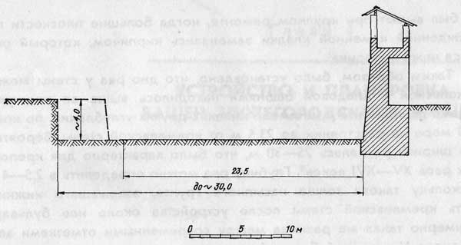

Поперечный профиль укрепленной линии Нижегородского кремля. Реконструкция С. Л, Агафонова

На плане 1769 года с наружной стороны стены между Коромысловой и Георгиевской башнями показана линия откоса с уклоном к кремлю. Очевидно, это наружная граница рва — контрэскарп. Вероятно, к этому времени ров расплылся и потерял свои правильные очертания. Между Никольской и Дмитровской башнями он сохранился лучше, и здесь можно измерить среднюю ширину, равную примерно 30 м. При планировке и благоустройстве центральной площади и бульваров в 30-х годах прошлого столетия от Кладовой до Георгиевской башни основание стены было закрыто слоем грунта толщиной 2,5–5,5 м, в настоящее время заасфальтированного или занятого газонами. Заложить шурф, длина которого была бы достаточна для исследования профиля рва, оказалось возможным только между Никольской и Кладовой башнями. Здесь в 1953 году и были отрыты два шурфа. В 8 м от Никольской башни фундамент стены основан на желтом лессовидном суглинке (массивы его занимают значительную часть территории г. Горького) и заглублен в материк на 155 см. Выше 90-сантиметровой подушки, сложенной из необработанного бутового камня, начинается наклонная плоскость стены. Первые три ряда ее сложены. из блоков известкового туфа, а выше начинается кирпичная облицовка. Размеры кирпича — 29—30х13,5х7,5 см — показывают по аналогии с другими нижегородскими постройками, что облицовка была выполнена при ремонте в конце XVII или в XVIII веке. Верхняя граница материка проходила по горизонтальной линии, но, к сожалению, длина шурфа составляла всего 4 м.
Шурф, заложенный в центре прясла, удалось отрыть на 23,5 м от стены до бровки откоса Зеленского съезда. Стена здесь имеет ту же конструкцию, как на соседнем участке, и фундамент заглублен в материк на 2,5 м. В разрезе шурфа видны три слоя раствора и кирпичного щебня, оставшихся от разновременных ремонтов. Хорошо просматривались границы первого широкого котлована, с которого начиналось строительство кремля. Дно второго, более узкого котлована соответствует низу кирпичной облицовки. Очевидно, он был вырыт при крупном ремонте, когда большие плоскости поврежденной каменной кладки заменялись кирпичом, который оказался ниже материка.
Таким образом, было установлено, что дно рва у стены между Никольской и Кладовой башнями находилось выше ее подножья и даже фундамента и не имело никаких других углублений, по крайней мере на расстоянии до 23,5 м от кремлевской стены. Вероятно, его ширина равнялась 25–30 м, что было характерно для крепостных рвов XV–XVI веков. Глубину рва можно определить в 2,5–4 м, поскольку такова толща насыпного грунта, закрывшего нижнюю часть кремлевской стены после устройства около нее бульвара. Примерно такая же разница между современными отметками земли около Никольской башни (где сохранился древний горизонт ее) и противоположной бровки Зеленского съезда.
Можно думать, что показания Писцовой книги относятся к местному заглублению рва, подобному кюветам во рвах более позднего времени, которое могло быть устроено в дне рва на участке около Дмитровской башни. Этот участок рва мог быть наполнен водой, стекавшей сюда с окружающей территории.
Конфигурация плана Нижегородского кремля и поперечный профиль укрепленной линии его стен вполне соответствуют требованиям, предъявлявшимся к крепостным сооружениям конца XV и первой половины XVI века. Оборона его была целиком основана на использовании фланкирующего огня, сосредоточенного в круглых и квадратных башнях, которые в противоположность крепостям XIV века равномерно распределены по периметру и далеко выдвинуты за линию стен.
'Агафонов С. Л. Новые исследования укреплений Нижегородского кремля. — Архитектурное наследство. Вып. 12. М., 1960.
² Кюи Ц. Краткий исторический очерк долговременной фортификации. СПб., 1897, с. 29; Яковлев В. Эволюция долговременной фортификации. М., 1931.

Глава 4. Устройство и планировка башен Нижегородского кремля

Внутренняя планировка и устройство круглых глухих башен кремля

В крепостях раннего средневековья башен почти не было. Они служили последним оплотом обороны и как опорные пункты в случае захвата стены на том или ином участке.
В XV–XVI веках роль башен изменилась; стрельба из размещенных в них казематов надежно прикрывала подступы к стенам. Сами казематы были защищены от огня противника всей толщей башенных стен. В круглых башнях отверстия бойниц, фланкирующих стену, загораживают, кроме того, закругленные части башенных стен. В русских средневековых укреплениях большие опорные башни обычно были круглыми или многоугольными, в них было сосредоточено значительное число огневых средств. Так, башни Кирилло-Белозерского монастыря имели диаметр около 20 м и высоту более 28 м; квадратные башни являлись там промежуточными и были значительно меньше. В Нижегородском же кремле главными считались квадратные башни, а две из них — Ивановская и Дмитровская — являлись основными узлами обороны нижней и верхней частей кремля.
По объемно-пространственному построению нижегородские башни в значительной степени отличаются от башен многих других русских кремлей и крепостей — они нераздельно связаны с прилегающими массивами стен соседних прясел единой системой внутренних помещений и соединяющих их переходов. Все башни., кроме Ивановской, не перегораживают сообщения по боевому ходу стены. Верхняя часть призмы квадратных башен, как и цилиндрические объемы круглых, как бы обрезаны в плоскости зубцов соседних с башней стен. Органическое единство башен и стен кремля особенно сильно выявляется после устройства общей для них системы кровельных покрытий. Если исключить некоторые особенности, связанные с конкретным функциональным назначением той или иной башни, то окажется, что, несмотря на различия в размерах, во всех башнях, как круглых — глухих, так и квадратных — воротных, система расположения казематов со всеми их деталями, устройство и конструкция входов, переходов и лестниц и в целом весь принцип планировки совершенно одинаков. Он выдерживается независимо от формы башен и, как можно сказать теперь, после расчистки и обследования остатков всех 13 башен Нижегородского кремля, распространялся первоначально на все башни без исключения.
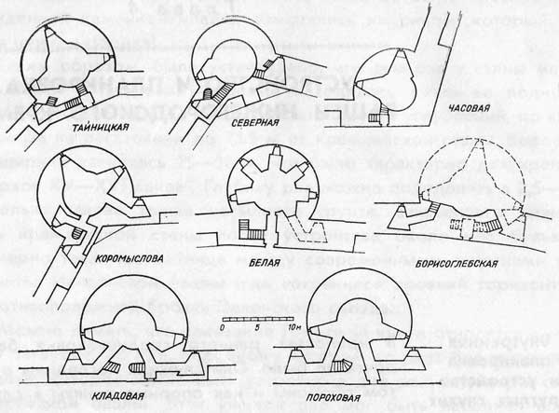

Планы первых (вторых) ярусов глухих круглых башен Нижегородского кремля: Тайницкая, Северная, Часовая, Коромыслова, Белая, Борисоглебская, Кладовая, Пороховая. Схема С. Л. Агафонова

Оси башен при их разбивке в натуре очень редко соответствовали биссектрисе угла между направлениями соседних прясел, но выбирались по условиям расположения каждой башни. Хорда, соединявшая точки примыкания наружных стен башни к пряслам, составляла с ними неравные углы. Эта линия определяла величину башни, и обычная длина такой хорды 10,7—12 м доходит в более крупной Кладовой башне до 13 м. Центр круглой башни намечался таким образом, чтобы при заданной ширине ее поверхность стены внутреннего помещения шла бы касательно продолжению наружной линии стен соседних прясел. После этого радиусом, увеличенным на толщину стены прясла, вычерчивался наружный контур башни. К этому общему правилу вводились некоторые поправки. Так, башни, защищенные крутыми откосами, — Тайницкая, Коромыслова и другие — более вдвинуты в линию стен и центры их смещены внутрь территории кремля. Башни, стоящие на ровном месте, — Пороховая и Кладовая — заметно выступают от линии стены в сторону поля. При определении размеров башен учитывались особенности места, где они расположены. Башни, находящиеся на бровке откосов Почаинского оврага, меньше других по объемам, ширина внутри 5,2–5,5 м, стены их имеют толщину 3,3–3,5 м. Напротив, толщина стен Пороховой и Кладовой башен составляет 4 и 4,6 м, в них более обширны внутренние помещения диаметром от 6 до 6,6 м.
Все размеры башен, их отдельных частей и деталей, направление осей боевых печур, ширина и расположение лестниц и проходов точно рассчитаны и строго обусловлены практическими нуждами. Рациональность и экономичность руководили строителями Нижегородского кремля, нигде не положивших ни одного лишнего кирпича и создавших красивое и величественное сооружение.
Писцовая книга 1622 года (с. 12) так рассказывает в общих чертах об одной из башен: «Башня наугольная Коромыслова, верх шатром, а в ней три бои верхней, середней, нижней. В подошевном бою вдоль по стенам для очищения 3 окошка боевых; в среднем бою 3 окошка ж боевых; з верхнево бою з зубцов 9 окошек боевых». Мы уже знаем, что этой описи полностью доверяться нельзя. На самом деле каждая нижегородская башня имела четыре яруса-боя, в трех из них были казематы, где могли устанавливаться малокалиберные пищали: нижний, или «подошевной», и два яруса среднего боя. Верхним боем называлась завершавшая башню площадка с большими боевыми окнами между зубцами и малыми — бойницами в зубцах. Амбразуры подошвенного боя выходят почти на уровень земли, на высоте 30–40 см от дна рва, что было важно при ведении настильного огня «для очищения рва», как тогда говорили. В плане каждого яруса Коромысловой башни, как почти всех других круглых и квадратных башен, размещены не по три, а по пяти казематов — боевых печур. Три из них непосредственно связаны с центральным помещением башни, а два находятся в толще стен соседних прясел и соединены с башн" ей сводчатыми проходами. Дополнительные печуры защищают подступы к боковым сторонам башни. А ее боевые окна направлены в три стороны: два — вдоль стен прясел и одно — в сторону поля.
Из фронтальных бойниц простреливалось мертвое пространство перед самой башней. Это объясняет, почему отсутствуют средние бойницы нижнего боя в Кладовой и Пороховой башнях, которые расположены на прямых пряслах стен между более крупными квадратными башнями. Таким образом, здесь перед башнями нет мертвого пространства, а подступы к ним перекрываются огнем из дальних башен — Георгиевской, Дмитровской и Никольской. Нижний ярус Пороховой и Кладовой башен получил надежное противобомбовое укрытие как настоящий капонир.

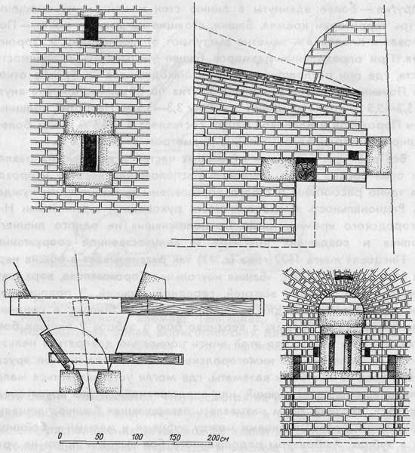

Боевая печура в башнях Нижегородского кремля. Схема С. Л. Агафонова

Боевые печуры нижегородских башен однотипны, хотя почти невозможно найти две одинаковые по форме и размерам. Оси их направлены в зависимости от положения соседних башен; в боковых стенах часто располагаются проемы для выхода на лестницы или в соседние печуры; иногда расширение конусного свода, которым перекрыта печура, не убиралось в габаритах центрального круга, поэтому приходилось выкладывать поперечную стенку и выводить встречный свод.
Печуры имеют треугольный план с вершиной в отверстии бойницы. Площадь пола позволяет поставить пищаль на станке, некоторые из них даже были на колесах: «На Коромыслове башне: пищаль волконея медная в станку на колесах, а в ней по кружалу восемьдесят ядер, ядро в гривенку без чети, у нее пушкарь Петрушка Рыжков», как сказано в Писцовой книге 1622 года (с. 12). Такая пищаль была одна на всю башню, и в основном печуры были приспособлены для стрельбы из затинных пищалей, укрепленных на простой колоде. Их клали на широкий и глубокий (до 70–80 см) подоконник высотой 88 см. Для амортизации отдачи служил, по-видимому, толстый брус 20х20 см, гнезда для которого имеются во всех боевых печурах.
Отверстие бойницы поднято над подоконником на высоту одного ряда кирпича — на 10 см. Ширина бойниц, как уже говорилось, равна 12–15 см. Лишь иногда, например над воротами Никольской башни, бойницы среднего боя «для очищения моста» доходили до 20 см.
Широкие до 55 см окна имелись в средних ярусах Северной и Тайницкой башен. Правда, последующее изучение показало, что первоначально и там бойницы были обычной ширины и типа. Расширение же было выполнено, вероятно, в середине XVIII века и связано с приспособлением небоевого характера (в выдолбленные в камне четверти вставлялись слюдяные оконницы).
Боевые окна в печурах закрывали ставнями, для которых в боковых гнездах печур заделывали железные подставы, устраивали гнезда для закладки деревянных засовов и выкладывали ниши, куда ставни убирали при открывании окна.
Характерной особенностью Нижегородского кремля является оборудование почти всех казематов и боевых печур в башнях вентиляционными каналами для отвода дыма и пороховых газов, образующихся при стрельбе. Для этого в своде печуры сделано отверстие 20х20 см, а в наружной стене на 1,2–1,5 м выше бойницы — щель шириной в полкирпича и высотой в четыре ряда кладки.
Боевые окна обрамлялись белокаменными блоками. Причем боковые щеки ставили по высоте, кратной пяти рядам кирпичной кладки, а их скосы должны были по возможности защищать от рикошета вражеских пуль.
Проходы, через которые осуществлялась связь между помещениями, обычно были шириной 110–120 см. Лестницы устраивались в толще стены и имели ту же ширину, что и проходы. Белокаменные ступени почти всех кремлевских лестниц раза в два выше современных — 31 см, проступь — 34 см, такие же ступени были и по стенам, там, где они поднимались в гору, но в этих случаях делали менее крутые уклоны с подступеньками по 25 см.
Башни имели два входа — с уровня земли и с боевой площадки стены. Обычная ширина их арочных проемов 1,2–1,25 м, при высоте 2 м. Благодаря разнице в уровнях земли снаружи и изнутри кремля нижний вход в башню располагался в круглых башнях или на уровне второго яруса, как в Пороховой, Кладовой, Коромысловой и Северной, или занимал промежуточное положение между первым и вторым ярусами, как было в Белой, Часовой, Тайницкой и Борисоглебской башнях.
При входе в башню устраивалось небольшое помещение с нишей, куда убиралось полотно открываемой двери.
На боевой ход стены можно было подняться только через одну из башен, так как отдельных лестниц на стену, как бывало в других русских крепостях, в Нижегородском кремле нигде не было. Наружные лестницы для подъема на стену у Дмитровской и Ивановской башен, которые можно видеть на старых фотографиях, были сооружены в позднейшее время — в конце XVIII или начале XIX века. Термин «городовая лестница» или «всход на город», не раз применявшийся в старинных описях, долгое время вводил в заблуждение, заставляя искать никогда не существовавшие части сооружений. В описи 1622 года всходы на стену упомянуты только в башнях Часовой, Георгиевской, Ивановской и Дмитровской. Это или неточность описи, или свидетельство того, что в обычное время двери в остальных башнях были заперты наглухо, чтобы облегчить их охрану.
В Ивановской и Дмитровской башнях каменные лестницы, предназначенные только для подъема на стену, помещались в особых пристройках к пряслу рядом с башнями. Лестницы же в Часовой или Георгиевской башнях ничем не отличались от других. Все башни имеют выходы на боевой ход стены, а ряд из них — Тайницкая, Часовая и Белая — сообщались с верхним боем только через боевой ход стены, на который выходила вторая дверь с отдельной лестницей, ведущей на четвертый ярус этих башен. Входы в верхние ярусы Часовой и Тайницкой башен, как и двери с боевого хода в Кладовую башню, отличались навеской дверных полотен не изнутри, а с наружной стороны, чего избегали в других местах кремля, как и во всех старинных русских домах. Но это, возможно, было результатом переделок XVIII века.
Особенностью Нижегородского кремля является полное отсутствие так называемого навесного, или «косого», боя — бойниц, приспособленных для поражения противника, находящегося у подошвы стены. Такие бойницы устраивались в выступающих наружу частях парапета и зубцов, они были распространены в крепостных сооружениях более раннего времени и в русских крепостях XVII века.
Казематы и боевые печуры в башнях Нижегородского кремля расположены в несколько ярусов один над другим, почти по одной отвесной линии, что позволяло вести точно направленный сосредоточенный огонь по ближайшим подступам к стенам.

Белая башня.

Среди восьми круглых башен кремля особой планировкой и большим количеством боевых печур и бойниц выделяется Белая башня. Однако следы сбитого купольного свода, ниша в юго-западном углу нижнего яруса — остатки прохода к боевой печуре в толще стены-прясла — показывают, что первоначальная структура башни не отличалась от других. К сожалению, никаких документальных данных о том, когда она переделывалась, до сих пор не обнаружено. Сведения старинных актов о Белой башне отрывочны и неточны. Так, если верить Писцовой книге 1622 года, то в каждом ее ярусе было всего по три боевых окна, но мы уже убедились во многих ошибках данного документа и можно сомневаться и в этих приводимых им цифрах. Как всегда, единственным неоспоримым источником является сам памятник (рис. 31, 32).
При изучении его выявлено, что внутреннее пространство второго яруса башни было перестроено из круглого в квадратное. В нем сделаны шесть бойниц, по две в каждой из трех наружных сторон квадрата. Третий ярус сохранил круглый план, но в его сравнительно тонких стенах устроено уже семь прямоугольных ниш с узкими бойницами. В верхнем бое «с зубцов» повторена обычная для кремля система больших и малых боевых окон.
План Белой башни в его новом виде оказался весьма близок планировкам башен русских крепостей второй половины XVI века, таких, как Соловецкий монастырь или Смоленск. На протяжении следующего столетия основные изменения в башнях касались главным образом формы бойниц, более приспособленных для установки пушек. Существенные же перемены в структуре оборонительных сооружений произошли в XVIII веке.
Чтобы узнать, когда была переделана Белая башня, посмотрим немногие сохранившиеся описи дефектов и сметы на ремонт кремля XVII–XIX веков, так как в них отражено меняющееся техническое состояние башни. Большие работы велись в кремле в 1620 году. И хотя опись не называет конкретные объекты ремонта, можно считать, как это видно из анализа документов последующего времени, что башня была перестроена именно в это время.
Изменение структуры башни можно бы отнести и к 1653 г., когда велись ремонтные работы на северном участке кремля. Однако в смете С. Задорина объекты указаны довольно точно, Белой башни среди них нет, и, вероятно, в этот период она в ремонте не нуждалась. Напротив, в описи кремля 1706 года сказано, что «Белая башня вся расселась и зубцы и стены все вывалились», причем особо упомянуты повреждения контрфорсов: «и у башни быки розсыпались».
Эти развалившиеся контрфорсы могли быть поставлены не позже середины XVII столетия, т. е. спустя известное время после перестройки башни.
Следующая опись 1732 года снова повторяет, что «башня вся ветха, быки к низу каждой стене по три сажени… ветхи ж». Видимо, и в это время никаких поправок не производилось, и в описи 1765 года сказано, что «в ней своды все упали», и, следовательно, никаких перекрытий в башне уже не было.
Далее по смете 1787 года Белую башню было намечено покрыть новой крышей и настелить полы, — весьма вероятно, крупные работы здесь не требовались. Очевидно, в 1765–1787 годах башня была укреплена и, вероятно, убраны контрфорсы. Но совершенно невозможно предположить коренную переделку всей системы расположения боевых окон башни в тот период, когда кремль перестал служить оборонным целям.
В таком состоянии башня находилась и через 40 лет. В смете 1827 года говорится, что Белая башня «покрыта железом и довольно в прочном положении». В 1831 году производится небольшой ремонт, а на следующий год мы узнаем, что в башне был размещен архив Казенной палаты.
Сейчас в третьем и четвертом ярусах Белой башни хорошо заметна более новая облицовка и частичная перекладка стен из маломерного кирпича (25,5X12,5X7,5 см) слабого обжига и низкого качества.
Это, по-видимому, остатки довольно небрежных работ конца XVMI или, вернее, первой половины XIX века. В облицовке внутренних помещений третьего яруса местами оставался старый больше-мерный кирпич.
В 1889 году башня была приспособлена под архив Нижегородской губернской ученой архивной комиссии, бойницы средних ярусов превращены в прямоугольные окна размером 102х84 см. Благодаря тому, что одновременно были изменены уровни междуэтажных перекрытий и пол третьего яруса оказался пониженным, новые подоконники совпали с первоначальным положением пола. Поэтому при реставрации средних ярусов башни размещение бойниц и их ширину удалось определить по запыленному, но свободному от раствора следу их верхов, отпечатавшемуся на перемычках позднейших окон, под доской, вставленной туда для поддержания кладки.

Организация обороны крепостных ворот

Ворота средневековой крепости являлись наиболее слабым звеном в системе ее обороны. Нападения на ворота нередко кончались взятием крепости, поэтому на защиту ворот обращалось тогда большое внимание. Количество их стремились ограничить: западноевропейские замки и крепости часто имеют только один выезд за линию стен. Но в Нижегородском кремле было пять башен с воротами, равномерно распределенных на горизонтальных участках стен.
Большая часть ворот была нужна только в случае осады крепости, чтобы неожиданной вылазкой помешать подготовке штурма и уничтожить осадные машины.
Охрана ворот была затруднительна и в мирное время, и в начале XVII века открыты были лишь двое ворот, те, что находились на главных направлениях путей, ведущих в кремль от речных пристаней — в Ивановской башне (рис. 33) и по сухопутным дорогам из Москвы и Казани — в Дмитровской. Все остальные ворота были наглухо заделаны; в Георгиевской башне «запущены» опускной решеткой, в Зачатской «забраны тыном стоячим», «ворота невеликие» в стене между Северной и Тайницкой башнями, обращенные на крутые склоны Почаинского оврага, были «заставлены стоячим тыном и запущены запускной решеткой», а к 1706 году ворота Никольской башни даже оказались заложенными кирпичом (рис. 34).
Для удобного размещения ворот все эти башни построены квадратными в плане. В то же время их внутренняя планировка прежде всего должна была обеспечить фланкирование стен и поэтому была во многом подобна круглым башням. Только проезд, занимающий почти целиком первый или, что чаще, второй ярус башни, заставлял вносить поправки в общую схему плана: так, отдельные входы вели в правую и левую части башен, боевые печуры, фланкировавшие соседние прясла и проходы в них, были тщательно изолированы от проезда.
Защита ворот осуществлялась сложной системой препятствий, которые должен был преодолеть противник. Чтобы попасть к Никольским или другим воротам Нижегородского кремля, нужно было пройти сначала по длинному деревянному мосту, рубленному «на клетках». Между ним и башней оставался промежуток, в который опускали подъемный мост. Этот тяжелый щит, поднятый в вертикальное положение, закрывал проем ворот и точно утапливался в специальное углубление в каменной стене башни. Благодаря небольшому выступу кирпичной кладки противник, даже применяя рычаги, не смог бы сдвинуть с места сплоченный из бревен или толстых плах щит — первую и достаточно серьезную преграду на пути внутрь башни.
Все эти деревянные части давно погибли, и размеры их можно определить сейчас только по деталям каменной кладки. Так, высота ниши в наружной стене башни должна соответствовать длине подъемной части моста. Кирпичная облицовка над воротами Георгиевской башни, хорошо сохранившаяся в первоначальном виде, позволила уточнить размер подъемного моста, оказавшийся равным 5,3 м. Высота проема ворот Георгиевской башни 3,52 м, почти такая же в Никольской башне — 3,5 м, видимо, мосты в них также были одинаковыми. Такие размеры щита подъемного моста достаточны и для того, чтобы закрыть проем значительно более высоких ворот главных въездов в город — Дмитровской (4,35 м) и Ивановской (4,8 м) башен, но можно предположить, что мосты в них были соответственно крупнее по размерам.
За арочным проемом наружных ворот последовательно идут: первая камера, куда убираются полотнища створных ворот, вторая — обширное главное помещение башни, третья камера — проход, где размещаются затворы вторых и третьих ворот башни. Все эти помещения располагаются на одной оси, как было в кремлях Москвы или Коломны, и в противоположность многим средневековым крепостям, где проезд внутри башни делал поворот и вторые ворота устраивались в боковой стене. Количество и назначение помещений проездного узла, как и порядок последовательного расположения преград, был во всех четырех сохранившихся воротных башнях Нижегородского кремля совершенно одинаков.
Проем наружных ворот изнутри закрывался створными воротами. Когда их открывали, полотнища прижимались к боковым стенам первой камеры, что определяло ее глубину. Ширина же камеры была лишь немного больше самого проема.
От главного помещения первая камера Ивановской и Дмитровской башен отделялась аркой, разделенной на две продольной щелью, в которой двигалась опускная решетка — герса. В Георгиевской и Никольской башнях таких двойных арок не было^ и герса проходила непосредственно сквозь свод первой камеры, двигаясь по вертикальным пазам в ее стенах.
В своде первой камеры Ивановской башни были сделаны два отверстия размером 33х33 см, через которые можно было сверху обстреливать осаждающих и лить на них кипяток — вар, если противник проникнет за ворота. Подобных отверстий в остальных башнях не обнаружено.
За первой камерой расположено главное помещение башни, достаточно просторное, чтобы тут могли собраться 100–150 воинов перед вылазкой или после сражения. Размеры этого помещения в башнях Нижегородского кремля колеблются: от 6,6х7,5 м — в Георгиевской башне до 8,95х9 м — в Дмитровской башне.

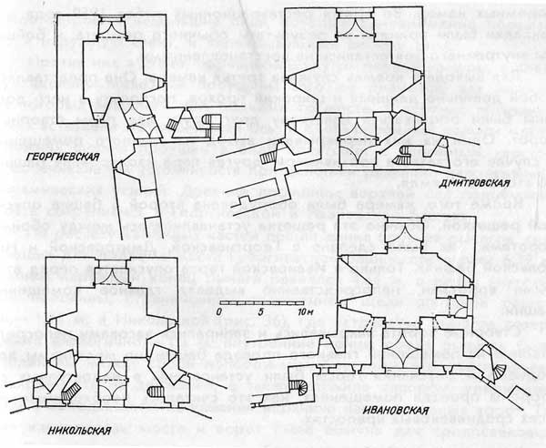
Планы воротных ярусов квадратных башен Нижегородского кремля: Георгиевская, Дмитровская, Никольская, Ивановская. Схема С. Л. Агафонова

В боковых стенах главного помещения всех четырех башен выложены боевые печуры, являвшиеся дополнительными огневыми точками. Кроме них, в углах всех башен, исключая Георгиевскую, имелись казематы обычного типа, изолированные от помещений, связанных с воротами. Из них можно было обстреливать подступы к соседним пряслам и после захвата противником главного помещения, а из особых боевых окон и само главное помещение башни. Бойницы этого внутреннего боя имелись во всех башнях, кроме Георгиевской, где для таких угловых казематов не хватило места. Внутренний бой был обнаружен в нетронутом виде при детальном исследовании Никольской башни. Угловые печуры ее были еще в давнее время засыпаны землей и замурованы, а боевые окна со стороны главного помещения залицованы без всяких признаков существования в стенах каких-либо проемов. Такие же бойницы были найдены при расчистке угловых боевых печур в Дмитровской башне. В Ивановской башне бойницы внутреннего боя, несомненно, были, так как в углах внутренних башен, смежных с главным помещением, имелись участки позднейшей кирпичной закладки. Очевидно, здесь были окна, заложенные в XVIII веке при устройстве в башне тюремных камер. Во время реставрационных работ 1950 года эти закладки были приняты за результаты обычного ремонта, и бойницы внутреннего боя остались не восстановленными.
Для выхода в кремль служила третья камера. Она представляет собой довольно длинный и широкий проход, поскольку в него должны были открываться навстречу друг другу две пары створных ворот. Одни из них перекрывали выход из главного помещения в случае его захвата противником, другая пара изолировала башню со стороны кремля.
Кроме того, камера была оборудована второй в башне опускной решеткой. Обычно эта решетка устанавливалась между обоими воротами. Так было сделано в Георгиевской, Дмитровской и Никольской башнях. Только в Ивановской герса опускается перед вторыми воротами, непосредственно выделяя главное помещение башни.
Створные ворота закрывались и запирались засовами непосредственно из помещений главного проезда башни, но механизмы для подъема и опускания герсы были установлены в недоступных со стороны проезда помещениях, как это считалось необходимым во всех средневековых крепостях.

Подъемный мост.

Устройства подъемного моста сохранились почти без изменений в Георгиевской башне, потому что ворота в ней были закрыты 350 лет тому назад. Об определении длины моста по высоте ниши уже говорилось. Ширина ниши, равная 3,42 м, должна была быть близка к размерам мостового настила, поэтому, учитывая необходимый допуск, принимаем ширину моста около 3,3 м, что соответствует проему ворот (2,84 м), увеличенному на 20 см в каждую сторону. Общий размер щита получается равным 5,2х3,3 м. Длина его уменьшена здесь на 10 см, которые требуются для шарнирного крепления подвижной части моста.
При расчистке нижней части ворот Никольской башни была обнаружена чрезвычайно редкая деталь, утраченная почти во всех русских кремлях, — в кладке западной стороны воротной ниши оказалась заделанной железная проушина (рис. 36). В отверстии диаметром 55 мм закреплялась железная ось, где вращался щит подъемного моста. Поднимали его двумя рычагами, которые двигались в специальных вертикальных пазах по обеим сторонам проема ворот. В Георгиевской башне эти пазы шириной 23–28 см сохранились на всю высоту — 4,65 м — от низа щели до ее перекрытия. Глубина обоих пазов — 1,14 м — была рассчитана таким образом, чтобы положение задней стенки, отстоящей на 35 см от внутренней плоскости проема ворот, давало возможность установить рычаги из деревянных брусьев сечением 30—31х20—22 см. В нижнем конце пазов устроены небольшие окна, которые одновременно прорезают и наружную стену, и перекрывающий камеру свод.
Против них в стене, обращенной внутрь первой камеры, в кладку заделаны железные проушины того же диаметра, как нижние, на которых вращался щит подъемного моста. В верхние проушины была вставлена металлическая ось, и к ней крепились рычаги моста. Сложная форма проушин в виде крестовин с изогнутым хвостом обеспечивала им устойчивость при действии различно направленных динамических усилий. Древние проушины верхней оси подъемного моста сохранились в Георгиевской и Ивановской башнях.
По расчету каменных частей общая длина брусьев рычагов, служивших для подъема моста Георгиевской башни, составляет 6,39 м, причем наружный конец рычага равнялся 4,64 м, а длина внутренней половины, ограниченной положением щели опускной решетки, — 1,75 м; в Никольской (рис. 36), где устройство рычагов совершенно аналогично, — 1,8 м. Внутренние концы обоих рычагов были соединены между собой поперечными брусьями, что обеспечивало синхронность их движения, а также служило запором, удерживавшим в неподвижном положении верхнюю часть створных ворот. Такая взаимосвязь моста и ворот была обычна для средневековья.
При реконструкции ворот Георгиевской башни нужно было учесть, что малая глубина первой камеры ограничивает длину внутренних концов рычагов и создает невыгодные условия для уравновешивания мостового щита при его подъеме. Вес деревянного моста 5,3х3,3 м должен равняться 2450 кг, что дает нагрузку на один конец рычага 612 кг. При длине рычага между точками приложения сил 430 см сечение бруса, необходимое для восприятия этих усилий, должно быть не менее 30х22 см. При измерении в натуре сохранившихся частей каменной кладки оказалось, что размеры пазов допускают установку рычага только такого минимально допустимого сечения. Это вполне возможно, если учесть, что предельно допустимая нагрузка действует лишь в самый первый момент подъема. Внутренний конец рычага значительно короче наружного, поэтому нагрузка на него достигает 3,5 т, и для того чтобы уравновесить наружный конец и облегчить действие механизма подъемного моста, короткий конец рычага необходимо загрузить тяжелым противовесом. Чтобы сообщить этой механической системе начальное движение, требовалось сравнительно небольшое усилие, и, вероятно, применялся ручной ворот, закрепленный на боковой стене первой камеры. Следов этих устройств не сохранилось ни в одной из нижегородских башен.
Каким был подъемный мост Дмитровской башни, остается неясным, поскольку при ее перестройке в 1895 году эта часть передней стены была переложена.
Наиболее сложным было действие механизмов подъемного моста в Ивановской башне, отличающееся от мостов Георгиевской и Никольской башен, хотя размеры отдельных элементов, как, например, ширина щелей, определяющих сечение подъемных рычагов, проушины для железных осей и т. п., во всех трех башнях совершенно одинаковы. В Ивановской башне необычно глубокие щели рычагов подъемного моста шли через всю толщу стены и выходили вертикальными окнами в верхнюю часть стены главного помещения. Сюда, по-видимому, выдвигались концы рычагов с противовесами, так как для защиты сводов от их ударов кирпичная кладка укреплена здесь крупными белокаменными блоками.
Ивановская башня, весьма ответственное звено в обороне кремля, была ограждена от случайностей: ворот для подъема моста стоял на втором ярусе. В кладке свода у северо-западной стены верхнего помещения была выложена система желобов, непосредственно соединенных с щелями, где ходили рычаги. Можно предположить, что желоба-каналы служили для движения цепей подъемного механизма. Каналы шли на уровне пола, меняя направление под прямыми углами в обе стороны от расположенных под ними щелями. Очевидно, так достигалась синхронность действия механизмов, их согласованное движение и при подъеме и при опускании тяжелого мостового щита.

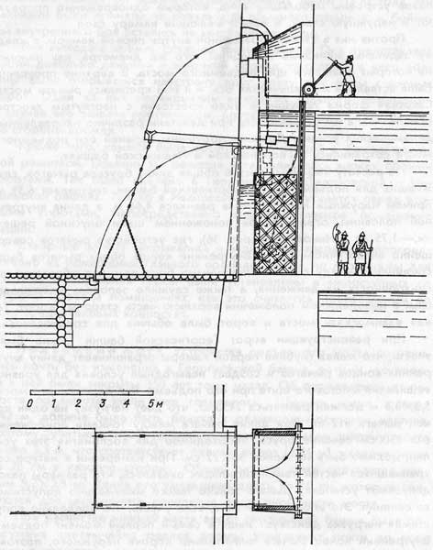

Система защиты наружных ворот Георгиевской башни. Реконструкция С. Л. Агафонова
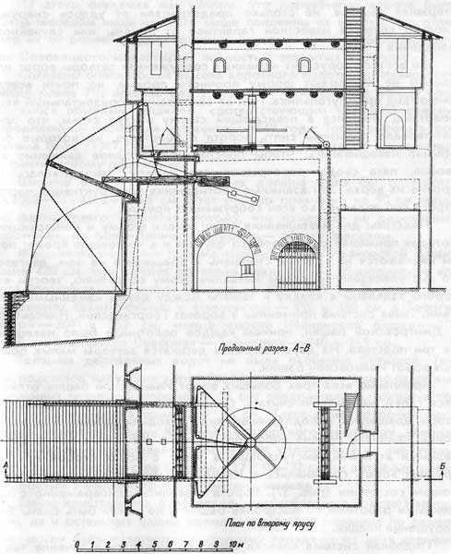

Устройство механизмов подъемного моста и герсы Ивановской башни. Реконструкция С. Л. Агафонова

Ворота

Створные ворота из двух полотнищ считались главной преградой на пути врага. Обладание ключами от городских ворот символически означало власть над городом, хотя практически подобные замки, крепившиеся на сравнительно коротких круглых стержнях засовов, не столько предохраняли от ударов снаружи, сколько служили известной гарантией от измены или случайного нападения с тыла.
Во всех старорусских каменных сооружениях затворы ворот или дверей не повторяют форму арочного проема, но почти всегда имеют вид прямоугольника. При их закрывании горизонтальный верх полотнищ упирался в нависающий сверху выступ стены, что препятствовало попыткам снять ворота с подставов, на которые они обычно навешивались. Чтобы обеспечить свободное движение затворов, пята свода, перекрывающего камеру, закладывалась на уровне их верха. Эти взаимные соотношения конструктивных частей строго соблюдались во всех сооружениях кремля.
Подставы для навешивания ворот имели форму и конструкцию, которая применяется в подобных случаях и в настоящее время: петли надеваются на толстый стержень и вращаются на нем, двигаясь по выступающему из стены металлическому основанию, хвосты которого заделаны в кладку и зажаты между двумя каменными блоками. Такая система применена в воротах Георгиевской, Никольской и Дмитровской башен, причем каждое полотнище было навешено на три подстава. На двух подставах держатся затворы малых боковых ворот Ивановской башни.
Крепление всех трех больших ворот Ивановской башни отличается своей, как можно считать, более архаичной конструкцией. Затворы вращались в подпятниках, куда заходили нижний и верхний концы крайнего бревна воротного полотна. Каменные блоки с железными втулками, выступающие в углах с обеих сторон проема средних ворот, сохранились в Ивановской башне в достаточно хорошем состоянии (рис. 37). Ворота ставились одновременно с каменными работами по постройке башни и не могли быть сняты без нарушения кладки.
Подобная система навески ворот применялась в течение тысячелетий, и ее до сих пор можно найти в обычных деревенских пряслах.
В старинных документах по Нижегородскому кремлю почти не упоминаются детали сооружений. О воротах Ивановской и Дмитровской башен более или менее подробно сказано лишь в передаточном акте 1697 года: «В росписных списках прошлых лет написана Ивановская башня, а что она проезжая именно не описывано, а у тое башни ворота проезжие створчатые деревянные с калиткою и за город с одной стороны обиты котелным поличным железом в вышину 4 аршина без двух вершков поперег обе половины по 3 аршина без четверти, а сверху тое затворы железо необито на 3 аршина с четвертью и у тех ворот запоры и засовы в целости а на затворах немного железа обломано…».
Из этого описания мы узнаем, что деревянные ворота были обиты железом лишь немного выше половины их высоты, что отличало их от более поздних крепостных ворот Кирилло-Белозерского или Соловецкого монастырей, полностью закрытых железом.
Согласно описи общая высота воротного полотнища Ивановской башни равна 7 1/2 аршина без 2 вершков. Считаем, что обмер производился обычным аршином, соответствующим казенной сажени, определенной соборным уложением 1649 года. Тогда высота ворот должна быть 71х7,25—2х4,5 = 506 см. Это почти точно соответствует фактическому положению.
Ширина ворот в тех же мерах должна была бы составлять 1х3х2—71:4х2 = 390,5 см. Этот размер примерно на 50 см меньше фактического, вероятно, потому, что измеряли не деревянные полотнища, но более ценный материал — обивку железом.
Фактическая ширина проема главных ворот Ивановской башни равна 420 см, при высоте до верха арки 480 см; Дмитровские ворота соответственно имеют размеры — 400 и 435 см. Ворота в других башнях были меньше: в Никольской — 350 и 350 см, в Георгиевской — 301 и 352 см, малые ворота Ивановской башни — 279 и 280 см и в прясле Северная — Тайницкая — 240 и 265 см.
Толщина деревянных ворот не была особенно большой. Так, оси подставов наружных ворот Георгиевской башни удалены от выступающих четвертей проема на 14 см; следовательно, толщина полотнища была равна примерно 17 см. Таковы же сохранившиеся ворота Казанской башни Кирилло-Белозерского монастыря, каждый затвор которых представляет собой щит, сплоченный из вертикально поставленных брусьев сечением 17х18—22 см на потайных шпонках, обитый 3-миллиметровыми листами железа.
Такую конструкцию, безусловно, имели большие ворота Ивановской, да и остальных башен кремля, но ворота, меньшие по размерам, могли быть с затворами, сшитыми гвоздями из двух взаимно перпендикулярных слоев толстых досок. Так делалось повсеместно, а в Ивановской башне двухслойными были малые боковые ворота. На ее плане 1827 года в восточном углу главного помещения показана (и, как выяснилось, ошибочно) боевая печура, заложенная к нашим дням сплошной кирпичной стеной. В 1950 году после ее разборки и расчистки верхней части завалов земли и щебня раскрылось прямоугольное помещение, в торце которого просматривался неширокий проем, перекрытый аркой. Эти ворота, очевидно, могли вести только на обруб, известный по описям XVII века и находившийся, судя по расположению башни, в ее северо-восточном углу.
Когда в следующем году расчистку продолжили, была обнаружена не только хорошо сохранившаяся пара нижних железных подставов, но и укрепленные на них железные петли с остатками деревянных воротных полотен (рис. 38). Очевидно, когда обруб и ведущие на него ворота оказались ненужными, проем был заложен. А так как петли заржавели и не снимались с подставов, то нижние углы затворов обрезали и оставили а кладке, завалили землей и щебнем. Первое полотнище почти совершенно сгнило и отделилось от петель, но сосновые доски левого затвора сохранились, обрубленные и обломанные сверху и обугленные снизу. Петли из железной полосы 15—18х60 мм с двух сторон охватывали щит из вертикально поставленных 7,5-сантиметровых досок, находящихся на расстоянии 7,5–8 см от белокаменной притолоки, которое прежде было занято горизонтальными досками не сохранившегося наружного щита. Общая толщина полотнища равнялась 15 см.
Дальнейшее исследование стало возможным только в 1958 году, после того, как была укреплена северо-восточная часть башни, разобраны контрфорсы и восстановлены своды воротной камеры. Оказалось, что по всей площади камеры малых ворот сохранился настил из бревен, уложенный вдоль оси проезда. Концы их примерно на 1 м выходили наружу за пределы стен башни, причем под ними не было следов порога. Бревенчатый настил лежал на 49 см ниже левого подстава ворот. Значительное повреждение верхних слоев древесины не позволило установить, насколько гладко была обтесана ее верхняя поверхность.
Как упомянуто в описи 1697 года, ворота Ивановской башни имели калитку. В практике строительства западноевропейских больших и малых крепостей обычным было устройство для отдельных пешеходов особого небольшого проема, расположенного рядом с главным въездом. К такой калитке вел свой отдельный мост, который поднимался на одном рычаге.
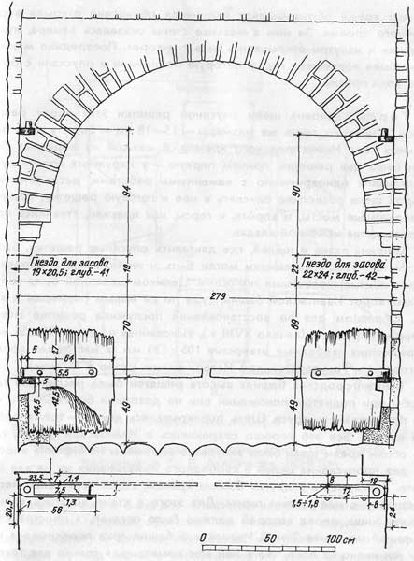

Малые боковые ворота Ивановской башни. Обмер С. Л. Агафонова. 1951–1958 гг.

Как видно из этой описи, железо применялось в Нижегородском кремле весьма экономно: им были обиты только нижние половины наружных ворот в главных проезжих башнях — Ивановской и Дмитровской. Затворы ворот других башен были деревянными, и, вероятно, толстым листовым железом, которое вместе с подставами было найдено в нижней части проема в стене прясла Северная — Тайницкая, полотнища ворот были обиты уже в XVII веке. Ворота эти были закрыты для прохода свыше 200 лет тому назад, а после заложены и залицованы каменной кладкой, так что за несколько поколений память о них совершенно исчезла, и лишь в наше время обрушившаяся кирпичная облицовка открыла верх арочного проема. За ним в массиве стены оказалась камера, куда снаружи и изнутри открывались затворы ворот. Посередине между ними была подвешена герса, которую поднимали и опускали с боевого хода прясла.

Герсы

Ширина щели опускной решетки этих ворот равна 15 см, примерно такие же размеры — 15–18 см — были у всех остальных герс Нижегородского кремля. 6 каждой из воротных башен было две решетки, причем первую — у наружных ворот — устанавливали одновременно с каменными работами, расположение второй щели позволило опускать в нее и готовую решетку; однако и подъемные мосты, и ворота, и герсы, как правило, ставились при производстве каменной кладки.
Ширина пазов и щелей, где двигались опускные решетки, была рассчитана так, что решетки могли быть и железными, и деревянными, обитые железными полосами. Целиком железной была герса малых ворот Ивановской башни, судя по ее малым размерам и весу. Образцом для ее восстановления послужила решетка Новодвинской крепости (начало XVIII в.), выкованная из полос 20х55 мм, образующих свободные отверстия 105х130 мм (в настоящее время находится в Государственном Историческом музее в Москве).
В нижегородских башнях высота решеток была рассчитана так, чтобы при поднятом положении они не доходили бы на 20–30 см до пола верхнего яруса. Щель перекрывалась двумя — тремя рядами кладки. Все это хорошо сохранилось в Ивановской башне, где по обеим краям щели были аккуратно выложены из кирпича воронки для пропускания цепей и свободного наматывания их на вал ворота. Здесь, как и в других башнях кремля, ворот установлен непосредственно над щелью герсы. Для этого в стене делалась специальная ниша, перед которой должно было оставаться пространство шириной не менее 2 м. В Ивановской башне арка перекрывала нишу так низко от пола, что в ней мог поместиться только вал такого ворота, какой был в Новодвинской крепости. Гладко отесанное бревно диаметром не менее 30 см оковывали железными полосами вдоль и поперек, и по спиральной линии бревна выдалбливались гнезда, куда при подъеме решетки упирались концы рычагов. Два или лучше четыре человека, действуя попарно и меняя рычаги, свободно могли управлять движением герсы, по-видимому, обходясь при этом без помощи противовесов.

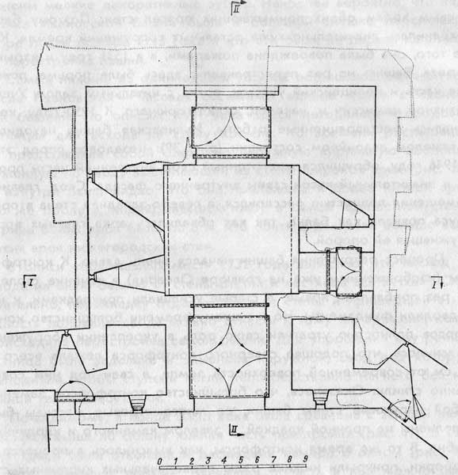

Ивановская башня, план первого яруса. По проекту реставрации С. Л. Агафонова. ГСНРПМ

Ивановская башня

Ответственная роль Ивановской башни в обороне кремля объясняет ее отличие от других башен — большую высоту и ярусное построение, что было связано с расположением ее под горой и необходимостью увеличить огневую защиту башни, В ней был устроен круговой проход с дополнительным рядом боевых окон, подобно тем, которые имеются в Пятницкой башне Коломенского кремля. Обруб — земляная площадка, укрепленная бревенчатым срубом в северо-восточном углу башни, должен был также усиливать нижний узел обороны. Все это, включая малые ворота, строилось одновременно с башней. На обрубе стояли дальнобойные пушки для обстрела подступов к воротам, для прикрытия Нижнего посада и пристаней.
Ивановская башня расположена так, что основание ее стен постоянно увлажнялось водами, стекавшими с Часовой горы, а на своды первого яруса много лет текла вода по оставшимся без кровли боевым ходам обоих примыкающих прясел стен. Поэтому башня сохранилась значительно хуже остальных сооружений кремля. Кроме того, она была повреждена пожарами, а в 1531 году и взрывом пороха. Башню не раз перестраивали: здесь была тюрьма, пожарная часть и полицейский участок, архив с читальным залом Ученой архивной комиссии и, наконец, склад горючего. К 1950 году, когда начались реставрационные роботы, Ивановская башня находилась в тяжелом аварийном состоянии (рис. 39): незадолго перед этим, в 1946 году, обрушился многотонный свод внутренней части проезда и значительный кусок стены внутреннего фасада. Свод главного помещения полностью расслоился, а северо-западная стена второго яруса повисла как балка, так как обвалилась арка главных ворот, служившая ей опорой.
Процесс разрушения башни начался очень давно. К контрфорсам (изображенным уже на гравюре Олеария) в течение столетий не раз прибавляли новые, а старые усиливали прикладками, к ним подводили фундаменты. Но к нашему времени большинство контрфорсов полностью утратили свою роль в укреплении сооружения. Выяснилось, что подошва северного контрфорса лежала всего на 20 см от современной поверхности земли, а сваи под ним совершенно сгнили. Оказалось, что большинство контрфорсов заменили собой наружные стены башни, ее многометровые массивы были заполнены не прочной кладкой, а завалом каменного и кирпичного щебня. В то же время контрфорсы, как выяснилось в процессе их разборки, прикрыли нижние ряды первоначальных кирпичных стен башни, что дало возможность восстановить весь их наружный древний контур, аналогичный остальным воротным башням кремля.
Но весьма существенным отличием Ивановской башни от других был ее большой объем (рис, 43). В описи 1622 года говорится: «кругом башня 35 сажен», что на 3 сажени больше периметра Никольской или Дмитровской башни и равно двойной ширине боевого хода стены. Очевидно, башня перекрывала стену и возвышалась над боевым ходом. На ту же структуру башни указывал и дверной проем второго яруса юго-восточной стены надстройки. Он был обращен на боевой ход стены, но находился на несколько метров выше его. Большое количество кирпича-половняка, примененного в кладке, и небрежный характер ее свидетельствуют, что надстройка была переложена в период, когда башня, хотя еще сохраняла оборонительное назначение, но прежней заботы о ее прочности уже не было. Очевидно также, что, приступая к восстановлению башни, предполагали полностью сохранить все ее габариты, но в процессе работ от этого замысла отказались. Простенки между боевыми окнами северо-восточной стены Ивановской башни были использованы как основа зубцов, а на остальных сторонах башни сложены мелкие декоративные зубцы. Наиболее вероятно, что надстройка Ивановской башни была в большой спешке переложена вскоре после пожара 1715 года и что это была не первая капитальная перестройка башни.
Самый нижний из одиннадцати уступов поднимающегося в гору прясла Ивановская — Часовая составляет единое целое с Ивановской башней. По описям XVII века здесь находилась «городовая лестница» для всхода на стену кремля. Ко времени реставрации она представляла собой открытую наружную кирпичную лестницу, уложенную по своду выступающей из стены широкой арки (рис. 40). Но изнутри было видно, что она приложена к более низкой арке того же пролета, перекрывавшей нишу в самой крепостной стене. Ширина обеих арок была по 8 м, что почти в два раза больше всех других арок нижегородских стен.
В описи «обветшалых мест» 1732 года записано, что «всход из города на оную башню от стены отстал и лестница вся ветха». Следовательно, перекладку отделившейся от стены и пришедшей в негодность половины свода можно отнести к тому же времени, когда происходила перестройка самой башни. Для упрощения внутренняя лестница была заделана и заменена наружной, свод под которую приподняли, чтобы ступени легли непосредственно на него без ненужной теперь забутовки.
По-видимому, в конце XVIII века была сравнена с землей находившаяся выше по склону южная часть пристройки (рис. 41). В 1956 году здесь была откопана и расчищена камера с окном (рис. 42), но без дверного проема; очевидно, попасть в нее можно было только через люк в своде, и служила она для заключения преступников или военнопленных. Исследования показали, что над этой камерой было помещение того же размера и со своим особым выходом наружу. Все помещения пристройки восстанавливались по остаткам оснований стен и по форме и высоте ниш, заглубленных в кремлевскую стену. Лестница была восстановлена по нижним ступеням, заваленным землей и замурованным в кладке стены, а также по расчету расположения ступеней на наружной поверхности свода и остаткам выхода лестницы на уровень боевого хода.
Помещения в пристройке к Ивановской башне были с ней нераздельно связаны — в боевые печуры среднего боя юго-западной стороны башни можно попасть только через проемы на высоте 3 м от пола главного зала пристройки. Вероятно, в ней были полати — деревянный настил, вдвое увеличивавший полезную площадь помещения, в котором, наверное, хранилось оружие. В самой башне было много и других внутренних помещений, где могли находиться ее вооруженные защитники; обычно же такие помещения использовали под склады.
К 1697 году Нижний Новгород потерял военное значение, и воевода И. Обцын, сдававший кремль новым начальникам, отмечает, что в Ивановской башне «ворота затворяют и отворяют воротники а преж сего у тех ворот стояли на карауле с 30 человек по десяти и по пяти смотря по времени а ныне стоят посадские люди по 4 человека».
Для этой постоянной стражи, как говорит тот же акт, стояла «у городовых у Ивановских ворот деревянная изба перед ее перила и та караульная в целости, строена из двуденежного сбора что сбирается на мостовое строение и на починки приказные палаты и воеводцкого и дьячья дворов». Такие же отапливаемые избы были у Дмитровских ворот и у «Пороховой казенной башни в городовой стене», поскольку там также требовалась надежная круглосуточная охрана.

Дмитровская башня

На нагорном участке кремля главной опорой обороны служила Дмитровская башня. В настоящее время неизвестны реальные остатки башни XIV века, и можно думать, что слова Нижегородского летописца о постройке в 1508 году «городовой стены каменной в прибавку к Дмитриевским воротам» означают, что башня была построена в период 1500–1508 годов, то есть еще до прибытия Петра Фрязина на строительство кремля.
Как и Ивановская башня, Дмитровская была усилена целой системой пристроек и дополнительных укреплений. В восточном углу здесь также находился обруб, ограждавший земляную площадку со стороны рва. В описи 1697 года он назван «новым раскатом» и, следовательно, был или сооружен, или капитально обновлен между 1622 и 1697 годами. На нем стояло 7 пищалей, в том числе одна крупная, стрелявшая ядрами весом 1 1/4 гривенки (2,25 кг).
Далее та же опись уточняет: «Да в росписных списках написано башня Дмитриевская глухо. По осмотру та башня проезжая а в преждних прошлых годов в росписных книгах что она проезжая имянно не описано. А у тех ворот двои затворы створчатые древяные одни затворы сколикое из-за города с одное стороны обито котелным поличным железом в вышину в 3 аршина. Поперег на оном затворе полтретья аршина а на другом 3 аршина без четверти а сверх тех затворы железом необито на два аршина а у затворов засовы и замки в целости а на затворах железных доски в иных местах обломлены… а и другие затворы деревянные в целости и те затворы не затворяютца…».
Ценные сведения содержит опись 1732 года, в которой сказано: «…В Дмитриевских воротах… в верхней башне три стены отщепило», что прямо подтверждает ярусное построение башни, очевидно, имевшей такую же надстройку, как и Ивановская. Далее там же читаем, что «всход из города весь ветх и кирпич из тех сводов во многих местах обвалился».
Давно забыто о существовании и верхней башни, и всходной лестницы на стену, разобранных еще при ремонте 1785 года. Только в 1956 году под облицовкой стены между башней и зданием арсенала были обнаружены заделанные в кладку остатки древних белокаменных ступеней и под ними фрагменты кирпичного свода. Ниже уровня земли были найдены каменные стены пристройки, разделенной на несколько небольших камер. Нижние части ее стен не перевязаны с пряслом, тогда как вверху кладка их, по-видимому, составляла единый массив. Связь между отдельными камерами и помещениями башни до сих пор не обнаружена.
После засыпки рвов и выравнивания площади перед Дмитровской башней высота ее стен понизилась почти на 6 м, и башня как бы вросла в землю. По чертежу, рассмотренному советом путей сообщения и публичных зданий в 1835 году, видно, что уже тогда стены среднего яруса были значительно тоньше стен яруса проезда. Внутренние помещения, в том числе и находившиеся в стене прясла Дмитровская — Пороховая, были сильно нарушены,
На фотографиях Дмитровской башни конца XIX века можно видеть невысокое кубическое сооружение, завершенное вместо зубцов рядом прямоугольных окон (рис. 44). Н. В. Султанов, автор приспособления ее под музей, констатирует, что башня, «полуразрушенная от времени была перестроена в нынешнем столетии под Архив Губернского правления, причем ей был придан вид обыкновенного казенного дома».
При перестройке башни в 1895 году верхние ярусы были объединены в общий зал, освещенный стеклянным фонарем и окнами, устроенными в надложенном над старыми стенами новым завершением башни. Древние парапет и зубцы были при этом уничтожены. Взяв за образец Колымажные ворота Московского кремля (разобраны в 1801 г.), Н, В. Султанов создал эффектную композицию, но по образу совершенно чуждую строгому характеру Нижегородского кремля (рис. 45). Это впечатление еще более усиливается от того, что стеклянный фонарь, по проекту скрытый за зубцами, при выполнении в натуре оказался значительно выше их и, заняв главное место, вступил в полное противоречие с формами и логикой оборонной архитектуры.

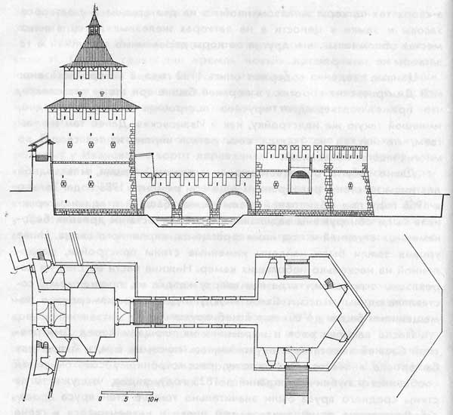
Дмитровская башня, боковой фасад и план башни с мостом и отводной башней. Реконструкция С. Л. Агафонова

Эти изменения в архитектуре Дмитровской башни настолько капитальны, что возвратить ей первоначальный вид стало трудноразрешимой задачей. Но, может быть, прежний романтический облик кремля потерял значительно больше после разрушения в XVIII веке каменного моста и отводной башни перед ним — сооружений, которыми зодчие усиливали защиту комплекса Дмитровских ворот.
В Писцовой книге 1622 года (с. 5–6) говорится: «Ворота Дмитровские каменная башня четвероугольная в воротах по проезду 10 сажен, да за городом перед вороты башня отводная. А меж ворот и отводные башни мост каменной, к мосту вдоль от ворот до отводные башни 13 сажен и поперек и со стенами полчетверти сажени, по сторонам по 7 окон боевых. А в отводной башне двои ворот; одни подъемные на кольцах, а другие затворные, да от отводной башни через ров мост на клетках по мере вдоль 8 сажен; а отводные башни кругом всее 45 сажен с верхнего бою с зубцов боевые окошка да с среднего бою вдоль по рву по стенам и по площади боевых 4 окошка».
Опись 1697 года значительно дополняет и уточняет эти сведения. В соответствии с новыми понятиями о фортификации предмостное укрепление и не названо башней: «Да от тое Дмитриевской башни по за городом мост каменной длиной 11 сажен шириной 3 сажени и на том каменном мосту до выводные стены по обе стороны были каменные перила вышина перил в сажень а толщиной в аршин без вершка. От того каменного мосту за рвом вывод каменой трехуголые четырех стен и с него двои вороты направо проезжие и налево зарублены обрубом и засыпано хрящем у выводу ворота не затворяютца на двух стенах 4 боя подошевные. Поверх обводные стены кругом обход зубцами на стене у зубцов верхние мушкетные бои а кровель нет».
Сопоставляя данные обеих описей, определяем длину моста, равную примерно 23 м. Измерения 1622 года производились мерной саженью — 1,76х13 = 23 м, а в 1697 году — уставной — 2,18х х11=23,4 м. Это вполне отвечает и разбивке зубцов, разделенных семью боевыми окнами. Ширина зубцов в 2 с лишним метра близка их размерам на соседнем прясле Дмитровская — Пороховая, а если учесть, что крайние зубцы обычно бывали шире, то мостовые зубцы еще больше приблизятся к норме.
Само предмостное укрепление, защищенное своим 14-метровым рвом, было пятиугольным в плане и состояло из четырех каменных стен («трехуголые четырех стен»), две стояли перпендикулярно кремлевским (и в них были ворота), а две образовывали угол, острием направленный в сторону поля. Сторона, обращенная к кремлю, не была защищена стеной, чтобы укреплением не мог воспользоваться враг. Стены имели два боя, очевидно, были той же высоты, что и прясла, кровли над ними не было.
Все, что известно по описи, подтверждает план 1769 года, снятый в то время, когда эта система еще существовала, и не случайно, что в сообщении о разборке отводной башни в соответствии с терминологией XVIII века ее назвали «состоящим при Дмитриевской башне равелином».

Глава 5. Строительные конструкции и материалы оборонительных сооружений Нижегородского кремля и их сохранность

Каменные конструкции и материалы оборонительных сооружений кремля

Кремлевские стены и башни строились из естественного камня и кирпича на известковом растворе. Почти те же конструкции, камень и кирпич тех же размеров применяли при большинстве последующих ремонтов, и лишь с конца XIX века встречается прокатная сталь, бетон и цементный раствор. Каменная кладка не оставалась открытой, всегда обязательной частью древних сооружений были деревянные кровли на стенах и башнях.
Стены стояли на сплошных ленточных фундаментах из бутовой кладки. Подушка их была выложена с наружной стороны из рваного камня, а с внутренней непосредственно от подошвы основания начинается кладка из правильных прямоугольных каменных блоков. Выше подушки идет с наружной стороны наклонная, а изнутри кремля вертикальная кладка, облицованная камнем.
Фундаменты стен верхней части кремля основаны на мощном слое лессовидного суглинка, стены, стоящие на склонах, — на плотном мергеле или на слежавшихся древних оползневых накоплениях. Все эти грунты достаточно надежны, если в них не проникает вода. На прясле Георгиевская — Борисоглебская при устройстве фундаментов смело применена кладка уступами. В двух местах, где перепады высот оказались слишком большими, в кладке фундаментов были сделаны разрывы, а стены соединены кирпичными арками пролетом 7 и 7,5 м, которые держат массив стены в 13 м высотой от земли до боевого хода. Обе арки заложены кирпичными стенками толщиной около 1,5 м, непосредственно поставленными на грунт.
В Нижней части склона на прясле Белая — Ивановская, где грунт имеет значительную примесь песка, фундамент выкладывали в опалубке, поэтому верх его оказался во многих местах шире, чем подошва. На прясле Борисоглебская — Зачатская обнаружены остатки свайного основания, которое, по-видимому, относится к работам XVII века. Сваи под фундамент стены забивали между Борисоглебской и Белой башнями и при последующих ремонтах XVIII–XIX веков.
Кладка фундамента непосредственно переходит в кладку стены. Определить границу между ними можно только там, где меняется материал облицовки, так как камень обязательно выступал на три-четыре ряда над землей, и только выше мог быть заменен кирпичом. Толщина этой облицовки была не менее полутора кирпичей: «А в тех стенах делано с обе стороны с лица кирпичем, а промеж кирпичю кладен бутовый камен белой с ызвестью», — сказано в смете 1651 года Семена Задорина. Такая конструкция каменных стен была повсеместно распространена во времена средневековья.
В процессе реставрации Нижегородского кремля специально зондировались и изучались подземные части стен, включая исследование нижней плоскости подушки фундамента. При этом оказалось, что стены в последующее время не были усилены или расширены. Однако облицовка менялась на некоторых участках неоднократно, целиком или частично, причем камень заменялся более дешевым кирпичом. Такие вкрапления кирпича в каменную поверхность стены особенно ясно были видны до реставрации наружной стороны прясла Георгиевская — Борисоглебская. Материал там был сменен в XVII и XVIII веках, и время совершенно стерло границы работ разных периодов, так что различить их по наружному осмотру стало невозможно. На прясле Северная — Тайницкая под давлением насыпного грунта произошли сдвиги отдельных частей стены, которая после перекладки почти на всю толщу стала кирпичной. На пряслах Коромыслова — Никольская, Пороховая — Георгиевская и Часовая — Северная кладка велась горизонтальными рядами, на всех остальных ряды ее имеют продольный уклон вдоль стен, очевидно, строители придерживались первоначального рельефа почвы. У такого построения стены есть известные преимущества, так как упрощается движение по боевой площадке, сокращая число ступеней и лестниц. Кроме того, древнерусская безгвоздевая деревянная кровля с покрытием тесом, упертым в желоб «потока», и должна была иметь уклон вдоль сооружения. Наклонная кладка рядов кирпича применялась и в других русских крепостях, например в Смоленске. Она была широко распространена в XVII столетии при сооружении каменных зданий значительной протяженности. Продольный уклон по боевому ходу стен Нижегородского кремля во многом способствовал их сохранности, обеспечивая естественный сток воды. Это оказалось особенно важным после уничтожения в XVIII веке кровли над стенами.

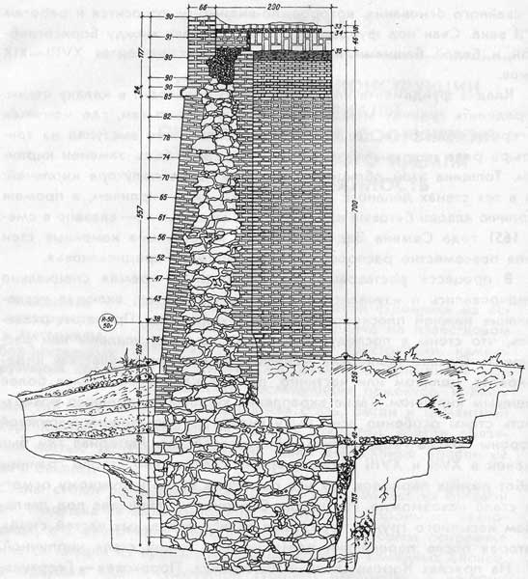

Конструктивный разрез стены между Белой и Ивановской башнями по обмеру 1950 г. РСНРПМ

Прямоугольные блоки кремлевских стен вытесывались из известковистого туфа, материала пористого, но хорошо сопротивляющегося ударам. Камень этот добывался по оврагам и береговым склонам Волги на расстоянии 40—100 км вниз по реке, между Работками и Лысковом, Могли его ломать и в месторождениях по Оке и Клязьме. Так, при ремонтных работах 1787 года бутовый камень привозили из села Подъяблонного нынешнего Богородского района.
На облицовку стен Нижегородского кремля употреблялся только известняк, но в забутовке внутри стен встречается и песчаник. Огипсованный кварцевый песчаник желтоватого цвета был уложен слоями толщиной 30–60 см на пряслах между Часовой — Северной, Северной — Тайницкой, Тайницкой — Коромысловой, Георгиевской — Борисоглебской, Дмитровской — Пороховой башнями, а также в башнях Георгиевской и Часовой. Может быть, он имеется в глубине стен и других участков кремля, но там, где был найден, лежал почти на одном уровне — 1,2–1,5 м от поверхности боевого хода. Следовательно, постройка стен и башен велась одновременно на пряслах, расположенных подчас в противоположных концах кремля.
Правда, этот материал оказался непрочным и сильно разрушился в тех местах, куда попадало много воды. Анализом было установлено, что такой песчаник встречается на правом берегу Волги и особенно Оки, у пристани Береговые Новинки и выше у д. Чубалово Павловского района (по определению геолога В. И. Гореловой). Особый характер и красоту придавало сооружениям кремля соединение в них камня и кирпича — сочетание красного и белого цвета смягчало строгость крепостной архитектуры. В стенах у Коромысловой башни применены оба материала (рис. 46). На прясле, обращенном к Почаинскому оврагу, белокаменная облицовка идет от земли до полувала, выше которого стена и зубцы кирпичные. С внутренней стороны камень доходит до боевого хода, а из кирпича выложены арки и парапет. Верх башни облицован кирпичом, а ее нижние ярусы, со всеми внутренними помещениями, имеют белокаменные стены. Это отличает Коромыслову башню от других сооружений Нижегородского кремля, где прочным естественным камнем укреплены в основном только части, подверженные ударам, — углы квадратных башен, обрамления боевых окон, гнезда опорных брусьев, блоки для заделки подставов, а также перемычки небольших проемов и т. п. Однако наряду с каменной облицовкой поверхности многих стен были кирпичными с начала существования кремля. Такими были, по-видимому, все квадратные, да и большинство круглых башен. Так, нижние части древних стен Ивановской башни, освобожденные от контрфорсов XVI — начала XVII века, оказались кирпичными.
Наиболее часто встречающийся размер древнего кирпича — 30x14,5—15x8 см. Такой же кирпич часто применялся при ремонтах более позднего времени. Кладку вели на толстых швах — 18–20 мм — известкового раствора, при толщине рядов около 10 см. В облицовке ряда прясел, например Никольская — Кладовая, Кладовая — Дмитровская, встречался более тонкий кирпич — 29x13,5 — 14x7—7,5 см, который по аналогии с другими нижегородскими памятниками может быть отнесен к концу XVII — первой половине XVIII века. Кирпич в контрфорсах Ивановской и Георгиевской башен (23x11,5x7 см), по качеству близкий к железняку, применялся при ремонтах конца XIX столетия. Кладка из него велась на высококачественном портландцементе. Так же был сложен в 1895 году и верх Дмитровской башни.
Химический анализ кирпичей, взятых из древней кладки нижней части стены пристройки к Ивановской башне и с прясла Никольская — Кладовая, произведенный кафедрой технологии силикатов Горьковского политехнического института, показал, что кирпичи были выработаны из глины нагорной части Нижнего Новгорода, добытой, по-видимому, в непосредственной близости от кремля. Впоследствии для ремонтов много кирпича привозили из Балахны, как, например, при работах 1785–1790 годов. Известь для приготовления раствора в первые годы строительства кремля обжигалась из известняков местного происхождения (по заключению доцента М. Г. Иванова).
Арки и своды кремлевских сооружений все без исключения выполнены из кирпича и имеют простейшее полуциркульное очертание. Как узкие проходы внутри стен, так и обширные главные помещения башен с пролетом 8–9 м перекрывались цилиндрическими сводами. В нишах над герсами применялись более пологие лучковые арки, а своды треугольных в плане боевых печур имели конусную форму.
Повсюду, где было возможно, применены конструкции ясных и простых геометрических форм. Однако эти приемы не свидетельство недостатка мастерства: при выкладке сводов в местах пересечения проходов, соединений и распалубок, особенно сложных в конусных сводах или в наклонных сводах над лестницами, требовалось первоклассное владение ремеслом каменщика.
Такая форма арок упрощала расчет размеров, разбивку их, изготовление кружал, а также и само производство работ. Это имело особое значение при массовом, сотни раз повторенном выполнении этих конструкций, возводившихся одновременно и на значительном расстоянии друг от друга.
Все крепостное строительство Московской Руси конца XV–XVI века, времени величайшего напряжения национальных сил, идет под знаком чрезвычайной поспешности, необходимости в кратчайший срок привести оборонное сооружение в полную готовность. Суровая необходимость требовала быстрых темпов строительства, и это отразилось на конструкции и архитектуре кремлей того времени. Сооружения оборонного зодчества выполняли прежде всего жизненно необходимое для средневекового человека утилитарное назначение. В каменных крепостях, построенных на Руси в конце XV — начале XVI века, нет деталей, которые не были бы связаны со структурой или конструкцией сооружений. Так, в Нижегородском кремле украшением стены служит только белокаменный полувал, отделяющий нижнюю наклонную часть стены от ее вертикальной верхней части с зубцами, да «ласточкин хвост», выложенный из кирпича на их верхушках. Эта строгая архитектура кремлей начала XVI века сильно отличается от сооружений русского оборонного зодчества второй половины того же столетия, когда зодчие стали уделять большое внимание их декоративному убранству. Изменение архитектурного стиля в XVII веке выразилось в том, что крепости и монастырские ограды стали немыслимы без пластических деталей, поясов, пилястр и ширинок, украшающих и расчленяющих суровые прежде монолитные массы стен и башен.

Причины и история разрушений каменных сооружений кремля

Весьма характерен внешний вид кирпичных стен Нижегородского кремля. Белые швы образовывали живой рисунок с узором древнерусской крестовой перевязки кирпичной кладки. Швы затирались, образуя с кирпичом единую гладкую поверхность, по которой легко скатывалась вода. Сохранность каменных материалов и конструкций древних сооружений зависит, с одной стороны, от качества самих строительных материалов, способности их выдержать испытание временем, меняющимися с годами условиями их существования. Деформации могут происходить или под воздействием естественных стихийных сил природы, или же быть вызваны сознательным или случайным вмешательством человека.
Из естественных факторов наибольший вред стенам кремля приносило повторяющееся размораживание каменной кладки, усиленное увлажнением и температурными колебаниями. Вызывали деформации и многие другие факторы: выветривание, изменение структуры материалов во времени, ветры и ураганы, пожары от гроз, оползневые явления, нарушение поверхностных водостоков, грунтовые обычные и агрессивные воды, односторонняя нагрузка насыпного грунта, неравномерная осадка фундаментов. Меньше всего сказались на кремле перестройки, связанные с новыми условиями обороны; такие перемены были только в Белой башне. Ремонты, начиная с конца XVIII и до середины XX века, преследовали или чисто утилитарные, или сугубо декоративные цели. Отсюда появилась пагубная идея уничтожить покрытия стен и верхушки зубцов, что и было осуществлено в 1785–1790 годах.
Использование кремлевских башен под склады можно считать, с небольшой оговоркой, одной из их первоначальных функций. Еще Писцовая книга 1622 года отмечает, что все нижние ярусы башен использовались или для хранения запасов продовольствия, как Георгиевская башня, где складывался «государев хлеб», или, что бывало чаще, для хранения оружия, пороха и других боеприпасов. Так, в Дмитровской башне «в подошвенном бою под башню погреб, кладут всякие городовые и пушечные припасы». Склады были в Никольской и Кладовой башнях, порох держали в Ивановской, Часовой и Георгиевской. «Палатки каменные для зелейных запасов» были пристроены к стенам около Никольской, Борисоглебской и Егорьевской башен.
Позже, когда кремль утратил оборонное значение, приспособление башен под склады потребовало больших переделок: были расширены входные проемы, установлены дополнительные двери, дверные колоды и т. п. Приспособление башен для длительного пребывания людей заставляло расширять бойницы до ширины обычных окон. В конце XVIII века во всех башнях были заложены боевые окна между зубцами верхних ярусов, в Часовой и некоторых других башнях установлены печи и пробиты дымоходы в толще башенных стен. В Белой и Никольской башнях междуэтажные перекрытия были уложены заново на иных, чем прежде, уровнях. В Никольской, Северной и частично Ивановской для перекрытий использовались кирпичные сводики по рельсам или двутавровым балкам.
Толстые двухметровые стены башен препятствовали расширению помещений, поэтому в Никольской башне при приспособлении ее под столярную мастерскую кадетского корпуса и в Дмитровской башне, когда там разместился архив губернского правления, кладка стен изнутри помещений была разобрана более чем на половину их прежней ширины.
Поскольку в мирные годы пользовались лишь Ивановскими и Дмитровскими воротами, то со временем проемы ворот других башен заложили кирпичными стенками. В Никольской башне, кроме того, были замурованы и заштукатурены многие боевые печуры, проходы и внутренние лестницы, да так капитально, что о существовании ряда помещений трудно было и догадываться.
Значительный ущерб внешнему виду кремля нанесли изменявшиеся с годами понятия о красоте внешнего вида архитектурных сооружений. В XVIII веке, в эпоху господства классических вкусов, зубцы на стенах срублены более чем на половину высоты, в башнях пробиты окна. Деревянные шатры башен заменены пологими крышами, края которых украшены балюстрадой из точеных деревянных балясин, кровли на стенах уничтожены и весь кремль побелен известью. Искажают вид древнерусской крепости и железные кровли на башнях, и совершенно чуждые строгой архитектуре кремля стандартные элементы малых архитектурных форм, появившиеся в наши дни на кремлевских бульварах.
Стены кремля, выходящие на площадь Минина и Пожарского, были засыпаны землей и потеряли прежнее величие. Нижние ярусы башен, лишенные света и вентиляции, превратились в сырые, темные подвалы, кирпич стал опревать, своды рушиться. В Дмитровской башне стены первого яруса не выдержали, и земля через проломы вывалилась внутрь помещений.
Вредно влияют всевозможные пристройки, приставленные или опирающиеся на кремлевские стены. В настоящее время большинство этих сооружений сломано и убрано, кроме наиболее крупных зданий первой половины XIX века — например служебного корпуса при губернаторском доме. Для этих сооружений использованы фундаменты примыкающих к ним прясел, арки, а частично и пилоны между ними разобраны и заменены новой системой арок и стен. Не заполненные кладкой части глубоких ниш остались внутри стены и превратились в глухие пазухи, где до середины лета не тает лед, накопившийся от конденсированной влаги. В течение многих десятков лет сюда же стекала вода с крыш соседних зданий, в результате чего появилась продольная сквозная трещина, которая отделила кремлевскую стену от стены здания.
Кирпич в облицовке стен разрушается прежде всего от шелушения и постепенного отслаивания тонких поверхностных пленок. Процесс этот протекает быстрее в кирпичах повышенной влагопоглощаемости или недостаточно хорошо обожженных, в свободно стоящих кирпичных и каменных стенах, не защищенных кровлей. В кладке из большемерного кирпича с древнерусской системой перевязи швов от действия воды и мороза раскалывается кирпич, появляются трещины, параллельные плоскости стены, которая расслаивается пластами толщиной в полкирпича, т. е. по 14–15 см (рис. 47). При каменной кладке трещина образуется глубже в зависимости от средней толщины каменных блоков примерно на 30 см от наружной поверхности стены. Так получилось на пряслах у Георгиевской и Коромысловой башен. На большинстве прясел трещины начинались с боевого хода зубцов от внутренней стенки брустверов и зубцов и шли к земле, постепенно приближаясь к поверхности стены. Там, где уровень земли внутри кремля был выше наружного, наблюдались серьезные разрушения в нижней части фасада стены, тогда как верхние части оставались относительно прочными (на пряслах Георгиевская — Борисоглебская, Тайницкая — Коромыслова, Никольская — Кладовая). На двух последних пряслах известковый раствор в нижних рядах стены разложился до такой степени, что кладку можно было разбирать руками без инструментов. Это произошло потому, что в течение десятков лет в кремле между Тайницкой и Коромысловой башнями стояли четыре большие конюшни на 50 лошадей каждая, были конюшни и около Никольской башни. Воды, насыщенные вредными для известкового раствора веществами, просачиваясь, попадали в толщу стены.
К действию стихийных сил можно добавить разрушения от ураганных ветров. Хотя на Восточно-Европейской равнине они бывают не часто, но в летописи XV века рассказывается, что сильным порывом ветра была унесена за Волгу лошадь с телегой. В 1830 году сорвало крышу Коромысловой башни, а в 1833-м — Тайницкой и Северной. В наши дни ветер дважды (1958 и 1966 гг.) повреждал кровлю и сдвигал стропила Георгиевской башни. Смерч же, который пронесся вдоль берега Оки 3 июля 1974 года и срезал каменные шатры Успенской церкви Благовещенского монастыря, прошел мимо кремля.
Пожары были настоящим бедствием городов царской России. Много раз от них страдали и сооружения Нижегородского кремля, причем особенно от пожаров 1531, 1704, 1711 и 1715 годов, тогда особенно сильно пострадала Ивановская башня. Горела она вместе с Белой башней и в 1819 году. Белая и Кладовая башни выгорели внутри в 1923 году, но при этом не было таких серьезных повреждений, какие получили Часовая и Северная башни, зажженные молнией в 1807 году: при пожаре обе они были разорваны сквозными трещинами, и крупные многотонные фрагменты кладки угрожали полностью отделиться от основного массива. В 1827 году на этих башнях поставили натяжные бандажи — три на Часовой и два на Северной, которые простояли на них вплоть до реставрации 1955 года. В плохом состоянии оказались части кремля, выстроенные на террасах береговых склонов Волги и речки Почайны. С течением времени на обоих этих участках между стенами и откосами накопилась земля, перемешанная с мусором. Слой насыпного грунта у стен, стоявших над Почаинским оврагом, достигал 8–9 м и был удален лишь в 1964 году. Пилоны, поддерживавшие арки прясла между Северной и Тайницкой башнями, не выдержали этой односторонней нагрузки, и еще в давнее время в них произошли сдвиги кладки. Стена около Георгиевской башни, где насыпь доходит до 11,5 м, и сейчас подвергается усиленному увлажнению, тогда как толща земли, аккумулирующая тепло, при резких колебаниях температуры в зимнее время и переходное от зимы время еще более усиливает процессы размораживания кладки.

Разрушение стен и башен северной части кремля

За долгие века жизни города, расположенного на глинистых склонах высокого волжского берега, оползни не раз приводили к серьезным катастрофам. Так, весной 1370 года землей и снегом было засыпано 150 дворов, приютившихся под крутым берегом Оки у Благовещенского монастыря. В 1597 году сполз в реку участок берега со всеми строениями и церквами Печерского монастыря. Кремль также нередко страдал от оползней, особенно опасных в его северной части, заложенной на весьма неустойчивом обводненном косогоре берега Волги. Описи XVII века отмечают многочисленные разрушения стен и башен, образование промоин и «водороин». В конце XVIII века обе находившиеся здесь башни были разобраны, а стена заменена декоративной оградой, также переложенной в 1834 году и почти совершенно развалившейся к нашим дням. Оползни у Северной (1953) и Георгиевской (1955) башен напоминают о том, что земляные массы откосов далеко не всюду находятся в устойчивом равновесии и что достаточно небольшого нарушения рельефа или просто неправильной эксплуатации, чтобы привести их в движение.
На северной стороне кремля, задолго до его сооружения, грунт был смещен крупными оползнями, захватившими мощные пачки коренных пород, твердые мергели и мергельные глины перемешаны с более рыхлыми породами и растительной землей, заполнившей бывшие на этом месте когда-то овраги и промоины. В нижней части склона, где прежде стояла Зачатская башня, толщина насыпных слоев местами доходит до 11–13 м. Во время постройки кремля и на протяжении столетий поверхностные и грунтовые воды стекали вниз к кремлевской стене. Стены и башни — квадратная с воротами Зачатская и круглая Борисоглебская, стоявшие между Георгиевской и Белой, — постоянно подвергались деформациям, их не раз перестраивали, в XVIII веке окончательно разобрали, так что было забыто даже место, где они стояли.
Первые большие работы по ремонту кремля, сведения о которых дошли до нас, производились в 1620 году под руководством присланного из Москвы «городового дела подмастерья Первуши Данилова». Тогда было изменено внутреннее устройство Белой башни, уступы стены между ней и Георгиевской подперты контрфорсами, а в тех контрфорсах, которыми укрепляли Борисоглебскую башню, сделаны казематы с бойницами. Однако контрфорсы, по-видимому, не принесли пользы, и уже в 1646 году воевода Д. Лодыгин и дьяк Г. Патрикеев пишут о разрушении стены около Борисоглебской и Зачатской башен, о том, что «изнутри города загород из-за города скроз стену в город переходят люди…».
В смете С. Задорина 1651 года дана характеристика плачевного состояния этого участка кремля и неэффективности проведенных мероприятий: «И поделка той стены была из города, подложены были быки, и теми быками стене помочи ничего не зделано».
Тяжелое положение стены С. Задорин объясняет малым диаметром трубы, проложенной сквозь толщу прясла. Он предлагает расширить трубу, чтобы ее можно было прочищать, а восстанавливаемые участки стены поставить на сваи.
Во второй половине XVII века по кремлю составлялись сметы, описи и ходатайства на отпуск средств для ремонтов, но трудно установить, велись ли какие-либо работы на данном участке. В сохранившихся документах следующего, XVIII столетия констатируется лишь все более и более ухудшающееся состояние стен северных прясел. Так, в описи 1765 года сообщается, что Зачатская башня «от стены отстала на сажень и болше и против ее с городу стена упала и з башни многие зубцы свалились (башню сдвинуло, и ее внутренняя часть обрушилась. — С. А.)… до башни Борисоглебской по городовой стене семдесят пять сажень стена коя во многих местах развалилась сажени по две и по три и многие рваные места упали наземь другие наклонились к Волге реке и признаваетца что оная стена и вся вскоре рушитца…».
Когда в 1785 году екатерининские власти решили навести порядок в кремле, то его северные стены с Зачатской и Борисоглебской башнями попросту разобрали и заменили менее высокими стенами. Правда, в них строители выдержали прежнюю конструкцию, соблюдали старые размеры камня и кирпича, тщательно выполняли кладку. Но новый фундамент был заложен по контуру смещенных оползнем стен башни неглубоко, под ним остался неслежавшийся грунт и фрагменты древней деформированной кладки. Поэтому стена прожила недолго, и в 1833 году составляется проект перекладки всего подгорного участка на свайном основании. Новая кирпичная ограда толщиной 1,2 м и высотой 4–6 м была поставлена несколько севернее прежней на нетронутом грунте. По верху ее был устроен проход, поддерживавшийся арками. Башни заменены воротами в стене, место Зачатской башни занял «сход к Живоносному источнику», а около прежней Борисоглебской был устроен «Духовской пролаз». Стена 1833 года, постепенно разрушаясь, продержалась немногим более ста лет.

Зачатская башня

Подлинные фрагменты Зачатской башни стали видны только в 1961 году, когда обрушилась закрывавшая их кладка XVIII века. Обнаружился верх сводчатого прохода, ведущего из башни в печуру в толще крепостной стены, а над ним несколько белокаменных ступеней. После расчистки был раскрыт проход шириной 110 см в боевую печуру, из которой начиналась каменная лестница наверх. От нее сохранилось пять ступеней высотой 34–36 см и шириной по 27 см, что значительно круче обычных для кремля лестниц, а также кирпичная облицовка стены с остатками наклонного свода (рис. 48). В дальнейшем здесь же был найден белокаменный угол между башней и стеной, в котором кладка уцелела на высоту около 1 м на протяжении 9 м к Белой башне. В плане стена отошла от первоначального створа на 12–15 градусов, а массив башни был смещен с первоначального положения и подвинут на 4,5 м в сторону реки. Сдвиг произошел в конце XVII — первой половине XVIII века и не зафиксирован письменными источниками. При последующем восстановлении стена была заложена по направлению к смещенной башне. «Сход к Живоносному источнику» состоял из трех помещений, причем в среднем находились ворота, а две боковые караульные камеры имели окна, обрамленные белым камнем и имитирующие бойницы.
Расчищенные в настоящее время части помещений в стене прясла у юго-западного угла башни, которые принадлежали ее воротному ярусу, показывают, что внутреннюю планировку Зачатской башни можно реконструировать по типу Никольской. Однако в ней, как и в Ивановской башне, ниже ворот не было казематов подошвенного боя.

Борисоглебская башня

Древняя стена на прясле между Георгиевской и Борисоглебской башнями сохранилась на протяжении 110 м от Георгиевской башни. Конец ее упирался в массив, конструкция которого ясно читалась на западном торце. Он состоял из кирпичного щебня, уложенного слоями толщиной по 30–40 см, пролитого известковым раствором, который почти нигде не проникал до нижнего слоя; внутри массива оставались пустоты и сухая щебеночная засыпка. Все это подтверждало, что работа выполнялась в XIX веке, что это был контрфорс, подпиравший в продольном направлении оставшуюся часть прясла и основанный на древней кладке из белокаменных блоков и большемерного кирпича.
Дальше вдоль по склону ниже поверхности земли были раскрыты сильно деформированные остатки трех помещений, разделенных стенами из маломерного кирпича, а также фрагменты перекрывавших их сводов. В соответствии с планом 1842 года, подписанным полковником Стремоуховым, их можно считать «Духовским пролазом», который после расчистки и исследования пришлось разобрать при реставрационных работах 1966 года (рис. 49).
Ниже и дальше «пролаза» на расстоянии 160 м от Георгиевской башни была откопана крепостная стена с примыкающей к ней частью первого яруса Борисоглебской башни. Этот каменный массив высотой от 1,5 до 2,5 м (от древнего горизонта земли) был сдвинут на 4,5 м от прежнего положения, разорван сквозными трещинами и был заметно наклонен в сторону реки. Внутри массива находилась боевая печура, входившая в огневую защиту Борисоглебской башни, в ней целиком сохранились стены со всеми их характерными деталями на высоту пяты конусного свода. Белокаменный цоколь и части кирпичной облицовки, начинавшейся от одного ряда камня, определяют положение угла башни и толщину ее стен.
От всей северной части башни остались только следы опревшей бутовой кладки фундамента, но в южной половине сохранилась облицованная белым камнем стена круглого помещения нижнего яруса и ступени, ведущие из него наверх к выходу из башни в кремль.
Уровень пола хорошо виден по нижнему шву двух рядов белокаменной кладки, над которыми лежит кирпичная облицовка. Точный обмер кривой сохранившегося участка стены позволил определить положение центра окружности башни, установить размеры внутреннего помещения (шириной 6,7 м), а по положению наружного угла найти наружный диаметр башни на уровне земли, равный 15 м. К закругленной части с обеих сторон примыкали стены боевых печур.
Восточная половина башни была повреждена больше, и лишь незначительные фрагменты остались от находившейся в стене прясла боевой печуры.
Остатки башни и прилегающей к ним части прясла смещены со створа стены, идущей от Георгиевской башни, на 4,5 м вниз по склону горы и повернуты на 5–6 градусов относительно линии, которая соединяла Борисоглебскую и Зачатскую башни.
Восточная часть фундамента башни и примыкающей к ней стены оказались основанными на сваях. Это были хорошо заостренные дубовые колья диаметром 12–15 см и длиной несколько более 1,5 м, поставленные в шахматном порядке на расстоянии 20–30 см один от другого. Размеры свай вполне отвечают смете С. Задорина— «длиною по сажени, толщина в обрубе всякая свая по три вершка аршинных».
По размерам в плане Борисоглебская башня ближе всего подходит к круглым — Кладовой и Пороховой; толщина стен и расположение боевых печур в стенах прясла указывают на сходство внутренней планировки первого яруса всех трех башен. Но в отличие от двух других Борисоглебская башня находится на переломе направления соседних прясел, поэтому для ликвидации мертвого пространства в подошвенном бое была необходима боевая печура.
Почти невозможно установить, насколько сместилась башня вниз при катастрофическом сползании грунта, но первоначальную относительную разницу между уровнем земли по внутренней и наружной сторонам кремлевской стены определяет расчет возможной длины каменной лестницы, идущей вверх из яруса нижнего боя. Размеры ступеней в развалинах Борисоглебской башни были равны 28x34 см. В круглых башнях вход обычно располагался по средней оси. Ширина входной камеры определяется с учетом размера дверного проема, равного 1,2 м, что с добавлением притолок по полкирпича каждая дает минимальную ширину 1,5 м. Горизонтальное проложение лестницы позволяет разместить 8 ступеней по 34 см или 9 подъемов, общая высота которых — 2,5 м и составляет вероятное превышение уровней.
Подобно всем остальным круглым башням в Борисоглебской было четыре яруса. Второй ярус мог быть только аналогичен по планировке первому и так же, как и он, перекрыт купольным сводом (упомянутым в описи 1765 г.). Это определяет высоту яруса, которая сверху ограничена полом третьего яруса, находившимся на уровне боевого хода стены у башни. Выше боевого хода цилиндрический объем ее был срезан вертикальной плоскостью по линии стенки зубцов. Третий ярус имел более тонкие стены и плоское перекрытие, уложенное на обрез стены между третьим и четвертым ярусами. В верхнем бое по расчету размещаются 8 больших боевых окон по обращенной в поле части башни и 3 окна на ее внутренней стене. Таким образом, верхняя площадка была окружена 11 зубцами, которые и указаны в Писцовой книге.
Кровля Борисоглебской башни была шатровая, как изображено у Олеария. Величина полицы и шатра в плане определяется диаметром внутреннего обреза стен третьего яруса, на котором основывались стойки, державшие верхнюю обвязку, примененную в конструкциях Георгиевской башни.
Реконструкция внутренней планировки и расчет высотных размеров Борисоглебской башни показывают, что она была выстроена подобно остальным круглым башням Нижегородского кремля.
В настоящее время башня воссоздана в прежнем виде на том месте, где она стояла до смещения (рис. 50). Подлинные фрагменты древней башни остались внутри под сводами нового сооружения.
После воссоздания северной стены с Борисоглебской и Зачатской башнями вся линия кремлевских укреплений приобретет характер законченного сооружения, и вид кремля со стороны Волги будет отвечать первоначальному замыслу его гениального зодчего.

Деревянные конструкции Нижегордского кремля

Большинство русских средневековых укреплений начиная с глубокой древности и вплоть до XVIII века сооружались из дерева. Иноземцев удивляли высокие военно-оборонительные качества деревянных крепостей и мастерство, с каким их рубили русские плотники. Особенности рубленных из бревен конструкций позволяли широко применять сборное строительство, в том числе и постройку крепостей. Так, перед завоеванием Казанского ханства в зиму 1551 года были заготовлены на верхней Волге стены, башни, жилые дома и церкви Свияжска, весной сплавлены вниз по реке и цельным готовым городом поставлены на холме в 30 км от Казани. Таким же образом был возведен ряд крепостей во время Ливонской войны.
В своем историческом развитии древнерусское деревянное зодчество достигло высокого технического и художественного уровня, создало свои традиции, и мы вправе ждать применения тех же конструкций и приемов в деревянных частях, дополнявших в старину каменные сооружения Нижегородского кремля и других древних крепостей.
Деревянные конструкции кремля можно разделить на три вида: перекрытия в башнях, кровли на стенах и покрытия башен. Ярусы средних и верхнего боев башен разделялись плоскими перекрытиями на балках из бревен диаметром не менее 30 см, а там, где как в Ивановской башне пролет достигал 9 м, — 40 см.
Кровля, закрывающая зубцы и площадку боевого хода стены, была необходима не только для защиты находившихся на ней воинов, но и для предохранения каменных и кирпичных конструкций от воды. Сооружая кремль в суровых условиях континентального климата, строители покрыли и башни, и стены. Деревянная кровля на городской стене впервые упоминается в летописи 1531 года.
Описи XVII века отмечают на стенах тесовые кровли и поддерживавшие их кирпичные столбы сечением в 2X2 кирпича, которые стояли на парапете внутренней стороны стены. Документы того времени придают кровле большое значение, считая повреждение ее едва ли не основной причиной разрушений в кремле: «И по городу и по башням кровли свалились и по тем худым местам городу и башням поруха чинится большая».
Подлинные остатки древней кровли были найдены в 1955 году на прясле Ивановская — Часовая башни. В торцовой части зубца третьего уступа (считая от Ивановской башни) остался заделанный в кладку конец обгорелого мауэрлата. При уничтожении кровли и понижении зубцов в 1785–1790 годах он был обрезан и заложен кирпичом.
Обычно в древнерусских крепостях кровля над стеной устраивалась на два одинаковых ската, одну сторону ее опирали на зубцы, другую — на столбы равной им высоты. Такие покрытия стен древней формы и конструкции имеются, например, в Соловецком монастыре, Троице-Сергиевой лавре, в Ростовском кремле и ряде других крепостей.
При особой структуре башен несколько иной должна была быть кровля Нижегородского кремля. Очевидно, уровень примыкания верхних концов досок кровли к стене башни совпадал с коньком крыши над пряслом, который шел по краю зубцов прясла, как подсказывает органическая связь всех этих элементов. Таким образом, кровли всего кремля получают единый скат, который, не прерываясь, обходит все его стены. Односкатная кровля над стеной дополняется скатом, закрывающим зубцы, а положение конька определяет уровень гнезд для стропил. Перекрытые белокаменными блоками, они сохранились на внутренних стенах всех башен.
Кровля на стенах и башнях Нижегородского кремля неразрывно связана с архитектурой его каменных частей. Башни являются как бы выступами, вырастающими из плоскости стен, их внутренние помещения тесно соединены с казематами в стене. Шатровые покрытия башен дополняются кровлей, закрывающей стену, связывая все в единый ансамбль.
Древнерусские деревянные кровли из двух слоев теса с берестой между ними устраивались двух основных типов, которые могли применяться одновременно в одном сооружении. Доски прибивались к слегам, а концы их затесывались обычно в форме копья. Это был как бы ряд желобов, откуда лучше стекала вода, а свес кровли давал кружевную узорную тень на строгую гладь кирпичной стены.
Другой тип кровли не требует гвоздей — доски зажаты сверху охлупнем, а снизу «потоком», который уложен с уклоном вдоль здания и одновременно служит для отвода воды. Потоки поддерживаются крюками — «курицами» (на стволе молодой ели оставляют один из корней), врубленными в слеги, которые имеют опоры в торцах сооружения. Такая кровля более всего подходит для покрытия уступов кремлевских стен, сравнительно небольших по протяженности и выложенных наклонными рядами. Длинные 100-метровые плоскости деревянных кровель большинства прясел, как и короткие скаты, защищав шие зубцы, по-видимому, перекрывались первым способом.
О покрытиях кремлевских башен почти ничего нельзя почерпнуть из свидетельств современников. Так, в летописи 1540 года говорится: «Тогож году в июлии месяце в нижнем Нове граде была гроза великая… и погоре кровля на дмитровских воротах», а в Писцовой книге указана еще и форма кровли — «башня наугольная Ко-ромыслова верх шатром…» По гравюре Олеария в Нижегородском кремле они были не очень высокие, но довольно крутые: четырехугольные— на квадратных башнях (Ивановской, Георгиевской и За-чатской) и восьмигранные — на круглых (Белой, Борисоглебской и Северной). Георгиевская и, как можно расшифровать мысль художника, Тайницкая имели «чердаки для караулу» — сторожевые вышки, а надстройка на Часовой башне была ярусной формы.
Стропила шатра Георгиевской башни сохранились, как указывала надпись, вырезанная на флюгере, от ремонта 1785 года. Хотя при этом была уничтожена смотровая вышка, но основные стропильные конструкции повторены по древнему образцу: по внутреннему обрезу башенных стен уложена нижняя обвязка, на которой по четырем углам укреплены круглые стойки, несущие верхнюю обвязку, рубленную из трех-четырех венцов «в режь». Она образует раму, в которую упираются стропила.
Таким образом, над внутренним помещением башни был возведен крутой шатер, а ее толстые стены перекрыты пологими скатами — полицами. Все размеры деревянных частей полностью зависят от каменной основы башни — между каменными и деревянными частями сооружения устанавливается органическая связь. Почти так же была покрыта в 1833 году Коромыслова башня и, по-видимому, ту же систему имели остальные шатры кремля.
Благодаря тому что верх круглых башен в плане представляет собой круг с отрезанным сегментом, с некоторых видовых точек шатер смотрится как бы смещенным внутрь кремля. Чтобы при восстановлении покрытия это смещение сделать практически незаметным, центр шатра должен быть совмещен с центральной осью цилиндрической части башни.

Часовая башня

Значительно большую сложность, чем восстановление шатровых покрытий на башнях, представляла собой реконструкция деревянной надстройки Часовой башни (рис. 51). Необходимо было соблюсти единый для Нижегородского кремля принцип взаимосвязи деревянных и каменных частей башен и при этом применить формы и конструкции, традиционные для древнерусской архитектуры. Кроме того, что Часовая башня служила главным наблюдательным пунктом и, может быть, центром командования обороной крепости, была, как сообщает Писцовая книга (с. 8), «…на башне часовая изба рубленая, да на башне часы боевые, часы и колокол делан из государевы казны». Этому описанию соответствует и силуэт башни на гравюре Олеария: на более узкой, чем тело башни, надстройке поставлена вышка, где, очевидно, висели колокола для боя часов и сигнализации.
В 1807 году в башне произошел пожар, от которого стены ее распались на части, разделенные сквозными трещинами. Ремонт, производившийся через 20 лет, нельзя было назвать капитальным: трещины были только расшиты снаружи, а верх башни скреплен тремя железными обручами (рис. 52); поврежденный при пожаре купольный свод полностью разобран. К 1950-м годам башня, много лет стоявшая без покрытия, оказалась в тяжелом аварийном состоянии, так, например, в нижней части стен облицовка отстала на глубину до 1,5 м.
При реставрации башни первый ярус ее был освобожден от завалов земли, наружный контур стен укреплен железобетонным полукольцом, вновь выложен купольный свод, восстановлены обрушившиеся своды боевых печур и другие фрагменты поврежденной кладки, зубцы, а также деревянные перекрытия и верх башни с рубленой часовой избой.
При определении формы и размеров надстройки часовой избы, с одной стороны, были учтены конструктивные требования деревянного сооружения, с другой — возможности, заложенные в плане каменной башни. Угол между пряслами равен углу пятиугольника, поэтому в верхнем ярусе башни, куда выходят цилиндрические стены внутреннего помещения среднего боя, образуется небольшая треугольная опорная площадка. Только на нее и можно опереть угол часовой избы, единственно возможной формой которой оказывается пятигранный сруб.
Расположение граней пятерика отвечает наилучшей ориентации циферблатов по отношению к городской застройке. По-видимому, их было два: один — обращенный к центру кремля, где стояли соборы и съезжая изба, другой — в сторону пристаней и торговой площади Нижнего посада.
Высота сруба определялась габаритами древнего часового механизма, существенной частью которого были гири на длинных цепях, а также условиями хорошей видимости циферблатов. Покрытие часовой избы, судя по рисунку Олеария, было довольно плоским, для чего в соответствии с практикой древнерусского зодчества было устроено перекрытие со смещением внутрь редко расположенных горизонтальных венцов. Такая конструкция сохранилась, например, в деревянной церкви с. Холм Костромской области (1552),
Вышка, находившаяся на верху башни, должна была обеспечивать наблюдение за рекой и окружением кремля и посадов, а кроме того, предназначалась для размещения колоколов (рис. 53). Они были внесены в опись 1703 года: «…На городовой Часовой башне часы боевые и в тех часах 2 колокола перечаски да колокол часовой большой». Эта же опись содержит последнее известие о часах на башне. Можно думать, что после постройки в 1719 году высокой колокольни при Спасо-Преображенском соборе часы были перенесены туда.

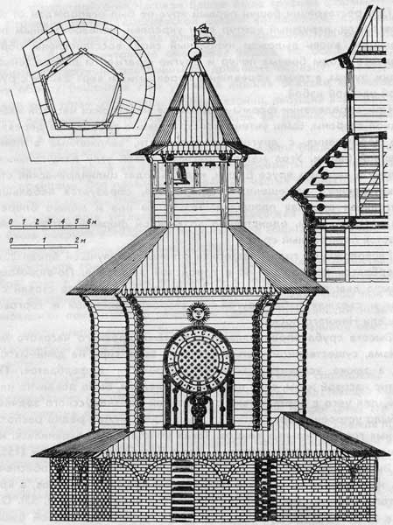

Часовая башня. Проект восстановления «часовой избы» С. Л. Агафонова. РСНРПМ, 1954 г.

Упоминание о часах Часовой башни имеется в описи 1622 года — первой после длительного периода войн и разрухи начала века, когда об установке башенных часов нельзя было и думать. Следовательно, часы на башне были еще в XVI веке и, весьма вероятно, что место их на Часовой башне предусматривалось уже в период постройки кремля.
В те времена часовые механизмы были большой редкостью, и башенные часы обслуживали практически едва ли не все население города, были важным элементом городской жизни. Насколько серьезное значение им придавали, можно видеть хотя бы из того, что, несмотря на особые условия и чрезвычайную спешность постройки Свияжска, на башне его главных ворот были установлены часы. В соответствии с древнерусским исчислением времени циферблат был разделен на 17 частей, по числу часов наиболее продолжительного летнего дня, и так как жизнь людей старой Руси во многом зависела от светового дня, то они вели отдельный счет дневным и ночным часам. Забота о регулярной перестановке часов и правильности их хода была сложным делом и возлагалась на специального «часовника». В Нижегородском кремле изба его стояла тут же возле Часовой башни.
Для определения продолжительности дня и ночи существовали особые таблицы, их вырезали на деревянной дощечке и носили на поясе. Примерно каждые две недели в зависимости от времени года часы нужно было переставлять. Каменный циферблат, разделенный на 17 частей, можно видеть и сейчас на колокольне Рождественской Строгановской церкви в г. Горьком, там, где когда-то были часы, которые ремонтировал И. П. Кулибин. Очевидно, в Нижнем Новгороде вплоть до конца XVIII века считали часы так же, как, например, в Соликамске, где еще в 1780 году разделяли «часы дня и нощи: через час по разсвете был час дня; а когда совершенно смеркнется, то начинается час нощи».
Восстановить часовой механизм на Часовой башне необходимо для музея Нижегородского кремля. При этом может быть поставлен древний циферблат, подобный тому, какой был в XVII веке на Спасской башне Московского кремля.

Глава 6. Особенности формирования русского оборонного зодчества времени сооружения Нижегородского кремля

Палеографы, изучающие древние книги и рукописи, могут по мельчайшим признакам начертания букв определить, когда и где написан тот или другой документ. По существу, тем же приемом пользуется архитектор-историк и реставратор, который по особенностям стиля, характеру кривых линий в архитектурных профилях узнает, и при этом с большой точностью, время постройки какого-либо сооружения.
Однако памятники русского оборонного зодчества начала XVI века, почти не имеющие декоративных деталей и архитектурной профилировки, с трудом поддаются такому стилистическому анализу.
В этом их большое отличие от оборонительных сооружений последующих столетий или памятников другого назначения. Укрепления, в том числе и каменные, возводились тогда с крайней поспешностью, чтобы как можно скорее обеспечить жизнь и безопасность городского населения: в крепостях применялись простейшие архитектурные формы, что к тому же полностью отвечало характеру русского искусства того времени. Поэтому при реставрации Нижегородского кремля и других памятников оборонного зодчества больше, чем при восстановлении остальных видов архитектурных сооружений, важно было знать сами принципы формирования их структуры, особенности, связанные с функциональным назначением сооружений, эстетические и технические задачи, которые стояли перед мастерами-зодчими. Необходимо было хорошо представлять экономические и технические возможности разрешения этих задач строителями, уровень военно-инженерного дела, местные традиции, строительные материалы, пути освоения опыта соседних или, может быть, и более отдаленных, но более развитых стран, — все, что могло влиять на творчество зодчих, строивших русские крепости и кремли в конце XV — начале XVI века.
До конца XV столетия Северо-Восточная Русь почти не имела каменных крепостей, а от предыдущего века остались только кремль в Москве да недостроенный в Нижнем Новгороде. Вряд ли этого было достаточно для сложения своих собственных традиций строительства каменных оборонительных сооружений. Но на северо-западе Руси — в Новгородской и Псковской землях — каменное зодчество, получившее начало еще в XI веке, и после не прерывалось. Каменные укрепления возводились, достраивались и улучшались и в XIV, и в первой половине XV века, и в период самостоятельности, и далее в годы растущей политической зависимости от Москвы. Большой опыт строительства оборонительных сооружений позволил не только поддерживать качество его на высоком уровне, не уступавшем соседним странам Западной Европы, но и развивать его дальше в соответствии с передовыми тенденциями тогдашнего военного дела. Уже в XIV веке все основные стратегические пункты северо-запада имели каменные укрепления.
Вторая половина XV века поставила перед объединившейся Русью большие жизненно важные задачи, в которых значительное место заняло строительство каменных крепостей. Во второй половине XV — начале XVI века новгородцы и псковичи, теперь уже вместе с мастерами Москвы, Твери и Ростова Великого, строят и обновляют ряд крепостей, продолжая совершенствовать оборонное зодчество по новым методам военного дела и в значительной мере основываясь на опыте строительства Московского кремля.
Само существо военного дела не допускает длительного отставания одной страны от другой в применении технических средств нападения и обороны. В ряде европейских стран новые приемы постройки крепостей в течение XV–XVI веков вводились почти в одно и то же время. Можно было бы ожидать сходства между русским оборонным зодчеством и оборонительными сооружениями ближайших соседей, прежде всего в Прибалтике, Литве, Польше. В XIV–XV веках большинство польских и литовских городов имели дерево-земляные укрепления, но и каменных крепостей было много. Все же для Польши, Литвы и земель Ливонского ордена основным характерным типом укреплений были сравнительно небольшие замки с замкнутой планировкой стен и строений, окружавших прямоугольный двор.
Могло быть много общего в архитектуре русских и польских крепостей и по той причине, что итальянские мастера работали тогда и в Польше, и в Западной Украине, и на Руси. Однако различия социального и национального развития привели к тому, что сходные черты заметны лишь в применении принципов фланкирования, который распространился в то время повсеместно, а также некоторых последующих усовершенствований в оборонном деле. Но как в общей планировке, так и в архитектурных деталях сказываются иные связи. Например, пластически богатая декорация кирпичных башен замка в Мире Гродненской области (1507) близка готическим постройкам Пруссии, Польши и Литвы, но не имеет никаких аналогий с формами русского зодчества, со строгостью архитектуры строившегося в те же годы Нижегородского кремля.
Ближайшими соседями Московской Руси на востоке и юго-востоке были Казанское и Астраханское ханства. Их агрессивность представляла постоянную опасность, и в первую очередь для Нижегородского Поволжья. Однако о существовании там каменных крепостей ничего неизвестно. Стены Казани, а по-видимому, и других городов по Волге и Каме, представляли собой систему бревенчатых срубов — городней или тарас, засыпанных землей и щебнем. Этот тип широко применялся и в русских укреплениях. Очевидно, что такая практика не могла много дать для совершенствования русских каменных крепостей.
На южной границе, за «ничейной землей» «дикого поля» лежало Крымское ханство, завоеванное турками в 1475 году. Крепости генуэзских колоний Крыма — Феодосии и Судака — были хорошо известны русским благодаря давним торговым связям с этими городами. Но их стены и башни, построенные в конце XIV — начале XV века, в основном были рассчитаны на доогнестрельную технику и к рубежу XVI столетия в значительной степени устарели.
После взятия Константинополя (1453) и окончательного разгрома Византии эмигранты из захваченных турками греческих и славянских земель нередко искали убежища в единоверной Руси. Были среди них и мастера-зодчие. Так, в 1507 году Маркус Грек работает на строительстве Ивангорода (по-видимому, сооружает там каменные церкви), может быть, выходцы из стран византийской культуры участвовали в постройке крепости в Копорье. Но нигде в русских крепостях нет стен, похожих хотя бы немного на прославленные укрепления Константинополя или Никеи, нет в них признаков характерной византийской кладки с чередованием рядов плинфы (тонкого квадратного кирпича) и толстых слоев раствора.
В строительстве всех этих крепостей было мало общего с русским оборонным зодчеством XV–XVI веков как по конструктивным приемам, так и по архитектурным формам. Но с первого взгляда обращает на себя внимание сходство общего облика русских и итальянских средневековых крепостей, особенно заметное при сравнении формы двурогих зубцов, почти одинаковых в Московском кремле и на городских стенах Вероны, Миланского и других североитальянских замков. Ряд деталей кремлей в Туле или Коломне повторяет аналогичные части итальянских укреплений, наглядно свидетельствуя об участии итальянских архитекторов в русском крепостном строительстве конца XV — первой половины XVI века.
Широкий размах, который приняла тогда постройка крепостей, потребовал большого числа людей, знакомых с каменным делом, и здесь очень скоро должен был сказаться недостаток кадров, специалистов, в особенности которые могли бы руководить строительством. Поэтому, кроме отечественных мастеров, московское правительство стремилось привлечь лучшие силы из-за рубежа, и прежде всего из Италии, мастера которой разносили свой опыт по всей Европе. Деятельность их была тем более заметна, что преимущественно они возводили соборы, терема и стены Московского кремля. Прибытие иностранцев, в особенности архитекторов, вместе с послами было редким событием и почти всегда фиксировалось летописцами, которые крайне скупо отмечали работу отечественных зодчих. Поэтому только по случайным свидетельствам можно узнать о том, что крепость в Ивангороде в 1492 году начинали строить псковичи, а в 1507 году руководит работами новгородец Владимир Тороканов, дополнивший ее стенами и башнями «Большого Бояршего города».
Не следует думать, что прославленные итальянские архитекторы и инженеры, приехав на Русь, нашли совершенно дикую страну, лишенную собственной культуры, забывшую ремесло, технику и архитектуру. Правда, огромное большинство строений в русских городах и селах были деревянными, но среди них, как в оправе, сверкали белокаменными драгоценностями соборы Звенигорода, московского Андроникова монастыря, Владимира и Боголюбова. Творцами их были духовные предшественники тех русских зодчих конца XV века, которые, отвечая на поставленную историей задачу, создавали свой национальный стиль каменной архитектуры. Он скоро нашел оригинальное выражение в церквах Москвы, Троице-Сергиевой лавры, Ферапонтова монастыря. И можно удивляться тому, как быстро была восстановлена строительная техника и архитектурное мастерство в стране, где в течение долгих лет татарского ига и феодальных распрей почти не строили каменных зданий.
Конечно, культура Италии того времени, в особенности ее выражение во внешних формах, значительно отличалась и от жизни, и от материальной культуры Московской Руси. Но приезжие итальянцы могли найти общий язык с русскими зодчими по ряду главных вопросов искусства, самого построения архитектурной формы. Русская архитектура XV века в большой степени основывалась и продолжала владимиро-суздальскую, которая сама через Византию многое унаследовала у античного искусства. Общие корни, общее начало от одного источника и должны были стать связующим звеном русской и итальянской культуры. Эту родственность почувствовал строитель Успенского собора в Московском кремле (1475–1479) болонский архитектор Аристотель Фиоравенти (хотя истолковал по-своему). Увидев соборы Владимира, он, как рассказывают летописцы, принял их за творения старых итальянских зодчих.
В области военной архитектуры русские мастера и итальянцы также должны были без особого труда понять друг друга. В Новгородских и Псковских областях, вошедших в объединенную Русь, кре^ пости давно уже строились с учетом особенностей развития огнестрельного оружия. Можно думать, что понимание требований техники военно-оборонительного дела не слишком сильно отличались и у русских, и у итальянских мастеров. Бастионы и другие сооружения нового типа только начинали входить в практику, появлялись в отдельных немногих крепостях и не получили еще широкого распространения. Процесс перехода к новой фортификации был весьма длительным, тогда только начинали сказываться последствия коренного переворота в огнестрельной технике, происшедшего в середине XV века.
Конец XV — начало XVI века — это время, когда Русь встала в один ряд с другими европейскими странами и, покончив с татарским игом, перешла от обороны к наступательным действиям на всех границах, особенно по Волге. Это, естественно, вызвало у современников подъем творческой активности как в политике и хозяйственной деятельности, так и в ряде областей культуры, искусства, архитектуры. Русским мастерам могли быть близки многие мысли и устремления приезжих итальянских зодчих, которые в эти годы жили еще идеями раннего Возрождения, поступательного движения стиля того периода, который Ф. Энгельс назвал «величайшим прогрессивным переворотом из всех пережитых до того времени человечеством».
В период Возрождения во всех областях знания стремились преодолеть средневековую схоластику и осваивать античную мудрость, Основным источником сведений о древней архитектуре был тогда написанный в I веке нашей эры трактат Витрувия, авторитет которого был неоспорим и на Западе, и у нас на Руси. В 1556 году Даниэле Барбаро считал, «что большое благо и в наши дни устраивать укрепления по предписанию Витрувия; более того, всякий, кто в современной фортификации не учтет античной практики, тот ничего не понимает в фортификации». Онисим Михайлов, автор русского воинского устава 1607–1621 годов, пишет (с. 91), что «…великий и многоискусный Витрувий… всем горододельцам и палатным мастерам отец был и корень».
В XV–XVI веках основой профессиональной выучки зодчих Возрождения становится тщательный обмер и изучение памятников Древнего Рима. Леон Баттиста Альберти полнее других выразил в своем трактате (1450) архитектурные идеи Возрождения: «…наблюдая сооружения древних… я гораздо большему научился, чем от писателей». Дальше, как бы продолжая эту мысль: «…хвалят те стены в городе Риме, в которых есть ход на половине высоты, и оставлены в подходящих местах щели, откуда скрытые стрелки поражают неосторожного и поспешного врага». Это описание целиком относится к римским стенам, построенным при императоре Аврелиане в 270–275 годы. Нижняя зона этих стен на одну треть высоты выложена сплошным массивом. На нем основана более тонкая стена, укрепленная пилонами с арками, поддерживающими боевой ход с парапетом и зубцами. В щековых стенах арочных ниш устроены амбразуры, а в пилонах проделаны проходы для свободного сообщения по всему уровню среднего боя стены, что значительно усиливало фронтальную оборону крепости.
В духе таких античных традиций была возведена ограждающая стена Нижегородского кремля — главный элемент его укреплений. Конструкция, структура и в значительной степени сам облик близки Аврелиановым стенам Древнего Рима. В обоих сооружениях нижняя часть стен сложена сплошным каменным массивом, на котором возвышаются ряды арок, несущие боевой ход. Строители нижегородских стен не стали ослаблять пилонов, устраивая в них проходы, и не сделали среднего боя в стенах, считая, очевидно, что огонь пищалей, расположенных в башнях и по верху боевого хода стен, вполне достаточен для отражения противника. Таким образом, здесь последовательно соблюдались два главных принципа, которыми руководствовались нижегородские зодчие, — максимальная прочность стен и решающая роль фланкирования.
Каменные укрепления не теряли своего значения до конца XVII столетия, поэтому можно понять, что в уставе О. Михайлова, где подводились итоги развития военного дела предыдущего столетия, строительство оборонительных стен рекомендовалось почти по той же схеме, какую мы видели и в Нижегородском кремле и еще раньше— в Аврелиановых стенах Рима. В той же главе устава (с. 95), посвященной сооружению крепостей, О. Михайлов пишет об укреплениях «Турина, который город в нынешнее время по Италии лучший именуется и от многих искусных воинов людей славим бывает». Далее он указывает на большое значение системы подошвенных боев, защищенных от действия вражеской артиллерии, поскольку их бойницы располагались почти на уровне дна рва, на необходимость устройства скрытых ходов для неожиданных вылазок осажденных и т. п.

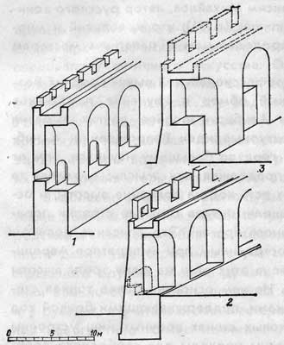

Разрезы и структура крепостных стен: 1-Аврелиановы стены Рима; 2-Нижегородского кремля; 3-по уставу Онисима Михайлова. Схема С. Л. Агафонова

Высоту стен Нижегородского кремля строители его приняли минимально возможную — 9—10 м, как это рекомендует Альберти (т. 1, с. 141): «Мне известно, что некоторые опытные в военном деле люди утверждают, будто против силы снарядов слишком высокие стены не нужны». То же советует глава Флорентийской республики гонфалоньер Пьеро Содерини в письме от 11 сентября 1509 года архитектору Джулиано да Сангалло, который укреплял тогда пизанскую цитадель: «В настоящее время стены крепостей делают низкими, а рвы — широкими и глубокими… поэтому смотрите, как бы не выстроить таких высоких стен, которые нужно будет потом понижать. Ведь это было бы нелепо и позор для Вас».
Таким образом, то, что практически выполнено при постройке стен Нижегородского кремля, находит теоретическое обоснование и подтверждение как в несколько более позднем русском воинском уставе, так и в высказываниях западноевропейских, точнее итальянских теоретиков того же времени. К сожалению, до нас не дошли подлинные суждения русских мастеров-зодчих о своем творчестве, его основах и приемах — не сохранилось ни рукописей, ни писем, ни других документов.

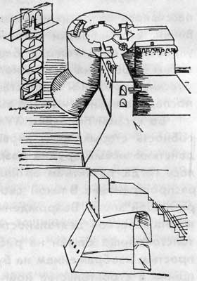

Леонардо да Винчи. Рисунок крепостной башни. По Л. Геро

Однако если рассматривать по существу практические результаты работы русских горододельцев, то этот недостаток письменных материалов можно в значительной степени восполнить и судить о развитии и общем уровне архитектурной и инженерной мысли того времени по трудам западноевропейских ученых и архитекторов. Классическим памятником той эпохи является трактат Л. Б. Альберти, напечатанный впервые в 1485 году, и даже если он не был известен тогда на Руси, то содержание его представляло собой сформулированные в литературной форме идеи, безусловно распространенные в кругу специалистов того времени. Многие из этих положений, возможно, пошли от самого Альберти. Вследствие параллельности развития отечественной и зарубежной военной техники такие же сходные мысли должны были или появиться на Руси самостоятельно, или быть известными благодаря общению в процессе трудовой и творческой деятельности.
В середине XV века в результате внедрения новой техники и применения меди для литья быстро увеличивается мощность производства пушек. Темпы развития и распространение огнестрельной артиллерии во второй половине XV столетия приобрели такой размах, что стали внушать современникам серьезные, но, как позднее оказалось, сильно преувеличенные опасения. Франческо Патрицци, написавший в 1470-е годы трактат об устроении государства, советуя строить каменные стены, был в то же время серьезно озабочен вопросом, выдержат ли они действие огнестрельной артиллерии, ибо: «В наше время изобретен новый вид баллисты, подобный молниям, получивший название бомбарды по причине грома и грозного шума. Ему не могут противостоять ни стены, ни даже башни. Против угрозы тарана древние обычно воздвигали стену с земляной засыпкой, но не знаю, будет ли она достаточно мощной против этого нового орудия».
Патрицци не был одинок в своих опасениях. Желание противодействовать этой силе, при максимальном использовании средств пассивного сопротивления, выражено в предложениях Леонардо да Винчи. Его наброски устройства крепостных башен с казематами, укрытыми всей толщей башенных стен, удивительно напоминают планы башен Нижегородского кремля. В них, как и в башнях других русских кремлей и крепостей начала XVI века, эти тенденции нашли последовательное и яркое выражение.
Во второй половине XV — начале XVI столетия тревога за способность старых, да и вновь строящихся крепостей противостоять действию новых орудий разрушения, страх перед бурным, как казалось тогда, развитием артиллерии, по-видимому, получили широкое распространение. В такой своеобразной форме нашла отражение вера людей эпохи Возрождения в безграничные возможности разума и человеческой деятельности. Казематы, утопленные в самую глубь толстостенных башен на рисунках Леонардо да Винчи, не остались простым изображением на бумаге, но получили практическое воплощение в строительстве крепостей того времени. На Руси по этому принципу построены башни в кремлях Москвы и Коломны, Копорья и Орешка. Так же зажаты в углах стен между башней и пряслом бойницы башен Нижегородского кремля. Использование защитных возможностей каменного материала и всего, что было разработано в планировке средневековых крепостных сооружений, нашло в нем ясное и последовательное выражение (рис. 54).
Уверенное мастерство выполнения и смелость архитектурного и военно-оборонительного замысла выделяет Нижегородский кремль даже в ряду других по-своему замечательных крепостных комплексов конца XV — начала XVI века. Как его общие свойства, так и все детали строго соответствуют тому совершенно определенному периоду развития русского оборонного зодчества, когда он был создан, и, поскольку дата постройки Нижегородского кремля известна теперь достаточно точно, он может служить своего рода эталоном при изучении других русских кремлей и их отдельных сооружений. Сравнивая те или другие элементы между собой, можно определить время постройки или перестройки частей, размеры или положение утраченных деталей и фрагментов башен и крепостных стен, решать многочисленные вопросы, возникающие при реставрации средневековых крепостей.
Период строительства укреплений подобного типа продолжается недолго. Правда, прогресс разрушительного действия артиллерии оказался не столь быстрым, как предполагали вначале, ни по возможностям безграничного увеличения калибра орудий, ни чрезмерного расширения их массового производства и применения, и каменные стены еще долго не теряли своего значения.
Но уже в середине XVI века в военно-оборонительном деле стало преобладать другое направление, которое основывалось на активном противодействии натиску осаждающих. Этого достигли устройством мощных узлов сопротивления, насыщенных огневыми средствами. Казематы в башнях стали размещать веерообразно, а количество ярусов увеличивать. Но желание ограничить высоту башен заставляло заменять своды плоскими перекрытиями и понижать высоту ярусов. Начиная с первого-второго десятилетий XVI века в различных странах Европы почти одновременно строятся такие многоярусные башни, как «Толстая Маргарита» в Таллине или ронделла в Каунасе. Появилась возможность действенно противостоять осаде, были найдены средства активного противоборства наступающему врагу. Выразителем этих идей выступил Альбрехт Дюрер, теоретически закрепивший в чертежах «бастей» и в своем трактате 1527 года достижения европейской практики военно-инженерного дела. Он предлагал устраивать надежно защищенные многопушечные батареи, размещенные в сравнительно невысоком каменном цилиндре.
В XIV веке и ранее, когда башни предназначались для круговой обороны, бойницы в них также могли располагаться веерообразно; теперь как бы вновь вернулись к той же системе, но уже на более высоком уровне, с печурами и казематами, рассчитанными на установку пищалей и пушек. Во второй половине XVI века такие башни строятся в Пскове, Смоленске, Соловецком монастыре и во многих других крепостях. Надежность их была проверена войнами и осадами трудного времени — XVI–XVII столетий.
Об усилении мощности огня крепостных башен в эти века можно судить по тому, что в реконструированной Белой башне Нижегородского кремля средние ярусы стали иметь по пяти боевых окон вместо трех прежних, как осталось, например, в Северной или Кладовой. И если из круглых башен кремля самое большое количество боевых печур — 13 — имела Коромыслова башня, то в круглых — многоугольных башнях Нового города Кирилло-Белозерского монастыря, построенных на 150 лет позже (1653–1669), было уже от 28 до 38 пушечных бойниц, не считая 16 прямых и 16 косых бойниц ружейного боя. Еще большее число боевых отверстий — 77 — в одной башне насчитывалось в реконструированных в 1640–1656 годах башнях Троице-Сергиевой лавры.
Семнадцатым веком заканчивается история строительства крепостей с каменными стенами и башнями средневекового типа. В следующем столетии их еще поддерживают в боеспособном состоянии, но при действительной угрозе вражеского нападения усиливают земляными фортификациями. Так, после поражения под Нарвой (1700) Петр I спешно укреплял Псков, где была использована старая линия обороны, причем многие башни оказались почти совсем закрыты земляными валами.
Далее за кремлями сохраняются две функции — служить оградой и быть украшением города. Забота о них переходит от военачальников к гражданским властям и хранителям старины, что делает их фактически безнадзорными. Разрушения древних стен и башен прогрессировали. И к нашему времени стали уже необходимы решительные и срочные меры для укрепления и восстановления в прежнем виде памятников русского оборонного зодчества.
Деятельность архитектора-реставратора не ограничивается научным и инженерным исследованием. Он не только должен составить проект укрепления памятника и восстановить его прежний вид, изучить сохранившиеся детали и по их образцу восполнить утраченные части и фрагменты. Все это является очень важной, но в конечном счете чисто технической стороной реставрации. Для завершения реставрации памятника нужно воспроизвести дух и характер той эпохи, когда создавался памятник.
Если архитектуру сравнивать с застывшей музыкой, то работа реставратора подобна творчеству музыканта-исполнителя. Он должен воссоздавать архитектурные симфонии, задуманные и выполненные задолго до наших дней, в значительной степени стертые временем, разгадывать давно забытые мысли древнего автора. И, может быть, наиболее существенным для успеха реставрационной работы является способность архитектора-реставратора проникнуть в дух прошлого, понять, чем жил, что чувствовал, чем руководствовался в своей работе зодчий того отдаленного времени, какими традициями своего прошлого он вдохновлялся, на чем был воспитан, какую получил профессиональную подготовку, в каких социальных, политических и экономических условиях он работал, каков был тогда уровень развития техники и каковы были его технико-экономические возможности, и, наконец, какой архитектурный образ сооружения ожидали современники от его творчества.

Иллюстрации

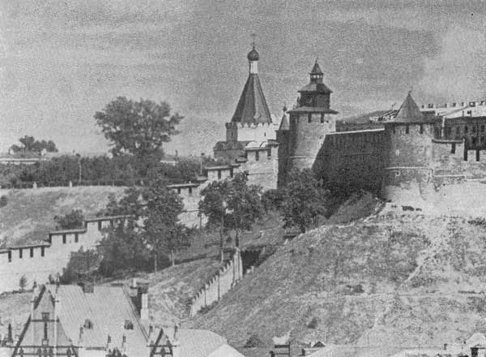

1. Вид на кремль с северо-запада

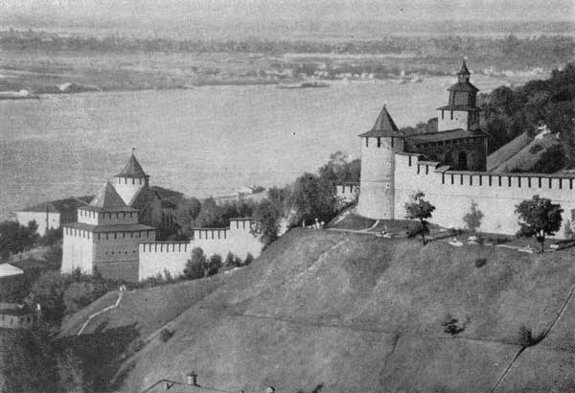

2. Уступы стены с башнями Ивановской, Белой, Северной и Часовой

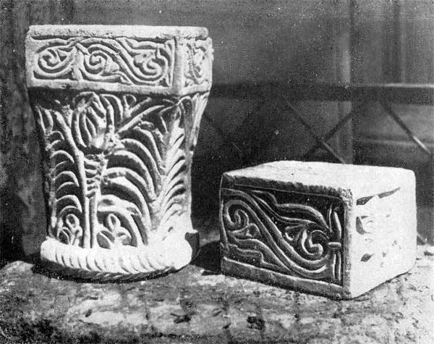

3. Резные камни Спасского собора XIII в., найденные при постройке Дома Советов в кремле, 1929

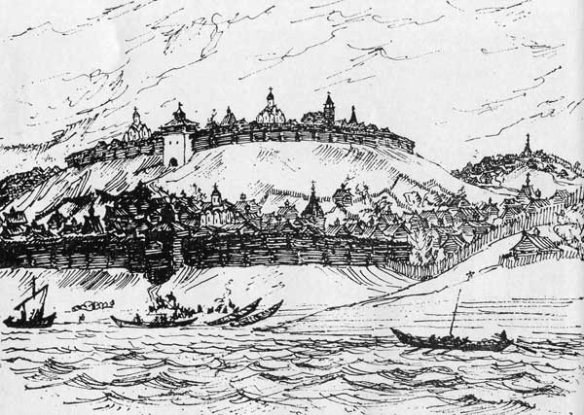

4. Нижегородский кремль в XIV в. Рис. С.Л. Агафонова

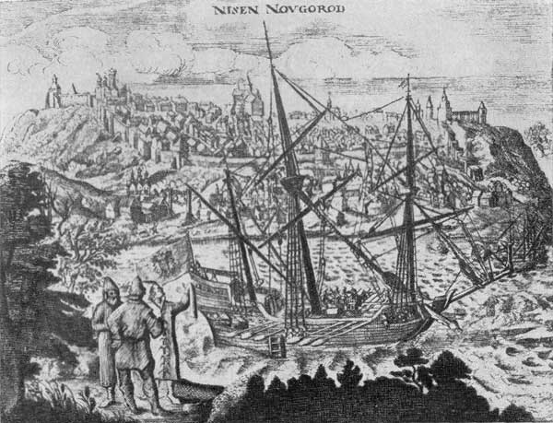

5. Кремль в XVII в. Гравюра А. Олеария (1647 г.)

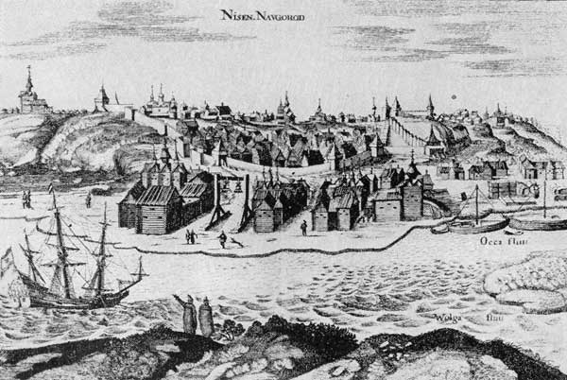

6. Кремль в XVII в. Гравюра А. Олеария (1656 г.)

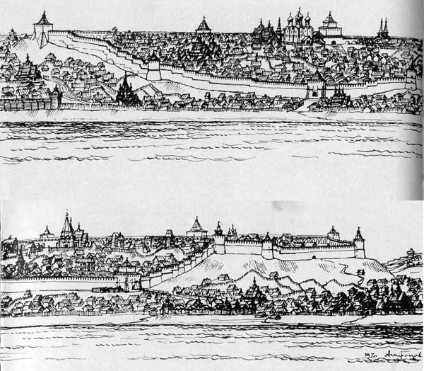

7. Нижегородский кремль в XVII в. Реконструкция С. Л, Агафонова

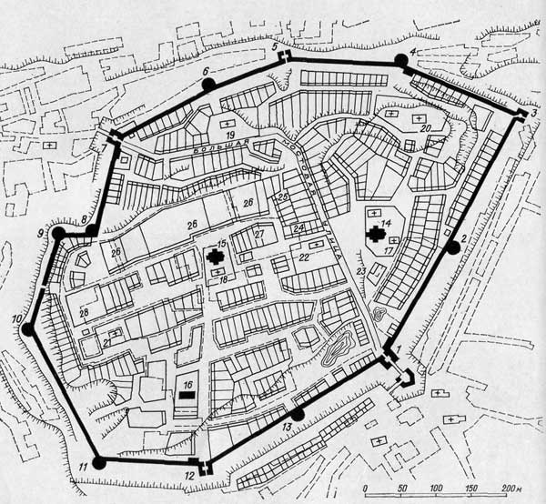

8. План кремля в первой половине XVII в. Реконструкция С. Л. Агафонова: Башни: 1-Дмитровская; 2-Пороховая; 3-Георгиевская; 4-Борисоглебская; 5-Зачатская; 6-Белая; 7-Ивановская; 8-Часовая; 9-Северная; 10-Тайницкая; 11-Коромыслова; 12-Никольская; 13-Кладовая; 14-Спасский собор; 15-Архангельский собор; 16-Воскресенская церковь и монастырь; 17-церковь Петра Митрополита; 18-церковь Иоанна Богослова; 19-Симеоновский монастырь; 20-Духовской монастырь; 21-подворье Дудина монастыря; 22-подворье Печерского монастыря; 23-съезжая изба; 24, 25, 26, 27-группы жилых дворов; 28-житничной двор

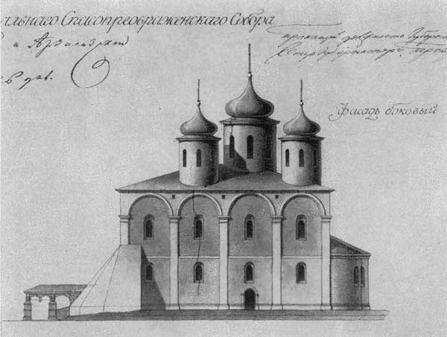

9. Спасский собор XVII в. Южный фасад по обмеру 1826 г. Государственный архив Горьковской области. Публикуется впервые

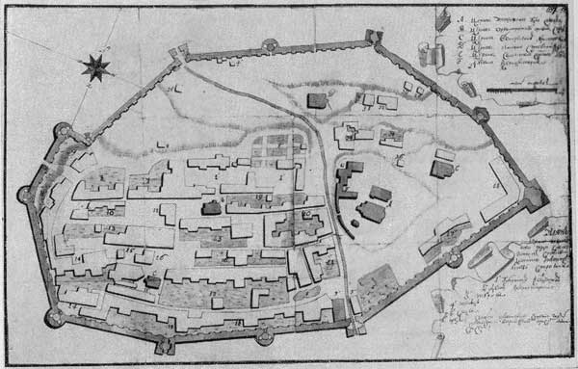

10. План кремля XVIII в. до его перепланировки и постройки новых административных зданий. Центральный государственный исторический архив в Ленинграде

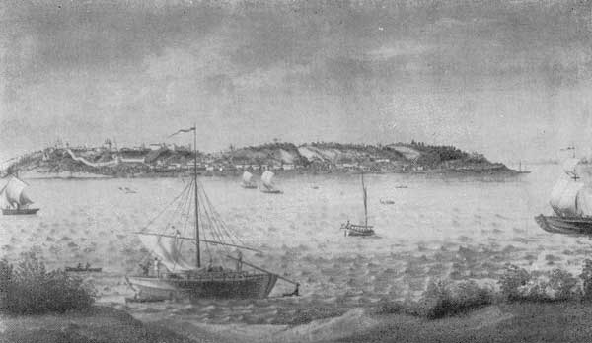

11. Вид кремля с Волги. Акварель Я. Никлауса, 1797 г. Государственный Эрмитаж в Ленинграде

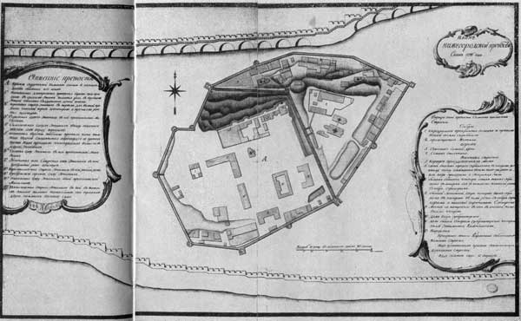

12. План кремля 1798 г. Центральный государственный исторический архив в Ленинграде. Публикуется впервые

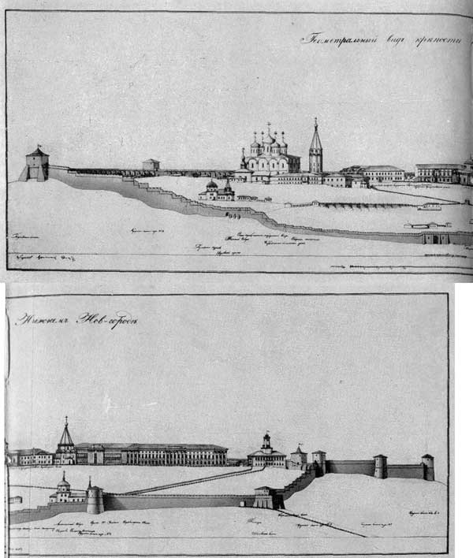

13. Панорама кремля со стороны Волги. Чертеж 1827 г. Горьковский историко-архитектурный музей-заповедник. Публикуется впервые

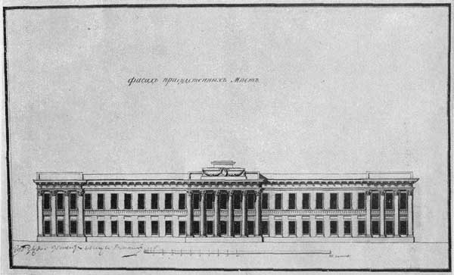

14. Проект здания присутственных мест в Нижегородском кремле, фасад со стороны реки. Чертеж XVIII в. Центральный государственный исторический архив в Ленинграде. Публикуется впервые

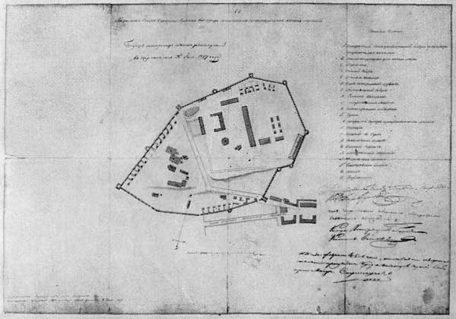

15. План кремля по съемке 1827 г. Публикуется впервые

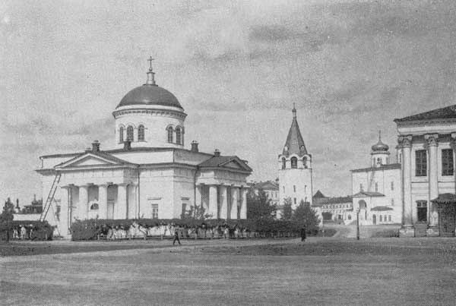
16. Успенская церковь в кремле, 1827 г. Фото М. П. Дмитриева, 1900-е гг. Государственный архив Горьковской области

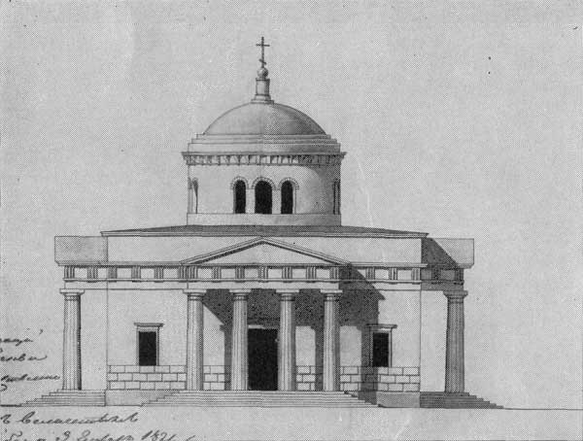

17. Фасад Успенской церкви в кремле. Проект А. И. Мельникова, 1821 г. Государственный архив Горьковской области. Публикуется впервые
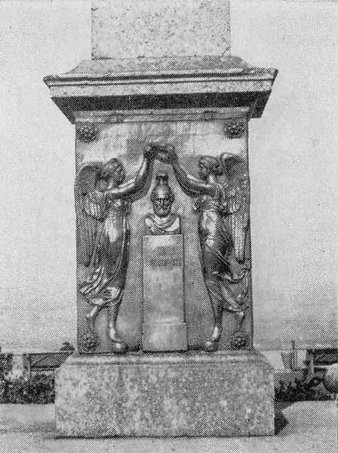

18. Барельеф Д. М. Пожарского на памятнике Минину и Пожарскому, 1828 г.

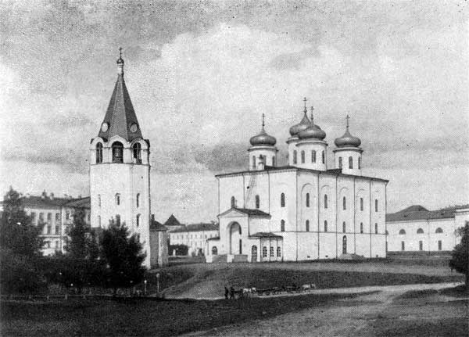

19. Спасский собор (1834 г.) и колокольня (1719 г.) Фото М. П. Дмитриева. Государственный архив Горьковской области

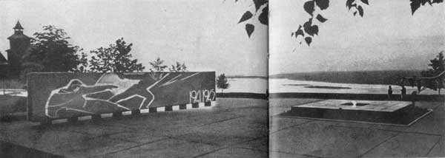

20. Мемориальный комплекс в кремле

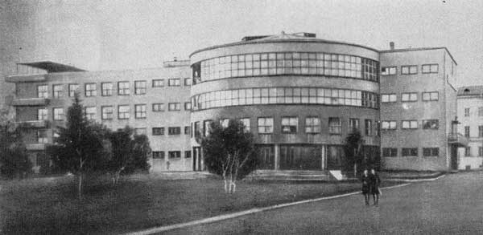

21. Дом Советов в кремле

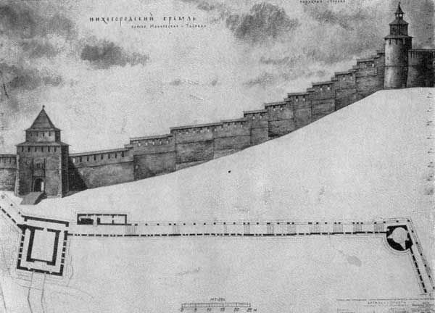

22. Прясло Ивановская — Часовая. Наружный фасад по проекту реставрации С. Л. Агафонова. ГСНРПМ, 1961 г.

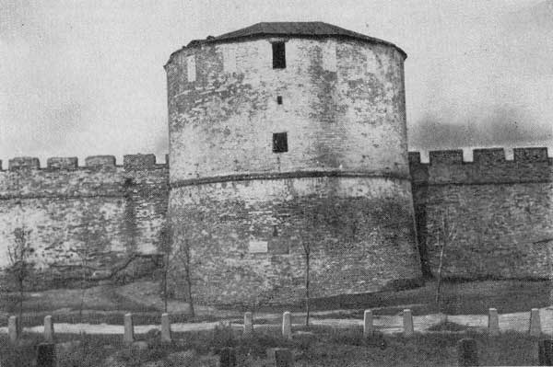
23. Кладовая башня до реставрации, 1950 г.
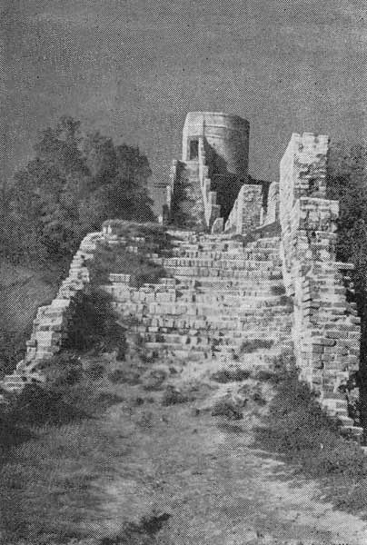

24. Лестница по боевому ходу стены к Часовой башне до реставрации

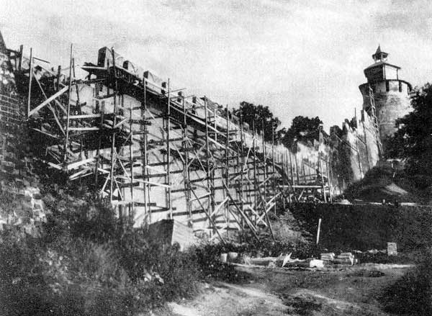

25. Реставрация прясла стены между Ивановской и Часовой башнями. 1955 г.

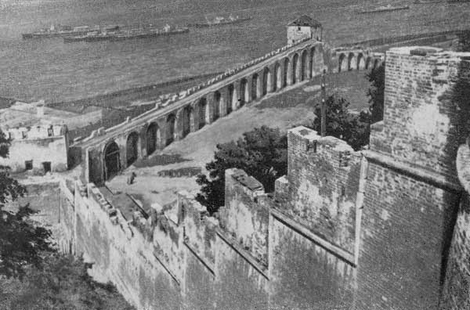
26. Ивановская и Белая башни до реставрации. 1947 г.

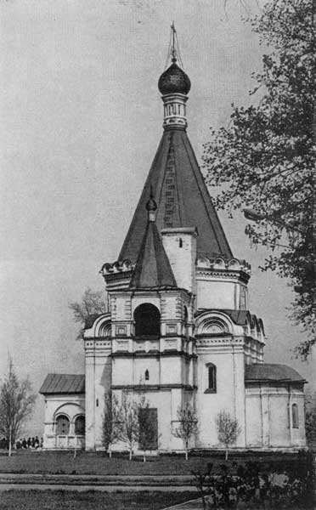
27. Архангельский собор

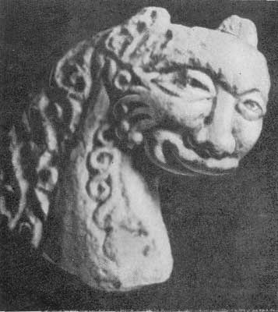
28. Голова льва из Архангельского собора XIII в., найденная Н. Н. Ворониным при раскопках. 1960 г.

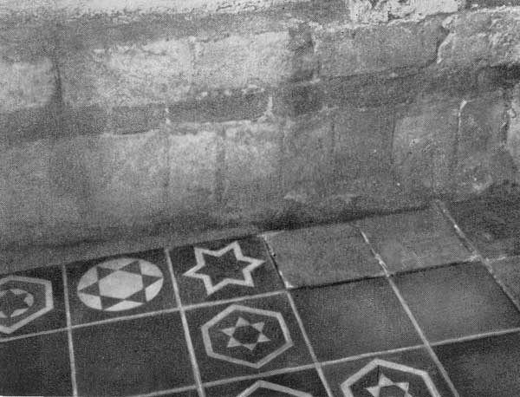
29. Архангельский собор, остатки пола XIV в. в южной апсиде и уложенная рядом с ним имитация древних плиток. 1962 г.
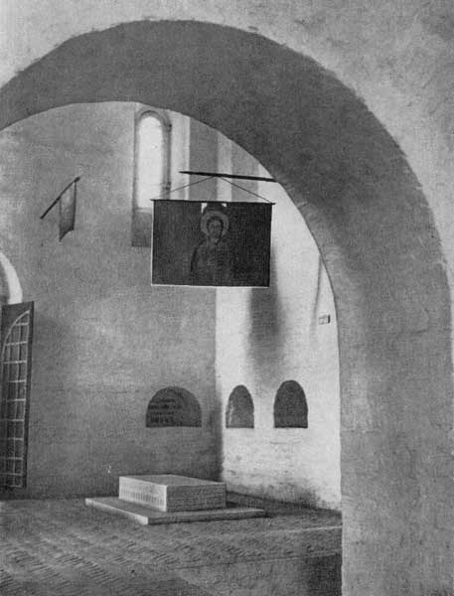

30. Гробница Кузьмы Минина в Архангельском соборе

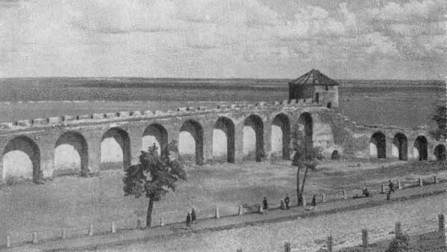
31. Белая башня до реставрации. 1952 г.

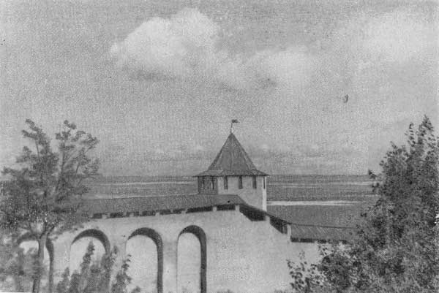

32. Белая башня после реставрации. 1963 г

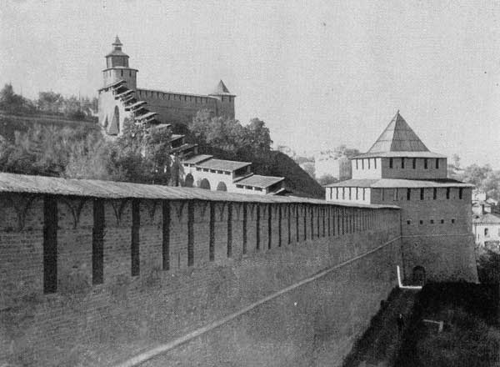

33. Часовая, Северная и Ивановская башни после реставрации

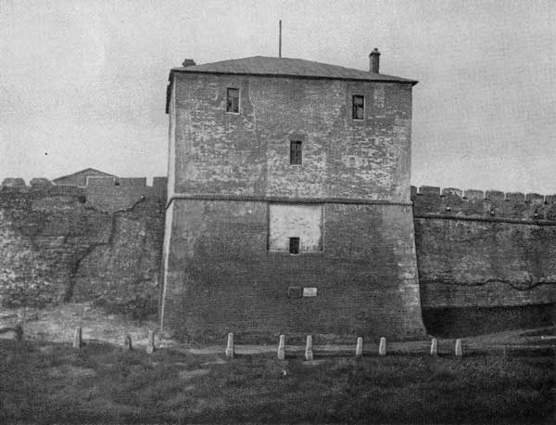

34. Никольская башня до реставрации. 1950 г.

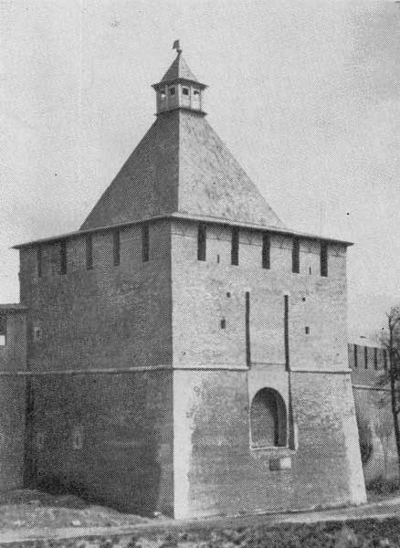

35. Никольская башня после реставрации. 1965 г.

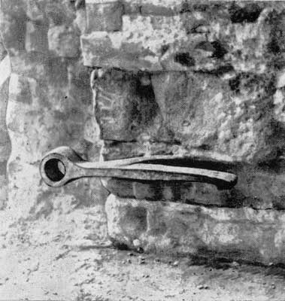

36. Никольская башня. Проушина нижней оси подъемного моста. 1960 г.

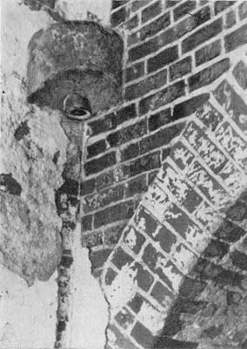

37. Каменные подставы ворот Ивановской башни. 1952 г.

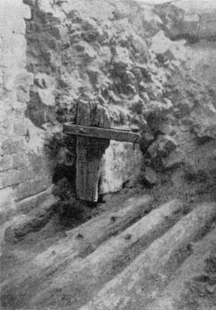

38. Ивановская башня. Остатки древнего настила, подстава и створки малых боковых ворот. 1958 г.

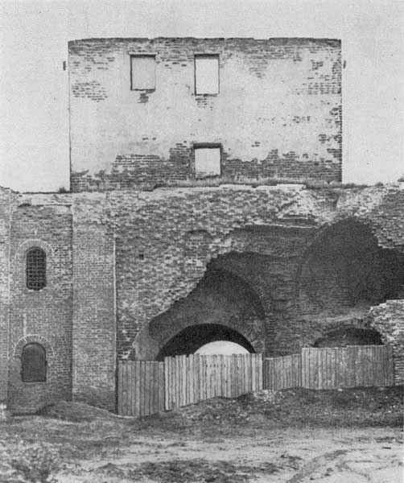

39. Ивановская башня до реставрации, разрушение юго-восточной стены. 1949 г.

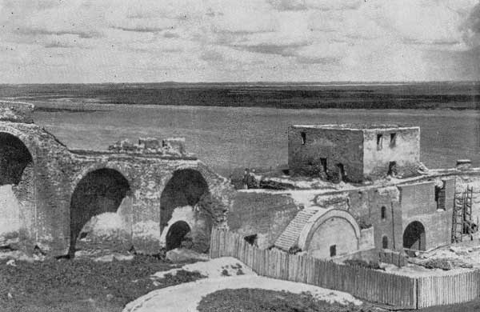
40. Ивановская башня, начало реставрационных работ. 1952 г.

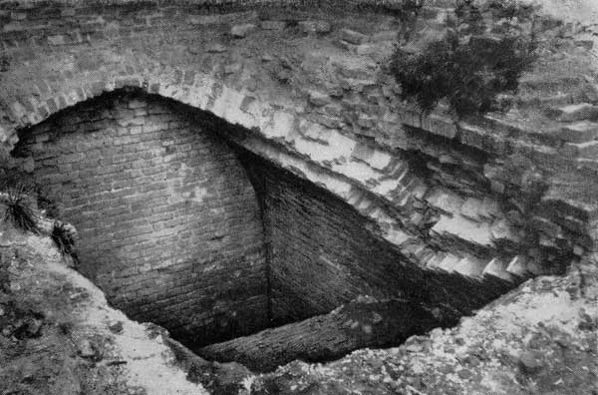

41. Остатки свода засыпанной землей камеры пристройки к стене около Ивановской башни. 1956 г.

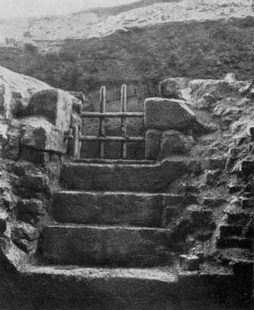

42. Окно той же камеры. Вид изнутри. 1956 г.

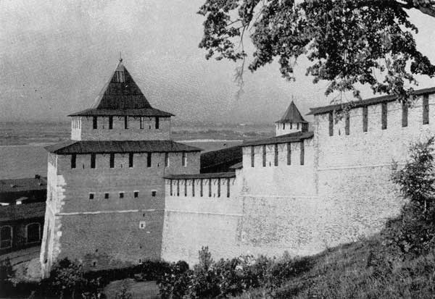

43. Ивановская башня после реставрации

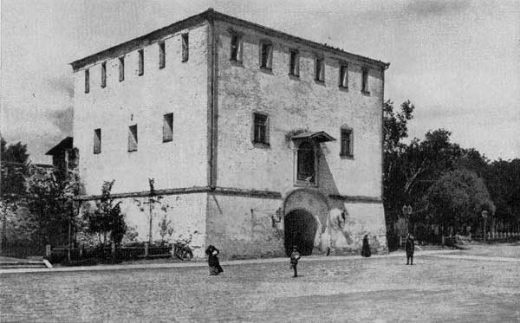
44. Дмитровская башня до перестройки 1895 г. Фото М. П. Дмитриева. Государственный архив Горьковской области

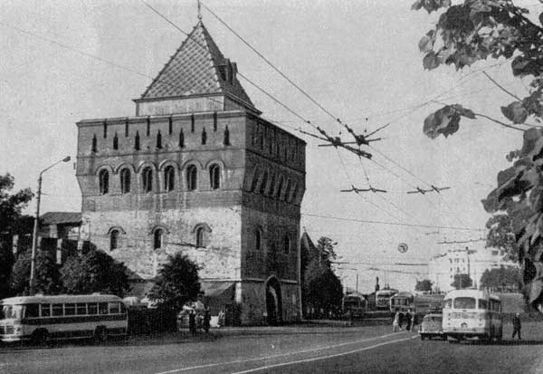

45. Дмитровская башня

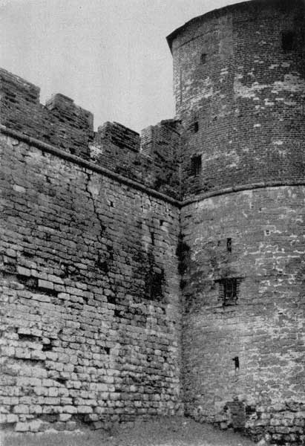

46. Каменная кладка кремлевской стены у Коромысловой башни до реставрации. 1950 г.

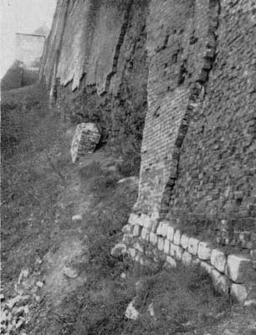

47. Разрушение кладки нижней части стены на прясле Георгиевская — Борисоглебская. 1952 г.
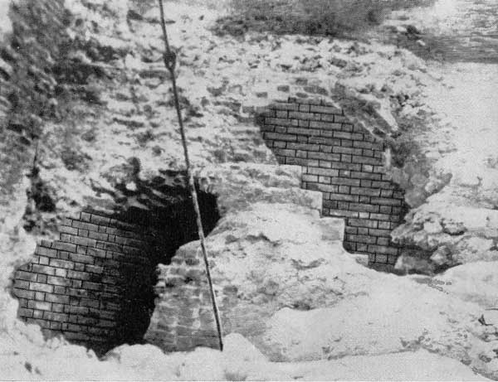

48. Остатки Зачатской башни в процессе расчистки. 1966 г.

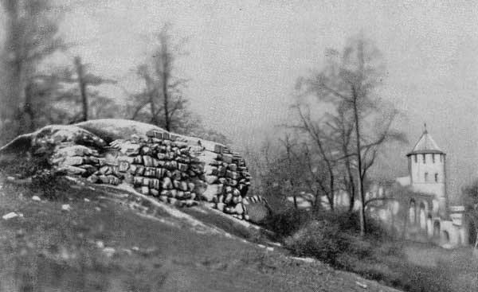

49. Подгорный участок кремля до реставрации. 1947 г.

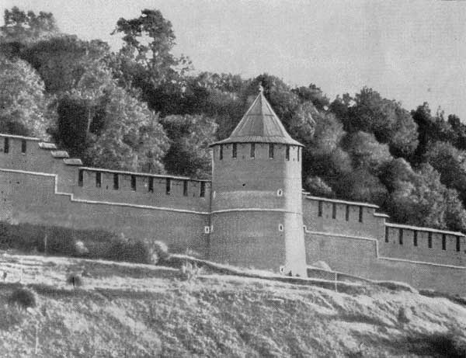

50. Борисоглебская башня
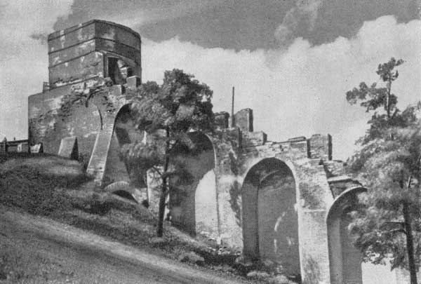

51. Часовая башня до реставрации. 1952 г.

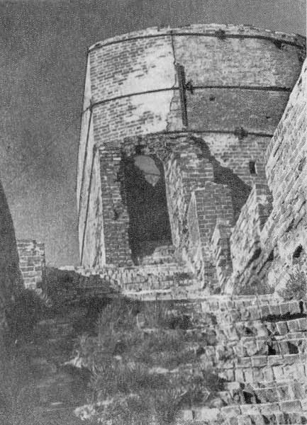

52. Верх Часовой башни до реставрации. 1952 г.

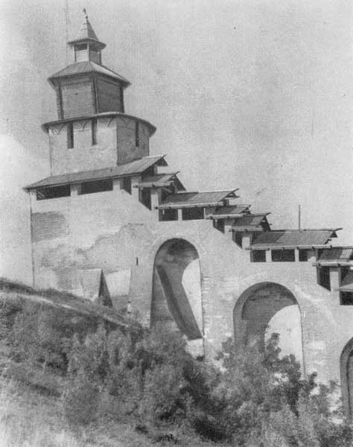

53. Часовая башня после реставрации. 1963 г.

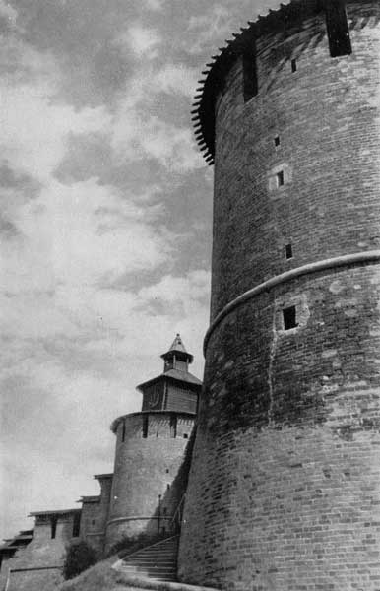

54. Часовая и Северная башни

Комментарии

[1] Здесь и далее указывается нумерация рисунков в разделе «Иллюстрации».

[2] Кокошник — декоративное завершение наружных стен церкви, полукруглой или килевидной формы.

[3] Машикули — нависающий верх крепостных стен или башен с боевыми окнами для защиты подошвы стены.

[4] Здесь и далее проставленные в скобках цифры соответствуют номерам на плане реконструкции кремля XVII века (см. рис. 8).

[5] Гривенка — древнерусская мера веса, равная фунту—409,5 г; применялся также артиллерийский фунт — 490 г.

[6] Затинная пищаль — вид огнестрельного оружия для стрельбы небольшими ядрами калибром 20–25 мм из укреплений («из-за тына»).

[7] Артиллерия того времени разделялась по весу ядер на три «наряда», или «статьи», — малый, средний и большой.

[8] Тюфяк — артиллерийское орудие, стрелявшее «дробом» — картечью навесным огнем по живой цели

[9] Совместно с И. В. Трофимовым работали архитектор Я. Н. Трофимов и историк И. А. Кирьянов. В обследовании 1950 г. принимали участие архитекторы С. Л. Агафонов, Е. П. Агафонова, В. М. Дворяшин, В. Н. Рымаренко, Н. В. Ушаков; инженеры П. В. Баландин, А. М. Башкиров, В. Н. Баутин, Д. В. Рудаков, П. И. Тихонравов, М. Г. Устинов.

[10] На различных этапах этой работы принимали участие: археолог В. И. Матвеева, научные сотрудники И. Н. Соловьева-Волынская, Н. И. Филатова: архитекторы Е. П. Бойко, Н. Д. Брюн, Н. Д. Недович, Е. А. Окишев, В. А. Орельский, В. В. Орельский, В. Я. Чащин; инженеры В. В. Аратский, Б. Л. Вальков, Г. Г. Вечтомов, Н, П. Колпашников, Е. В. Макаров, И. И. Погорельский, В. В. Раевский, Д. В. Рудаков, К. И. Рязанов; в период 1966–1975 гг. значительную работу по исследованию и надзору за производством реставрации провел архитектор Л. И. Пименов.

[11] Анализы связующих растворов из раскопок церкви Михаила Архангела произведены химиком-технологом М. П. Янтиковой.

[12] Там же. Образец № 5, фундамент северной стены (низ) и образец № 6, фундамент северной стены (верх).

[13] Исследование каменных материалов фундамента выполнено в 1961 г. геологом В. И. Гореловой (Горьковская оползневая станция), за что приношу ей глубокую благодарность.

[14] Н. Н. Воронин предполагает, что найденные им здесь четыре погребения принадлежали представителям нижегородского княжеского рода, умершим в первой половине XV в.

[15] По Нижегородскому летописцу здесь были похоронены нижегородские князья того времени, когда княжество фактически потеряло самостоятельность: Василий Семенович Кирдяпа, умерший в 1404 г., Иван Васильевич (1416 г.) и последний, носивший титул великого князя нижегородского, — Василий Юрьевич (1450 г.). Надписи в аркосолиях западной части собора упоминают также великую княгиню Ирину, князей Петра, Зиновия, Зосиму и Иону, не известных по нижегородской великокняжеской родословной.

[16] Такие приделы с северной стороны имели Воскресенская церковь в Кевроле (1712) и Ильинская в Юроме (1729). Второй малый шатер, но поставленный не на приделе, а на алтарном прирубе, имеет Никольская церковь XVII в. в Астафьевском на Свиде.

[17] Колокольни, или звонницы, непосредственно соединенные с шатровым храмом, были в каменных постройках XVI в. — Козьмодемьянской церкви в Муроме и Никольской церкви в Балахне, где «колокольница» находилась над алтарем.

[18] В литературе распространилось мнение, что эта башенка использовалась когда-то для наблюдения за действиями врагов, подступающих к городу. Однако такое предположение никак не связывается прежде всего с размещением оконных отверстий, из которых нет никакого обзора, тем более в сторону основного транспортного пути — Волги и Заволжья, полностью закрытых шатром.

[19] В 1962 г. полотна были сняты и переданы в ГИАМЗ.

[20] По проекту реставрации башни вес цельнометаллической решетки главных ворот 2127 кг, малых — 758 кг (архив Горьковской научно-реставрационной мастерской, К-488).

[21] Дмитровской башня названа в первом летописном упоминании о ней, такая транскрипция сохраняется наряду с названием Дмитриевская и в документах XVII века.

[22] Указанное в описи число колоколов весьма незначительно для башенных часов; так, например, при часах колокольни в селе Пурех Горьковской области, бывшей вотчины князя Д. М. Пожарского, находилось 11 колоколов, из них большой весом 33 пуда. Также 11 колоколов было при часах на «колокольнице» Никольской церкви в Балахне (XVI в.).

Спасибо, что скачали книгу в бесплатной электронной библиотеке Royallib.ru
Оставить отзыв о книге
Все книги автора

[1] Здесь и далее указывается нумерация рисунков в разделе «Иллюстрации».
[2] Кокошник — декоративное завершение наружных стен церкви, полукруглой или килевидной формы.
[3] Машикули — нависающий верх крепостных стен или башен с боевыми окнами для защиты подошвы стены.
[4] Здесь и далее проставленные в скобках цифры соответствуют номерам на плане реконструкции кремля XVII века (см. рис. 8).
[5] Гривенка — древнерусская мера веса, равная фунту—409,5 г; применялся также артиллерийский фунт — 490 г.
[6] Затинная пищаль — вид огнестрельного оружия для стрельбы небольшими ядрами калибром 20–25 мм из укреплений («из-за тына»).
[7] Артиллерия того времени разделялась по весу ядер на три «наряда», или «статьи», — малый, средний и большой.
[8] Тюфяк — артиллерийское орудие, стрелявшее «дробом» — картечью навесным огнем по живой цели
[9] Совместно с И. В. Трофимовым работали архитектор Я. Н. Трофимов и историк И. А. Кирьянов. В обследовании 1950 г. принимали участие архитекторы С. Л. Агафонов, Е. П. Агафонова, В. М. Дворяшин, В. Н. Рымаренко, Н. В. Ушаков; инженеры П. В. Баландин, А. М. Башкиров, В. Н. Баутин, Д. В. Рудаков, П. И. Тихонравов, М. Г. Устинов.
[10] На различных этапах этой работы принимали участие: археолог В. И. Матвеева, научные сотрудники И. Н. Соловьева-Волынская, Н. И. Филатова: архитекторы Е. П. Бойко, Н. Д. Брюн, Н. Д. Недович, Е. А. Окишев, В. А. Орельский, В. В. Орельский, В. Я. Чащин; инженеры В. В. Аратский, Б. Л. Вальков, Г. Г. Вечтомов, Н, П. Колпашников, Е. В. Макаров, И. И. Погорельский, В. В. Раевский, Д. В. Рудаков, К. И. Рязанов; в период 1966–1975 гг. значительную работу по исследованию и надзору за производством реставрации провел архитектор Л. И. Пименов.
[11] Анализы связующих растворов из раскопок церкви Михаила Архангела произведены химиком-технологом М. П. Янтиковой.
[12] Там же. Образец № 5, фундамент северной стены (низ) и образец № 6, фундамент северной стены (верх).
[13] Исследование каменных материалов фундамента выполнено в 1961 г. геологом В. И. Гореловой (Горьковская оползневая станция), за что приношу ей глубокую благодарность.
[14] Н. Н. Воронин предполагает, что найденные им здесь четыре погребения принадлежали представителям нижегородского княжеского рода, умершим в первой половине XV в.
[15] По Нижегородскому летописцу здесь были похоронены нижегородские князья того времени, когда княжество фактически потеряло самостоятельность: Василий Семенович Кирдяпа, умерший в 1404 г., Иван Васильевич (1416 г.) и последний, носивший титул великого князя нижегородского, — Василий Юрьевич (1450 г.). Надписи в аркосолиях западной части собора упоминают также великую княгиню Ирину, князей Петра, Зиновия, Зосиму и Иону, не известных по нижегородской великокняжеской родословной.
[16] Такие приделы с северной стороны имели Воскресенская церковь в Кевроле (1712) и Ильинская в Юроме (1729). Второй малый шатер, но поставленный не на приделе, а на алтарном прирубе, имеет Никольская церковь XVII в. в Астафьевском на Свиде.
[17] Колокольни, или звонницы, непосредственно соединенные с шатровым храмом, были в каменных постройках XVI в. — Козьмодемьянской церкви в Муроме и Никольской церкви в Балахне, где «колокольница» находилась над алтарем.
[18] В литературе распространилось мнение, что эта башенка использовалась когда-то для наблюдения за действиями врагов, подступающих к городу. Однако такое предположение никак не связывается прежде всего с размещением оконных отверстий, из которых нет никакого обзора, тем более в сторону основного транспортного пути — Волги и Заволжья, полностью закрытых шатром.
[19] В 1962 г. полотна были сняты и переданы в ГИАМЗ.
[20] По проекту реставрации башни вес цельнометаллической решетки главных ворот 2127 кг, малых — 758 кг (архив Горьковской научно-реставрационной мастерской, К-488).
[21] Дмитровской башня названа в первом летописном упоминании о ней, такая транскрипция сохраняется наряду с названием Дмитриевская и в документах XVII века.
[22] Указанное в описи число колоколов весьма незначительно для башенных часов; так, например, при часах колокольни в селе Пурех Горьковской области, бывшей вотчины князя Д. М. Пожарского, находилось 11 колоколов, из них большой весом 33 пуда. Также 11 колоколов было при часах на «колокольнице» Никольской церкви в Балахне (XVI в.).

